НАО
Алматинский университет энергетики и связи
имени Гумарбека Даукеева

УДК 621.39 На правах рукописи

Солощенко Александр Владиславович

Исследование эффективности алгоритмов SON для различных сценариев применения в сетях мобильной связи

6D071900 – Радиотехника, электроника и телекоммуникации

Диссертация на соискание степени
доктора философии (PhD)

Научный консультант:
к.т.н., профессор Коньшин С.В.

Зарубежные научные консультанты:
к.т.н, профессор Тихвинский В.О.,
PhD, профессор Чайко Е.В.

Республика Казахстан
Алматы 2022
СОДЕРЖАНИЕ

 | НОРМАТИВНЫЕ ССЫЛКИ …………………………………. | 4
 | ОБОЗНАЧЕНИЯ И ОПРЕДЕЛЕНИЯ………………………… | 5
 | ОБОЗНАЧЕНИЯ И СОКРАЩЕНИЯ…………………………. | 6
 | ВВЕДЕНИЕ……………………………………………………….. | 9
1 | АНАЛИЗ ПРОБЛЕМ ОПТИМИЗАЦИИ СЕТЕЙ МОБИЛЬНОЙ СВЯЗИ ПРИ РАСШИРЕНИИ И УЛУЧШЕНИИ ЗОН ПОКРЫТИЯ | 13
1.1 | Особенности функции самоконфигурирования сети (Self-Configuration)……………………………………………………… | 14
1.2 | Особенности функции самооптимизации сети (Self-Optimization)……………………………………………………… | 15
1.3 | Особенности функции самовосстановления сети (Self-Healing) | 17
1.4 | Анализ подходов и показателей оценки эффективности алгоритмов самоорганизующихся сетей SON при расширении и улучшения зон покрытия……………………………………… | 18
1.4.1 | Концепция самооптимизирующихся сетей…………………….. | 18
1.4.2 | Применение SON на сетях мобильной связи…………………… | 20
1.4.3 | Анализ эффективности применения алгоритмов SON на сетях операторов мобильной связи…………………………………….. | 30
1.5 | Выводы по главе 1………………………………………………… | 32
2 | РАЗРАБОТКА МЕТОДИКИ ОЦЕНКИ ЭФФЕКТИВНОСТИ ФУНКЦИОНИРОВАНИЯ АЛГОРИТМОВ САМООРГАНИЗУЮЩИХСЯ СЕТЕЙ SON ПРИ РАСШИРЕНИИ И УЛУЧШЕНИИ ЗОН ПОКРЫТИЯ………………………………………………………. | 34
2.1 | Основные показатели эффективности функционирования алгоритмов самоорганизующихся сетей SON при расширении и улучшения зон покрытия………………………………………. | 34
2.1.1 | Возможные сценарии развёртывания самоорганизующихся сетей (SON)……………………………………………………….. | 35
2.1.2 | Факторный анализ показателей для методики оценки эффективности применения алгоритмов SON на сети 4G……... | 36
2.2 | Особенности многокритериальной задачи оценки эффективности функционирования алгоритмов самоорганизующихся сетей SON при расширении и улучшения зон покрытия……………………………………………………….. | 40
2.2.1 | Описание модулей модифицированной методики для оценки эффективности алгоритмов самоорганизующихся сетей (SON) | 41
2.3 | Методика оценки эффективности функционирования алгоритмов самоорганизующихся сетей SON при расширении и улучшении зон покрытия………………………………………….. | 46
2.4 | Выводы по главе 2………………………………………………… | 58
3 | АНАЛИЗ РЕЗУЛЬТАТОВ ПРИМЕНЕНИЯ МОДИФИЦИРОВАННОГО АЛГОРИТМА SON НА СЕТИ ОПЕРАТОРА МОБИЛЬНОЙ СВЯЗИ………………………… | 59
3.1 | Проведение и описание экспериментального исследования на сети оператора мобильной связи………………………………… | 59
3.2 | Моделирование результатов работы модифицированного алгоритма SON на сети оператора мобильной связи в программном обеспечении Mentum Planet……………………… | 86
3.3 | Расчёт потерь сигнала в радиолинии до и после работы модифицированного алгоритма SON на кластере сети сотовой связи в г. Алматы…………………………………………………. | 89
3.4 | Сравнительный анализ результатов исследований, полученных по итогам эксперимента и моделирования……………………… | 94
3.5 | Выводы по главе 3………………………………………………… | 98
 | ЗАКЛЮЧЕНИЕ………………………………………………….... | 99
 | СПИСОК ИСПОЛЬЗОВАННЫХ ИСТОЧНИКОВ…………………………………………………… | 101
 | ПРИЛОЖЕНИЕ А – Факторные группы и показатели оценки эффективности функционирования сети ……………………….. | 109
 | ПРИЛОЖЕНИЕ Б – Модифицированная система оценки эффективности применения алгоритмов SON………………….. | 110
 | ПРИЛОЖЕНИЕ В – Анкетирование экспертов……………… | 111
 | ПРИЛОЖЕНИЕ Г – Рекомендации по принятию решений оператором мобильной связи……………………………………... | 124
 | ПРИЛОЖЕНИЕ Д – Листинг программного обеспечения……. | 125
 | ПРИЛОЖЕНИЕ Е – Результаты моделирования кластера радиосети до и после работы модифицированного алгоритма SON………………………………………………………………… | 141
 | ПРИЛОЖЕНИЕ Ж – Акт о внедрении…………………………. | 142
 | ПРИЛОЖЕНИЕ И – Патент на полезную модель……………... | 143

НОРМАТИВНЫЕ ССЫЛКИ

В настоящей диссертационной работе использовались ссылки на нижеследующие стандарты:
- «Инструкция по оформлению диссертации и автореферата», Высший
аттестационный комитет. – Алматы: 2004 г., №377-3 ж.
- ГОСТ 7.1 – 2003. Библиографическая запись. Библиографическое
описание. Общие требования и правила составления.

ОБОЗНАЧЕНИЯ И ОПРЕДЕЛЕНИЯ

Алгоритм SON – это набор инструментов самоорганизующихся сетей SON, применяемый на сети оператора связи для выполнения определённых задач оптимизации и планирования.
Моделирование – замена одного объекта на другой для получения
данных об основных свойствах базового объекта при помощи объекта модели.
Сценарий применения SON – это варианты сочетания архитектуры и инструментов SON на сети.

ОБОЗНАЧЕНИЯ И СОКРАЩЕНИЯ

3GPP – Организация, занимающаяся разработкой стандартов сотовой связи;
2G - Second Generation, 2-е поколение технологии мобильной связи;
3G - Third Generation, 3-е поколение технологии мобильной связи;
4G - Fourth generation, 4-е поколение технологии мобильной связи;
5G - Fifth generation, 5-е поколение технологии мобильной связи;
COVID – 19 - коронавирусная инфекция 2019-nCoV;
KPI - Key Performance Indicators, это ключевые показатели качества;
MB - Мегабит;
MB - Мегабайт;
TA - Timing Advance, показатель определяющий временную задержку при передаче данных между абонентским терминалом и базовой станцией. Также, позволяет определить на каком расстоянии от БС, собирается абонентский трафик;
GSM – цифровой стандарт мобильной связи второго поколения;
МГц – Мегагерц;
UMTS - Universal Mobile Telecommunications System, универсальная мобильная телекоммуникационная система – стандарт сотовой связи 3-го поколения;
Plug-and-play – технология, которая позволяет сетевым элементам автоматически определяться в сети;
OAM - центр эксплуатации и обслуживания;
ANR - Automatic Neighbor Relation, инструмент для автоматического определения соседних базовых станций;
CGID - Cell Global ID, глобальный идентификатор сектора базовой станции;
MLB - Mobility Load Balancing, балансировка нагрузки на сети сотовой связи;
intra – RAT - параметр мобильности;
inter – RAT - параметр мобильности;
CIO - параметр индивидуального сдвига сектора базовой станции;
RLF - Radio Link Failure, сбой радиолинии;
RACH - Random Access Channel, канал случайного доступа;
PC - Power Control, контроль мощности;
CCO - Coverage and Capacity Optimization, оптимизация покрытия и ёмкости сети;
ES - Energy saving, экономия энергии;
NE - Network element, элемент сети;
COM - Cell Outage Management, самовосстановление при отключении сектора базовой станции;
COD - Cell Outage Detection, определение выключения сектора;
COC - Cell Outage Compensation, компенсация сбоев сектора;
OM&P - Operation, Maintenance & Provisioning, центр эксплуатации, обслуживания и резервирования;
БС - базовая станция;
NGMN - Next Generation Mobile Networks, мобильные сети следующего поколения;
OSS - Operation Support System, система поддержки операций;
BTS - Base Transceiver Station, базовая станция;
NM - Network Management, управление сетью;
IRP - Integration Reference Point, является стандартом 3GPP и концепцией для определения интерфейсов управления.
NRM - Network Resource Model, модель сетевых ресурсов;
IS - Information Service, информационная служба;
SS - Solution Set, набор решений;
SA5 - Группы технических спецификаций 3GPP по обслуживанию и системным аспектам;
eNB - Evolved NodeB, дословно, развитая базовая станция, относится к 4-ому поколению мобильной сети;
Cell ID - Cell Identity, идентификатор соты (сектора);
HeNBs - Heterogeneous Evolved NodeB, дословно, гетерогенная развитая базовая станция;
Het-Net - Heterogeneous Networks, гетерогенные сети;
SL - машинное обучение, тип, обучение с учителем;
UL - машинное обучение, тип, обучение без учителя;
RL - машинное обучение, тип, обучение с подкреплением;
AlphaGo - платформа искусственного интеллекта по игре в го;
GoS - Grade of Service, класс обслуживания;
C-SON - Централизованная архитектура SON;
D-SON - Распределенная архитектура SON;
H-SON - Гибридная архитектура SON;
DL - Downlink, линия передачи сигнала по направлению «вниз»;
UL - Uplink, линия передачи сигнала по направлению «вверх»;
DPBP - Discounted Payback Period, дисконтированный срок окупаемости инвестиций;
GTI TDD - Международная ассоциация операторов сетей LTE;
RTWP - Received Total Wideband Power, полученная общая широкополосная мощность сигнала;
QHYST2 - Команда управления;
QRXLEVMIN Down - Уменьшить минимальный, требуемый уровень сигнала в соте (DBm);
CPICH Power Up - Увеличить мощность пилотного канала;
CN - Core Network, ядро сети;
GID - Global ID, глобальный идентификатор;
SCTP - Stream Control Transport Protocol, протокол контроля транспортного потока;
NBI - North Bound Interface, «северный» интерфейс;
VLR - Visitor Location Register, регистр местоположения пользователей;
SGW - Serving Gateway, обслуживающий шлюз;
AF - Application Function, функция приложения.

ВВЕДЕНИЕ

" Удачная возможность прячется в трудностях."
Альберт Эйнштейн

Задача упрощения процессов управления мобильными сетями была решена партнёрским проектом 3GPP. Предложенная концепция использования самоорганизующихся сетей предусматривает все уровни периода эксплуатации сетей связи 3G, 4G, 5G.
По данным из документов 3GPP, самоорганизующаяся сеть – это сеть, используемая системой мониторинга и управления сети мобильной связи для облегчения и автоматизации эксплуатации при отсутствии участия в данном процессе человека [1].
В условиях всемирной пандемии коронавирусной инфекции (COVID-19) одной из немногих отраслей, которые не только не пострадали, но и финансово выросли, стала телекоммуникационная отрасль, и в частности, мобильная связь [2]. В связи с повсеместным внедрением карантинного режима резко возросла нагрузка на те участки сетей, где такой рост трафика не ожидался.

Что же помогло мобильным операторам справиться с резко возросшей нагрузкой и оперативно управлять ресурсами своих сетей?

Здесь присутствуют несколько факторов:
- Изначально технологически верное планирование радиосети;
- Своевременное увеличение пропускной способности транспортной

сети;
- Применение алгоритмов самоорганизующихся сетей SON (Self –

Organizing Network) для оперативного управления, администрирования и оптимизации сети.

Остановимся подробнее на 3 – ем факторе. Развитие SON началось в период внедрения сетей стандарта 3G, и непрерывно продолжается по сей день. Самоорганизующиеся сети (SON), разработанные консорциумом 3GPP, обеспечивают автоматизацию, операционную эффективность и упрощенное управление мобильными беспроводными сетями. Таким образом, внедрение SON обеспечивает оптимальную производительность в сети с минимальным вмешательством человека.

Основными драйверами развития SON являются:

• количество и сложность сетей, узлов, элементов и параметров;

• наличие в сети технологичных, многопрофильных и многоуровневых операций;

• рост трафика и управление пропускной способностью;

• постоянное качество и доступность услуг;

• Потребность в интерактивных сетях [3,4].

Способность успешно управлять всеми этими задачами, в конечном итоге, приводит к значительной экономии операционных и капитальных затрат (OPEX и CAPEX), превосходной производительности и положительному клиентскому опыту.
В Казахстане, на сегодняшний день, сформировалась дуополия на рынке телекоммуникационных услуг. Два основных игрока, которые предоставляют услуги мобильной и фиксированной связи населению, это АО «Казахтелеком» с торговыми марками Tele2, Altel, Kcell, Activ и ТОО «КаР – Тел» с торговой маркой Beeline. Это тысячи базовых станций и десятки тысяч антенн, которыми нужно управлять. Использование инструментов самоорганизующихся сетей (SON) позволяет значительно упростить управление сетью. Активное внедрение инструментов самоорганизующихся сетей у операторов на территории Республики Казахстан началось около 7-и лет назад. Данный процесс довольно трудоёмкий и не простой, так как в каждом регионе, городе, посёлке, присутствуют свои особенности, например, особенности рельефа, застройки, плотности населения. Все эти факторы влияют на планирование и управление сетями связи.
Вендоры, которые продают решения SON операторам связи, находясь в условиях рыночной экономики, стараются продать как можно больше инструментов и получить максимальную прибыль. В действительности же, не обязательно использовать большое количество инструментов SON, а самое важное это выбор инструментов SON под задачи оптимизации оператора сотовой связи и первоначальные настройки ключевых показателей (KPI). В данном исследовании разработана и предложена модифицированная методика, положения которой могут быть использованы для стандартизации применения и оценки эффективности работы SON на сетях операторов мобильной связи.
Для операторов мобильной связи крайне важно научиться правильно алгоритмизировать применение инструментов самоорганизующихся сетей (SON) и определять эффективность их работы на своих сетях.
Актуальность работы:
Рост сложности технической эксплуатации сетей мобильной связи в условиях динамически меняющихся условий эксплуатации (нагрузки в сети, метеорологических условий, времён года, глобальных пандемий). Всё это требует, роста возможностей автоматизированного управления сетью без участия со стороны оператора сети. Алгоритмы SON не стандартизуются Техническими спецификациями 3GPP, что приводит к неоправданно широкому разнообразию систем управления и рассогласованию требований к эксплуатации сетей.
Технология сотовой связи 4G относится к технологии достигшей рыночной зрелости и даёт возможность проведения исследований не в лабораторных, а в реальных условиях эксплуатации сети [5].
Эффективность предусматривает не только результат деятельности, но и внешние условия, при которых он достигнут.
Под эффективностью применения сети SON принимается отношение между получаемыми результатами (показателями) работы инструментов SON и либо финансовыми, либо ресурсными затратами [5, с.474]. В данном исследовании эффективности применения алгоритмов SON будут рассмотрены изменения следующих базовых показателей функционирования сети 4G:
– LTE user throughput DL (MB/s) – Средняя скорость передачи данных на конечного пользователя в линии «вниз», MB/s.
- LTE user throughput UL (MB/s) – Средняя скорость передачи данных на конечного пользователя в линии «вверх», MB/s [2, с.205].
- PS_Data_Vol (MB) – Количество пакетных данных, переданных в
линиях связи направлений «вниз» и «вверх», MB [5].
- VK_4G_E_RAB_DR (%) – Процент разъединения установленных соединений не по инициативе абонента, % [2, с.205].
- VK_4G_LTE_Mobility_SR – процент успешных исходящих эстафетных передач обслуживания абонентских терминалов при переходе из зоны обслуживания одного сектора в зону обслуживания другого сектора (Hard хэндоверов).
- DL_PRB_Usage_Rate (%) – процент утилизации ресурсных блоков в направлении линии «вниз».
- UL_PRB_Usage_Rate (%) – процент утилизации ресурсных блоков в направлении линии «вверх».
Представленная диссертационная работа выполнялась на базе научно – исследовательских, методических и экспериментальных работ, с выполнением экспериментов и моделирования на сети одного из операторов мобильной связи.
Объектом исследований является кластер мобильной сети.
Предметом исследований является оценка эффективности применяемых алгоритмов самоорганизующихся сетей (SON) для различных сценариев использования в сетях мобильной связи [1, с.84].
Указанные выше условия формируют цель диссертационного исследования, которая сформулирована в следующем виде: Разработка методики оценки эффективности алгоритмов SON для различных сценариев применения в сетях мобильной связи.
В процессе выполнения диссертационной работы для достижения поставленной цели выполнялись следующие задачи исследования:
– Анализ и обзор оценки эффективности применения алгоритмов SON в сетях мобильной связи.
– Исследовать возможность вычисления комплексной, многофакторной оценки эффективности применения алгоритмов SON в виде интегрального показателя.
– Определить факторные группы и набор параметрических показателей.
– Присвоить весовые коэффициенты факторным группам.
– Провести экспериментальное исследование эффективности применения модифицированного алгоритма SON на кластере сети мобильной связи в городе Алматы.
– Оценить изменения области радио покрытия в выбранном кластере мобильной сети при помощи специализированного программного обеспечения для моделирования и расчёта радио покрытия, Mentum Planet.
– На основе результатов выполненных исследований оформить расчётный модуль методики оценки эффективности алгоритмов SON для различных сценариев применения в сетях мобильной связи в виде программного обеспечения.

Научная новизна диссертационной работы состоит в следующем:
1 Разработана методика оценки эффективности применения алгоритмов SON для различных сценариев применения в сетях мобильной связи.
2 Впервые дана комплексная оценка эффективности использования алгоритмов SON для различных сценариев применения в сетях мобильной связи.
3 На базе предложенной методики разработано программное обеспечение для расчёта эффективности применения алгоритмов SON для различных сценариев применения в сетях мобильной связи.
4 Предложена поправка в стандартную процедуру работы инструмента SON, позволяющая значительно уменьшить время необходимое для оптимизации сети.
5 Получен патент Республики Казахстан: «Система оценки эффективности применения алгоритмов самоорганизующихся сетей (SON) на сетях мобильной связи» № 6455 от 24.09.2021.

Положения выносимые на защиту диссертационной работы:
- Методика оценки эффективности применения алгоритмов SON для
различных сценариев применения в сетях мобильной связи, которая позволяет дать оценку эффективности в виде интегрального показателя.
- Комплексная оценка эффективности использования алгоритмов SON,
позволяет выбрать оптимальный набор инструментов SON для применения на сети мобильной связи.
- Поправка в стандартную процедуру работы инструмента SON, iterative
antenna tilt optimization (IATO), позволяет в 2 раза уменьшить время необходимое для оптимизации кластера сети.

1 АНАЛИЗ ПРОБЛЕМ ОПТИМИЗАЦИИ СЕТЕЙ МОБИЛЬНОЙ СВЯЗИ ПРИ РАСШИРЕНИИ И УЛУЧШЕНИИ ЗОН ПОКРЫТИЯ

По данным аналитиков Statista, мобильный интернет-трафик во всем мире будет расти. Среднегодовой прирост потребления трафика за 2018–2022 годы составит около 47%. При условии такого интенсивного роста потребления мобильного интернета, операторам потребуется значительно модернизировать свою существующую модель реагирования на возникающий прирост, а зачастую, и дисбаланс потребления мобильного трафика абонентами сотовой сети.
Вернёмся на 20 лет назад, в это время в нашей стране доминировала технология мобильной связи 2G(GSM). Основной функционал, заложенный в эту технологию, это передача голосовых данных абонентов, так называемый CS трафик. При планировании установки базовых станций этой технологии у инженеров – планировщиков не возникало особых проблем, так как во многих странах мира, как и у нас, эта технология работала в диапазоне частот 900 МГц (иногда добавлялся ещё диапазон 1800 МГц). Проникающая способность у частоты 900 МГц достаточно высока. Это позволяло обеспечивать требуемый уровень радиосигнала не только на улице но и внутри домов, и, что немаловажно, частота установки базовых станций для обеспечения этих условий покрытия и проникновения была порядка 1 БС на 1 километр в условиях городской застройки и 1 БС на 2-3 километра в условиях сельской местности. Использование этого диапазона частот весьма облегчало радио – планирование. Например, в случае, когда было необходимо организовать связь на автодороге между городами, можно было использовать метод Extended range, и абонент мог позвонить, находясь на расстоянии до 60 километров от базовой станции, при условии, что подвес антенн был от 70 метров и более. В таких условиях работа инженеров планирования была не сильно интенсивна и загружена.
Чуть позже, в стране начала своё развитие технология мобильной связи 3G (UMTS). Технология 3G произвела революцию в скорости передачи пакетных данных. Если технология 2G позволяла развивать скорости передачи пакетных данных до 115 кбит/с, то на начальных этапах внедрения 3G, скорость пакетной передачи увеличилось до огромных на тот момент 10 Мбит/с. Но ввиду того, что для технологии 3G был выделен диапазон частот 2100 МГц появились проблемы с организацией необходимого для предоставления качественного сервиса уровня сигнала, особенно внутри жилых домов, различных офисных зданий и промышленных зон. Это связано с тем, что чем выше диапазон частот, тем ниже у него проникающая способность. Эта ситуация весьма осложнила операторам связи, в частности инженерам планировщикам сети, условия работы, так как теперь стало необходимым устанавливать базовые станции сотовой связи чаще, чем это было при планировании сети 2 – ого поколения. Количество жалоб со стороны абонентов значительно увеличилось, в связи с большим количеством зон, где уровень радиосигнала был недостаточен для обеспечения достаточного качества для использования мобильного интернета. Также, необходимо отметить, что при резком росте использования сети связи в определённом районе, к примеру, при проведении концертов, различных народных гуляний возникла проблема с балансировкой нагрузки на базовые станции в этом районе, и происходила деградация сервиса, падение скорости. Это связано с тем, что инженеры планирования просто не успевали принимать меры к устранению таких ситуаций и стало понятно, что необходим инструмент, который бы мог помочь с решением таких проблем.
Время не стояло на месте, технологии развивались и на смену технологии 3G пришла технология мобильной связи 4-ого поколения, так называемая 4G или LTE. Данная технология вывела на абсолютно новый уровень скорость и восприятие у абонентов мобильного интернета. Под технологию 4G, в Казахстане были выделены частоты в диапазонах 800 МГц, 1800 МГц, 2100 МГц. В 4–ом поколении сетей мобильной связи скорости передачи данных достигли исторического максимума и стали местами превышать 100 Мбит/с на абонента. Такое количество диапазонов частот ещё сильнее увеличило нагрузку на отделы планирования сети операторов связи и стало окончательно ясно, что без инструмента, который позволил бы следить за сетью в автоматическом режиме и вносить необходимые изменения уже не обойтись.
Ещё на этапе внедрения технологии мобильной связи 3 – его поколения крупные операторы и вендоры занялись созданием и развитием платформы, которая могла бы управлять сетью практически без участия человека. Была проведена огромная работа и появилась платформа управления SON (Self – Organizing Networks), которая сейчас активно применяется операторами мобильной связи и позволяет управлять сетью с минимальным участием инженеров планирования. У данной платформы имеется 3 основные функции:
- Функция самоконфигурирования (Self - Configuration)
- Функция самооптимизации (Self - Optimization)
- Функция самовосстановления (Self – Healing)
Каждая из них выполняет определённые задачи для управления сетью.
Рассмотрим каждую из них более подробно.

  - Особенности функции самоконфигурирования сети (Self - Configuration)
В цели релиза 8 [6] для сетей LTE были впервые добавлены функции для решения проблем самоконфигурирования сети.
Самоконфигурирование сети – это постоянная во времени корректировка сетевых параметров, построенная на основе «plug-and-play» для вновь подключаемых элементов сети оператора мобильной сети стандартов 4G/5G [1, с.81]. Говоря другими словами, самоконфигурирование – это процедура включения в коммерческое применение нового элемента сети, обычно, базовой станции связи без активного участия инженера – планирования радиосети [7].
Этот кейс захватывает крупную часть жизненного цикла сотовой сети, участвующий в планировании и установке (рисунок 1.1).
Базовая станция отправляет сообщение о готовности установки соединения с системой ОАМ посредством интерфейсов Х2 и S1 и перемещается в рабочий режим. После успешного перехода в рабочий режим, базовая станция выполняет самопроверку и генерирует отчёт о состоянии системы для центра управления сетью (ОАМ) сотовой связи.

Рисунок 1.1 – Этапы жизненного цикла сети мобильной связи с SON [1, с.81]

Для минимизации работы инженеров планирования радиосети применяют инструмент автоматической настройки коммуникации с соседними секторами (ANR) состоящий внутри продукта самоорганизующихся сетей (SON) [8]. Инструмент ANR собирает и обменивается информацией о соседних секторах с новыми базовыми станциями.
В сетях LTE существует 504 варианта PCI, а для сетей 5G – 1008 вариантов. Используемый базовой станцией идентификатор PCI должен соблюдать условия безконфликтности, а также должен быть профессионально распределён между базовыми станциями на сети связи. Имеется два способа распределения идентификаторов PCI между базовыми станциями, это централизованный и распределённый.
Присвоение идентификатора PCI в автоматическом режиме необходимо для автоматической идентификации сот в радиосети оператора мобильной связи без ошибок [9].

  - Особенности функции самооптимизации сети (Self - Optimization)
Самооптимизация как инструмент SON состоит из полного набора функций SON, которые изменяют настройки мобильной сети во время работы исходя из измерений, агрегируемых с сети. Функции SON, для проведения самооптимизации сетей 4G представлены в 9-ом релизе, а для 5G – в 14, 15 и 16 релизах. Эти функции включают в себя оптимизацию покрытия, хэндовера, внутрисистемных помех и пропускной способности сети мобильной связи [1, с.82].
При выполнении задач самооптимизации основными инструментами будут:
Функция балансировки нагрузки (MLB) – это функция, которая осуществляет перераспределение нагрузки с перегруженных сот базовых станций на более свободные соты, у которых присутствуют не занятые ресурсные блоки. Главной задачей MLB является автоматическое перераспределение абонентского трафика между сотами, или перераспределение нагрузки с сот с высокой утилизацией при помощи внесения изменений в параметры мобильности intra и inter RAT для оптимизации радиопокрытия пользователя и расширения пропускной способности сети мобильной связи [1, с.82].
Данные от сигнального трафика MLB имеют всю нужную информацию, например: запрос об утилизации ресурсных блоков БС, ответ на запрос об утилизации ресурсных блоков БС, сигнализация о критических ошибках и модернизациях, и отправляются при помощи Х2 интерфейса [10]. Частота отправки сообщений находится между 1 и 10 с. Отчёт включает в себя данные о нагрузке на сетевых узлах, утилизации транспортной сети по S1 интерфейсу и присутствии ошибок на радиоресурсе [1, с.82].
Функция MLB в основном применяет практику изменения угла наклона антенн сектора. Это позволяет изменить зону покрытия между основным и соседним сектором, и направить абонентов в тот сектор, который должен их обслуживать, чтобы сохранялось условие хэндовера и условия в планируемых для обслуживания секторах становятся лучше, чем в нынешнем секторе [11].
Функция MRO (Mobility Robustness Optimization) – это функция SON, которая гарантирует устойчивость мобильности, точнее, осуществляет корректировку всех хэндоверов в активном режиме и переключение приоритетного сектора, когда абонентский терминал находится в ждущем режиме. Главными задачами MRO являются, минимизация обрыва вызовов, уменьшение количества ошибок, в результате которых происходят проблемы на радиолинии (RLF), минимизация объёма избыточных хэндоверов, постоянных хэндоверов между сотами ввиду неправильного конфигурирования хэндовера, минимизация простоя. Эта функция широко используется операторами сотовой связи [1, с.83].
Функция межсотовой координация помех ICIC – используется для минимизации помех между сотами, использующими один и тот же спектр частот. В составе функции имеется алгоритм разделения физических ресурсных блоков между соседними сотами, для уменьшения межсотовой интерференции. Функция ICIC используется и при передаче данных от абонентского терминала к базовой станции, так и в обратном направлении [1, с.83]. Для сохранения постоянного взаимодействия между сотами используются факторы высокого уровня помех и корректировка мощности сот, а для сохранения реактивного взаимодействия используется фактор перегрузки (OI) [10, с.64]. Принцип ICIC, описанный и применяемый для сетей 4G в TS 36.300 [12], может быть также использован и в 5G.
Функция оптимизации канала RACH. Она используется для минимизации числа вызовов и регистрации пользовательского устройства с применением канала RACH, являющимися источниками помех. Оптимизация канала RACH необходима для изменения канала непроизвольного доступа в сотах с применением обратной связи пользовательского терминала и данных о соседях изменяемой базовой станции [1, с.83]. Корректировку канала RACH делают с использованием изменения параметра Power Control (PC) или модифицируя формат преамбулы, для установления необходимой задержки доступа [9, с.8].
Функция корректировки покрытия и оптимизации пропускной способности (CCO) – это функция SON, с главной задачей, состоящей в использовании алгоритмов самооптимизации, дающих возможность нахождения идеального баланса между планируемой областью радиопокрытия и ёмкостью операторской сети связи. Для оптимизации радиопокрытия и пропускной ёмкости сети применяются различные функции, например, ICIC, планирование, ранжирование, и комбинирование этих методов.
Функция улучшения энергоэффективности (ES). Функция энергоэффективности необходима для постепенной минимизации воздействия мобильной сети на окружающий нас мир с обязательным контролем за исполнением качества услуг предоставляемых услуг мобильной связи [1, с.84]. Основная задача – это оптимизация энергопотребления сотовой сети при помощи разработки новых сетевых элементов с низким потреблением электроэнергии и отключение невостребованной аппаратной ёмкости и сетевых узлов [13].
  - Особенности функции самовосстановления сети (Self – Healing)
Самовосстановление [14] – это функция SON используемая при контроле за работоспособностью мобильной сети во время её работы. В сетях мобильной связи имеют место аварии и ошибки, а самым сложным элементом для контроля за сбоями является сеть радиодоступа [1, с.84]. В TS 32.541 [14] описана подробная концепция самовосстановления сетевых элементов (NE) сети четвёртого поколения, которая может быть использована в сетях пятого поколения. Задачи самовосстановления как инструменты SON для сетей пятого поколения представлены в релизе 16.
Самовосстановление прошивок в компонентах сети [1, с.84]. В случае сбоя прошивки элемента сети (NE), при установке обновлённого релиза программного обеспечения или конфигурации, крайне важным остаётся обеспечение штатной работы элемента сети, при помощи отката к предыдущей версии прошивки и восстановления работы сервисов.
Самовосстановление плат оборудования. Применяется для восстановления системы после критических ошибок в сетевых элементах [15].
Самовосстановление в случае выхода из строя сектора. Этот вариант развития событий и использования функции самовосстановления разделён на две составляющие:
- Выявление соты находящейся вне сервиса.
Базовой целью в этом варианте обозначается выявление проблем в соте при анализе работы базовых станций в системе контроля качества и мониторинга, а именно сопоставление ключевых показателей качества с существующими пороговыми данными параметров [1, с.84].
- Компенсация вышедшей из строя соты.

  - Анализ подходов и показателей оценки эффективности
алгоритмов самоорганизующихся сетей SON при расширении и улучшении зон покрытия
1.4.1 Концепция самооптимизирующихся сетей
Концепция Self − Optimization Network (SON) представляет собой стройку самооптимизирующейся сети сотовой связи на базисе применения интерфейсов с публичным кодом и набором базовых параметров. Ими возможно управлять, при помощи целенаправленно разработанных блоков программного обеспечения, состоящих в прошивке базовой станции. Присутствует возможность оптимизации сети оператора мобильной связи в процессе коммерческой эксплуатации, что в свою очередь, дало бы возможность при относительно невысоких финансовых и временных затратах, существенно увеличить эффективность использования канального ресурса.
При управлении сетью базовых станций мобильного оператора опираются на данные пользовательских устройств и отчётов с базовых станций обрабатываемых системой мониторинга и управления мобильной сети Operation, Maintenance & Provisioning. Агрегированные данные проходят сравнение с ключевыми показателями производительности сети Key Performance Indicator (KPI), и далее проходит корреляционный анализ, поиск ошибок и варианты для их решения. По нахождению проблемы предлагается вариант использования алгоритмов оптимизации.
Существует 3 базовых варианта архитектуры SON и 1 для проведения локальных тестов:
− Локальное построение – в этом случае принципы SON задействуются локально – на определённых базовых станциях. Применение этого принципа стройки уместно при необходимости срочной оптимизации характеристик БС, корректировка которых, мало воздействует на ближайшие сектора. Например, оптимизация канала случайного доступа в секторе (RACH);
− Распределенное построение – здесь уже алгоритмы SON захватывают две или более базовые станции. Блоки системы SON устанавливаются на нескольких базовых станциях, а принимаемые методы задействования инструментов оптимизации учитывают информацию, собранную соседними базовыми станциями. Для связи базовых станций между собой применяется интерфейс X2, если в качестве архитектуры сети мобильной связи используется SAE;
− Централизованное построение – в данном случае на базовой станции монтируются блоки анализа и сбора данных мониторинговых систем статистики, все данные в установленное время пересылаются в центральную систему управления и мониторинга. Централизованная архитектура использует значительный объём элементов сети, тратит большее количество времени на реагирование и сбор статистических данных о сотовой сети. Эта архитектура поддерживает алгоритмы, задействующие значительное количество базовых станций при проведении оптимизации. Во время балансировки мощности излучения и изменения угла наклона антенны базовой станции, необходимо обратить внимание на общее изменение ситуации с интерференцией на сети. При этом, данное решение позволяет выстроить единую систему SON используя оборудование различных стандартов и вендоров (3G, 4G) на уровне радиодоступа;
− Гибридное построение – в случае применения этого варианта архитектуры можно использовать различные алгоритмы оптимизации, а работа идёт на различных уровнях SON.
Сравнительный анализ вариантов расположен на рисунке 1.2.

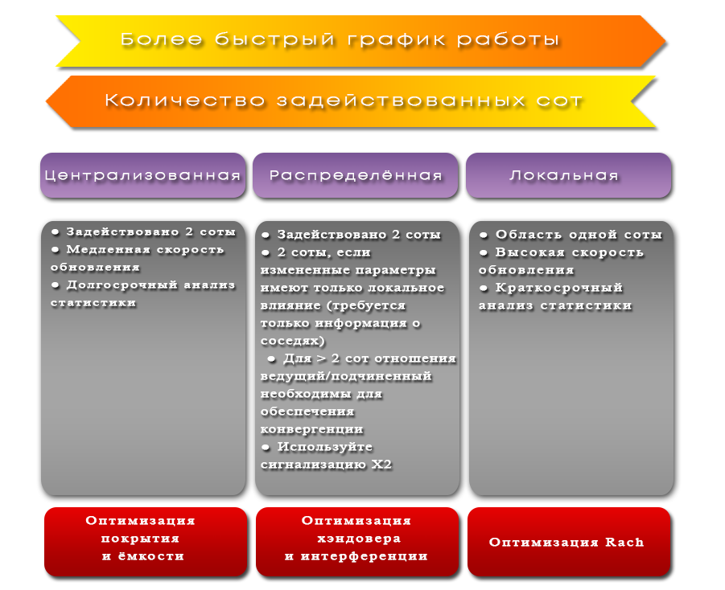

Рисунок 1.2 – Варианты сетевой архитектуры по концепции SON

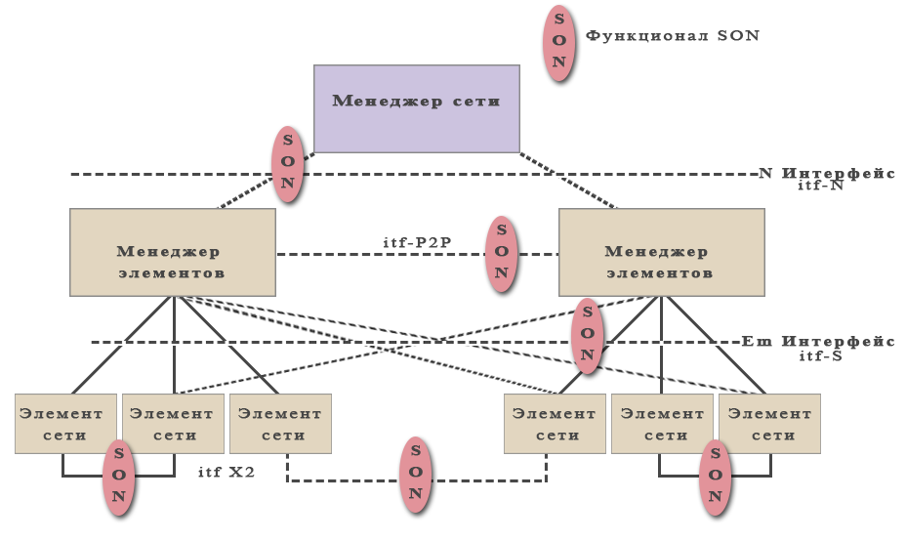

Рисунок 1.3 – Архитектура SON, общий вид

Ясно, что архитектура сетевой модели реализации SON в основном зависит от параметров оптимизации сети. Архитектура решения с интерфейсами и отображённым межсетевым взаимодействием представлена на рисунке 1.3.

1.4.2 Применение SON на сетях мобильной связи
В 2006 году группа операторов создала Альянс сетей мобильной связи следующего поколения (NGMN) с целью обеспечить бизнес – требования к разрабатываемым новым технологиям. На практике рекомендации NGMN представляют собой руководство по техническим стандартам, разрабатываемым для LTE, с указанием ключевых вариантов использования, которые наиболее важны для повседневной работы операторов связи. Эти варианты использования были определены операторами как типичные задачи, которые будут выполняться их инженерами в повседневной работе; следовательно, наиболее точная система интеграции и автоматизации приведет к более эффективному использованию ресурсов оператора, как материальных (частотный спектр, оборудование и т. д.), так и человеческих (время разработки).
В таблице 1 приведены 10 основных сценариев применения инструментов SON, большинство из которых уже представлены в стандартах 3GPP [16]. В документах и релизах консорциума 3GPP имеется информация о инструментах SON и их применении.
Консорциум 3GPP установил основы для концепций и функций SON, касающихся самоконфигурации, начальной установки и интеграции оборудования в релизе 8. Функции SON указанные в релизе 11 применяются при автоматическом осуществлении управления гетерогенными сетями.

Таблица 1 – Примеры использования SON [16, с.7]

1 | Установка по типу Plug&Play
2 | Автоматическая настройка взаимодействия с соседними сотами
3 | Интеграция OSS
4 | Оптимизация хэндовера
5 | Минимизация драйв тестов радио покрытия
6 | Компенсация радио покрытия отключившейся соты
7 | Балансировка нагрузки на сеть мобильной связи
8 | Экономия энергии
9 | Взаимодействие home / macro BTS
10 | Оптимизация QoS

В релизе раскрыты доработки улучшения устойчивости мобильности и межсетевого радиодоступа. Релиз версии 12 состоит из информации по настройке и оптимизации для вынесенных секторов, а также рекомендации по развёртыванию в плотно застроенных районах. В релизе 13 изучались доработки системы ОАМ по отношению к централизованной и распределённой архитектуре. Основное вектор внимания сфокусирован на распределённый MLB, расширенный NM или централизованный CCO [1, с.80]. По итогу, релиз 14 направлен на реализацию требований 5G со стороны сокращения задержек, честного использования нелицензированного спектра частот, энергоэффективности на уровне OAM, и т.д.
В таблице 2 представлена эволюция SON в рамках консорциума 3GPP [17]. Другие представляющие интерес документы также включают в себя эталонную точку интеграции (IRP) модели сетевых ресурсов (NRM) с политикой SON, с информационной службой (IS) [18], [19] и наборами решений (SS) [20], [21].

Таблица 2 – Эволюция SON в релизах консорциума 3GPP [17, с.4]

Релиз | Название | Особенность | Источник TS или TR
1 | 2 | 3 | 4
Релиз 8 | SA5: Концепции и требования SON | Концепции и требования SON | [22]
Релиз 8 | SA5: Самостоятельное создание eNB | Самостоятельная конфигурация | [23]
Релиз 8 | SA5: SON Управление списком автоматической настройки соседства сот (ANR) | Автоматическая настройка соседства между сотами, Физический Cell ID | [24]
Продолжение таблицы 2

1 | 2 | 3 | 4
Релиз 9 | SA5: Исследование интерфейсов OAM, связанных с SON, для HeNBs | Связанные с SON интерфейсы OAM для HeNBs | [25]
Релиз 9 | SA5: Изучение функции самовосстановления SON | Управление самовосстановлением | [26]
Релиз 9 | SA5: Аспекты SON OAM: автоматическая подготовка данных конфигурации радиосети | Автоматическая подготовка данных конфигурации радиосети | [23, с.8]
Релиз 9 | SA5: SON OAM аспекты управления самоорганизацией | Самооптимизация (MRO, MLB, ICIC) | [27]
Релиз 9 | RAN3: самоорганизующиеся сети | CCO, MRO, MLB, RACH опции | [28]
Релиз 10 | SA5: продолжение управления самооптимизацией SON | Самостоятельная координация, самооптимизация (MRO, MLB,  ICIC, RACH) | [29]
Релиз 10 | SA5: Управление самовосстановлением | CCO, COC | [30]
Релиз 10 | SA5: аспекты OAM энергосбережения в радиосетях | Энергосбережение | [31]
Релиз 10 | RAN 2 – 3: усовершенствования LTE SON | Улучшения CCO, ES, MLB, MRO | [32]
Релиз 11 | SA5: Управление ULTRAN SON | Управление SON | [33]
Релиз 11 | SA5: управление координацией LTE SON | Координация SON | [34]
Релиз 11 | SA5: Управление Inter RAT энергосбережением | OAM аспекты управления энергосбережением | [35]
Релиз 11 | RAN3: Дальнейшие усовершенствования SON | Улучшения MRO, MDT | [36]
Релиз 12 | SA5: Расширенный NM централизованный CCO | Расширенный NM централизованный CCO | [37]

Продолжение таблицы 2

1 | 2 | 3 | 4
Релиз 12 | SA5: подключение eNB к сети по принципу plug and play от различных вендоров | Подключение eNB к сети по принципу plug and play от различных вендоров | [38]
Релиз 12 | SA5: Улучшения аспектов OAM распределенной MLB | Аспекты OAM распределенной MLB | [39]
Релиз 12 | SA5: Измерения производительности, связанные с энергоэффективностью | Измерения производительности, связанные с энергоэффективностью | [27, с.49]
Релиз 12 | SA5: Управление Het-Net сетями / аспекты совместного использования сети с помощью OAM | Het-Net сети / совместное использование сети | [40]
Релиз 12 | RAN2-3: SON следующего поколения для ULTRAN / EUTRAN | SON на тип пользовательского оборудования, активные антенны, малые соты | [41]
Релиз 12 | RAN2-3: Увеличение энергосбережения для EUTRAN | Энергосбережение | [42]
Релиз 13 | RAN2-3: расширенное централизованное управление сетью CCO | CCO | [37, с.11]
Релиз 13 | SA5: Исследование улучшений аспектов распределенной мобильности OAM  Функция балансировки нагрузки SON | MLB | [43]
Релиз 14 | RAN: OAM (SON для развертывания на основе активных антенных систем (AAS)) | Энергоэффективность | [44]

Причины автоматизации при помощи инструментов SON можно разделить на две большие категории:
1. Предыдущие процессы, которые автоматизируются в основном для сокращения ручного вмешательства в сетевые операции, для получения операционной экономии и / или экономия на развертывании.
2. Процессы, требующие автоматизации, потому что они слишком оперативны, слишком детализированы и / или слишком сложны для ручного вмешательства. Их автоматизация может обеспечить производительность, качество и / или эксплуатационные преимущества.
Эти категории не обязательно должны быть разделены (например, ранее выполнявшийся вручную процесс, который становится слишком сложным из-за вышеуказанных тенденций) может по необходимости потребовать автоматизации для управления им. Должно быть очевидно, что автоматизация – не новая концепция для беспроводных сетей – очевидно, что сети уже критически зависят от широкого использования автоматизированных процессов. Например, большое количество примеров имеется в области управления радио ресурсами (планирование, управление мощностью и / или скоростью и т. д.). Таким образом, применение алгоритмов SON представляет собой продолжение естественной эволюции беспроводных сетей, где автоматизированные процессы просто расширяют свою область действия вглубь сетей [45].
SON разделена на три рабочих механизма, а именно: самоконфигурирование, самооптимизация и самовосстановление.
Механизм – это система, которая позволяет телекоммуникационной сети автоматически конфигурировать, оптимизировать и восстанавливать сети. Именно здесь главную роль играют «Большие данные» в качестве сетевого анализатора, способного обрабатывать ряд входных данных, которые затем анализируются на основе параметров в соответствии с желаемой категорией, с целью получения набора данных в качестве справочного материала. SON выполняет различные действия на сети мобильной связи [46].
1) Самоконфигурация – это процесс, при котором процесс развёртывания новой базовой станции настраивается автоматически с целью ускорения процесса создания нового узла. Конфигурация также необходима, если в системе происходят изменения, такие как сбой в узле, снижение производительности или изменения, связанные со службой. eNB в автоматическом режиме настраивают физическую идентификацию соты (PCI), частоту и мощность передачи, что позволяет ускорить планирование и развертывание сектора [47].
2) Самооптимизация. После запуска этапа самоконфигурации необходимо перейти к оптимизации параметров системы для обеспечения её эффективной работы. В сотовых системах оптимизация обычно выполняется путем периодического проведения драйв-тестов или анализа результатов журнальных отчетов, созданных с помощью сетевой операционной системы (NOC). Структура, которая может быть разработана в отношении самооптимизации, включает балансировку нагрузки, контроль помех, расширение покрытия и оптимизацию емкости, что более четко показано на рисунке 1.4. Однако, основное внимание уделяется обсуждению самооптимизации при увеличении покрытия [47, с.344].
3) Самовосстановление. В системах сотовой связи часто обнаруживаются ошибки или сбои, вызванные нефункционирующими компонентами или ошибками человека. Этот сбой может быть вызван программным или аппаратным обеспечением. Большинство отказов обнаруживается централизованным программным обеспечением эксплуатации и обслуживания (OAM), и в качестве предупреждения появляется аварийный сигнал. Если аварийная ситуация сохраняется и не может быть удаленно отремонтирована, её необходимо устранить вручную, отправив сообщение техническому специалисту, который выезжает прямо на проблемную базовую станцию. Самовосстановление – это процесс, который может обнаруживать, диагностировать ошибку удаленно и автоматически выполнять действия по восстановлению, чтобы минимизировать влияние ошибок / сбоев на сетевое оборудование оператора мобильной связи [47, с.350].

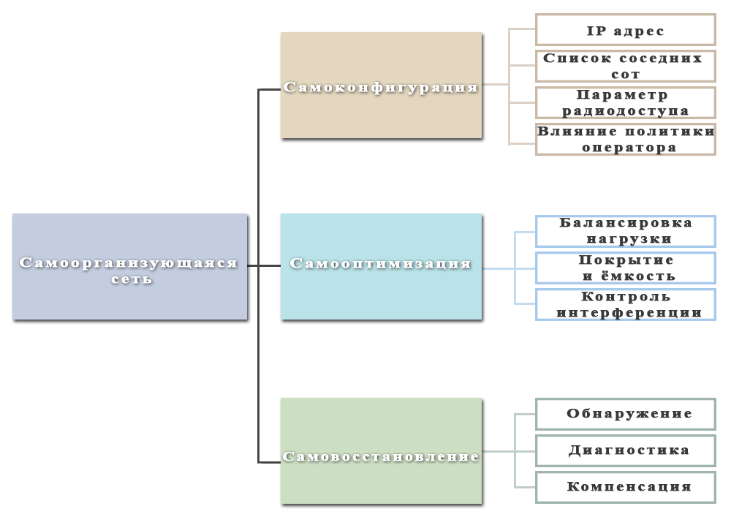

Рисунок 1.4 – Таксономия самоорганизующейся сети (SON)

Стоит обратить внимание и на то, что в нынешних решениях самоорганизующихся сетей активно применяется машинное обучение. Цель применения машинного обучения – повышение производительности определенного набора задач путем создания модели, которая помогает находить закономерности с помощью алгоритмов обучения. Таксономия машинного обучения традиционно подразделяется на:
1. Обучение с учителем (SL)
2. Обучение без учителя (UL)
3. Обучение с подкреплением (RL).
В последнее время новые тенденции в области машинного обучения набирают силу благодаря прогрессу разработки программного обеспечения, вычислительным возможностям и доступности памяти. Доказано, что глубокое обучение возможно и чрезвычайно эффективно в различных приложениях, таких как язык, видео, распознавание речи, обнаружение объектов и звука. Самым показательным является победа AlphaGo над чемпионом мира в китайской настольной игре Го. Победа AlphaGo была обусловлена ​​реализацией алгоритма глубокого обучения с подкреплением, способного к самообучению.
Мобильные сети представляют собой огромный источник данных, которые можно анализировать с помощью соответствующих инструментов, с основной целью принимать более обоснованные решения, когда дело доходит до эффективного управления всей сетью 4G или 5G. В этом контексте машинное обучение представляет собой прекрасную возможность из-за его способности предоставлять точную информацию на основе анализа данных, уже доступных операторам, которую можно использовать для внесения улучшений или изменений. Ниже, в таблице 3, представлен обзор работ, связанных с SON и управлением сетью, где были применены методы и техники машинного обучения, которые помогли авторам решить проблему.

Таблица 3 – Работы по самоорганизующимся сетям с применением машинного обучения

Функции | Источник | Техника машинного обучения | Проблема | Алгоритм
1 | 2 | 3 | 4 | 5
Самоконфигурация  PCI (физический идентификатор соты) | [48] | Обучение без учителя | Планирование | Кластеризация
Самооптимизация  MLB (Балансировка нагрузки на сеть) | [49] | Обучение с подкреплением  Обучение с подкреплением  Обучение с подкреплением  Обучение с подкреплением | Оптимизация управления  Оптимизация управления  Оптимизация управления  Оптимизация управления | Q – обучение  Q – обучение  Неявное Q – обучение  Динамическое программирование

Продолжение таблицы 3

1 | 2 | 3 | 4 | 5
Самооптимизация  MLB (Балансировка нагрузки на сеть) | [50]  [51] | Обучение без учителя  Обучение с учителем | Группировка  Прогноз | К-средство кластеризации  Многомерная полиномиальная регрессия
MRO (Оптимизация мобильности и устойчивости сети) | [52]  [53]  [54] | Обучение с подкреплением  Обучение с подкреплением  Обучение с подкреплением  Обучение без учителя  Обучение без учителя  Обучение с учителем | Оптимизация управления  Оптимизация управления  Оптимизация управления  Идентификация пятна  Прогноз  Прогноз | Q – обучение  Q – обучение  Неявное управление  Самообучающиеся карты  Модель Semi – Markov  Алгоритм нейронной сети
CCO (Оптимизация покрытия и емкости) | [55]  [56] | Обучение с подкреплением  Обучение с подкреплением  Обучение с подкреплением  Обучение без учителя / Обучение с подкреплением | Оптимизация управления  Оптимизация управления  Оптимизация управления  Оптимизация управления | Неявное Q – обучение  Неявное Q – обучение  Неявное Q – обучение  Неявный – ое алгоритм нейронной сети / Q – обучение
ICIC (Координация межсотовых помех) | [57]  [58]  [59] | Обучение с подкреплением  Обучение с подкреплением  Обучение с подкреплением | Оптимизация управления  Оптимизация управления  Оптимизация управления | Q – обучение  Неявное Q – обучение  Q – обучение

Продолжение таблицы 3

1 | 2 | 3 | 4 | 5
ES (Экономия энергии) | [60]  [61]  [62] | Обучение с подкреплением  Обучение без учителя  Обучение без учителя | Оптимизация управления  Принятие решений  Группировка, идентификация по пятну | Q – обучение  Нечеткая логика  Кластеризация
Самовосстановление  COC (Компенсация отказа сот мобильной связи) | [63]  [64] | Обучение с подкреплением  Обучение с подкреплением  Обучение с учителем | Оптимизация управления  Оптимизация управления  Оптимизация управления | Субъект – критик  Субъект – критик  Нечеткая логика
COD (Обнаружение сбоев сотовой связи) | [65]  [66]  [67]  [63, с.2]  [68]  [69]  [70] | Обучение без учителя  Обучение с учителем  Обучение с учителем / Обучение без учителя  Обучение с учителем  Обучение с учителем / Обучение без учителя  Обучение без учителя  Обучение с учителем  Обучение с учителем | Обнаружение аномалий  Обнаружение аномалий  Диагностика  Обнаружение аномалий  Обнаружение аномалий  Группировка, идентификация по пятну  Обнаружение неисправностей  Диагностика | Карты диффузии  Нечеткая логика  Обычный Байесовский  SVM, Ансамблевые методы  k-NN, локальный выброс-фактор  Скрытая модель Маркова  k-NN  Обычный Байесовский
Самостоятельная координация | [71] | Обучение с учителем  Обучение с подкреплением | Классификация  Оптимизация управления | Деревья решений  Субъект – критик
Продолжение таблицы 3

1 | 2 | 3 | 4 | 5
Самостоятельная координация | [72] | Обучение с подкреплением  Обучение с подкреплением | Оптимизация управления  Оптимизация управления | Q – обучение  Субъект – критик
Минимизация драйв тестов | [73]  [74]  [75]  [76] | Обучение с учителем  Обучение с учителем  Обучение с учителем / Обучение без учителя  Обучение с учителем | Проверка / оценка  Прогноз  Прогноз /  проклятие размерности  Прогноз | Линейная корреляция  Модели регрессии  Регрессионные модели / уменьшение размерности  Bagged-SVM / уменьшение размерности
Ядро сети | [77] | Обучение с учителем | Прогноз | Adaboost, SVM

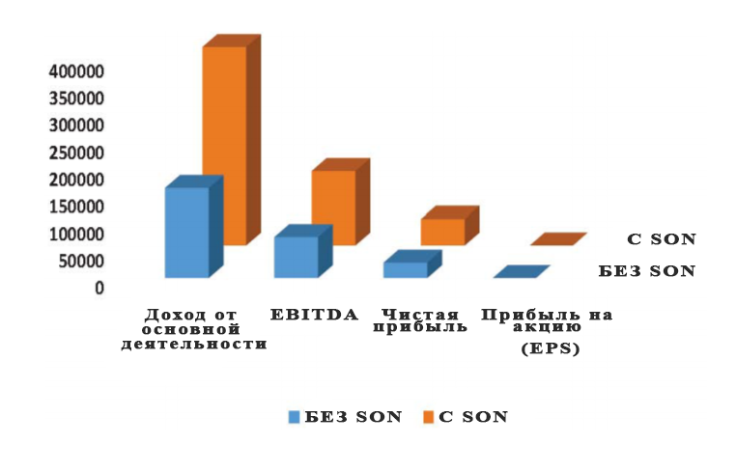

Рисунок 1.5 – Преимущества SON для провайдеров беспроводных услуг [78]

По данным из [78, с.83] внедрение инструментов самоорганизующихся сетей на сетях операторов связи в Китае оказало значительное влияние на увеличение доходов операторов связи (рисунок 1.5). Данные (все единицы в миллионах юаней) были собраны у трех основных китайских компаний через их официальную сеть через финансовые отчеты: China Mobile, China Unicom и China Telecom в отношении SON. Это исследование посвящено крупнейшему в Китае провайдеру беспроводных услуг связи, в котором представлены экономические выгоды от активации функций SON в сетях LTE.
Таблица 4 – Распределение доходов от внедрения SON [78, с.83]

Вариант | Доход от основной деятельности  x±S | EBITDA  x±S | Чистая прибыль  x±S | EPS  x±S
Без SON | 164598.10  ±103286.748 | 75400  ±60710 | 28300  ±30710 | 1.2534  ±1.59496
С SON | 364617.60  ± 161964.884 | 136000  ±80050 | 48400  ±53580 | 2.1792  ±2.81957

Результат, сведённый в таблицу 4, показывает, что существует значительная разница в расходах и доходах с SON и без него.

1.4.3 Анализ подходов оценки эффективности применения алгоритмов SON на сетях операторов мобильной связи
В [79] рассматриваются вопросы взаимного сравнения различных методов самоорганизации сетей. Проводится сравнение достигнутой производительности (GoS / QoS), емкость, стоимость и доход со случаями ручного управления сетью. Определены несколько показателей, которые могут служить критериями оценки, и предложены методики оценки CAPEX и OPEX. Критерии оценки и методологии, определенные в этом исследовании, служат двум целям, они позволяют оценивать выгоды, которые могут быть достигнуты с использованием сетей самоорганизации, и они должны делать возможной оценку алгоритмов.
Одна из целей проекта - провести взаимное сравнение различных методов самоорганизации, разработанных для данного варианта использования, и, кроме того, сравнить их достигнутую производительность, емкость, стоимость и доход, в сравнение с ручным управлением сетью.
На рисунке 1.6 видно, что можно провести оценку и сравнение отдельной факторной группы показателей, но дать комплексную оценку работы SON на сети оператора сотовой связи в таком виде весьма проблематично.
Начальная точка — это конкретный сценарий, например, с точки зрения среды распространения, набора услуг, характеристик трафика, пространственного распределения трафика. Для такого сценария достижения различных разработанных алгоритмов самооптимизации включают показатели, например, производительности, сложности и капитальных затрат, и дополнительно характеризуются количеством корректировок параметров, которые выполняются за единицу времени, что является ключевым фактором операционных затрат. На рисунке 1.7 ниже показаны колебания характеристик трафика / мобильности / распространения и зависящие от алгоритма временные характеристики индуцированных корректировок параметров радиосвязи.

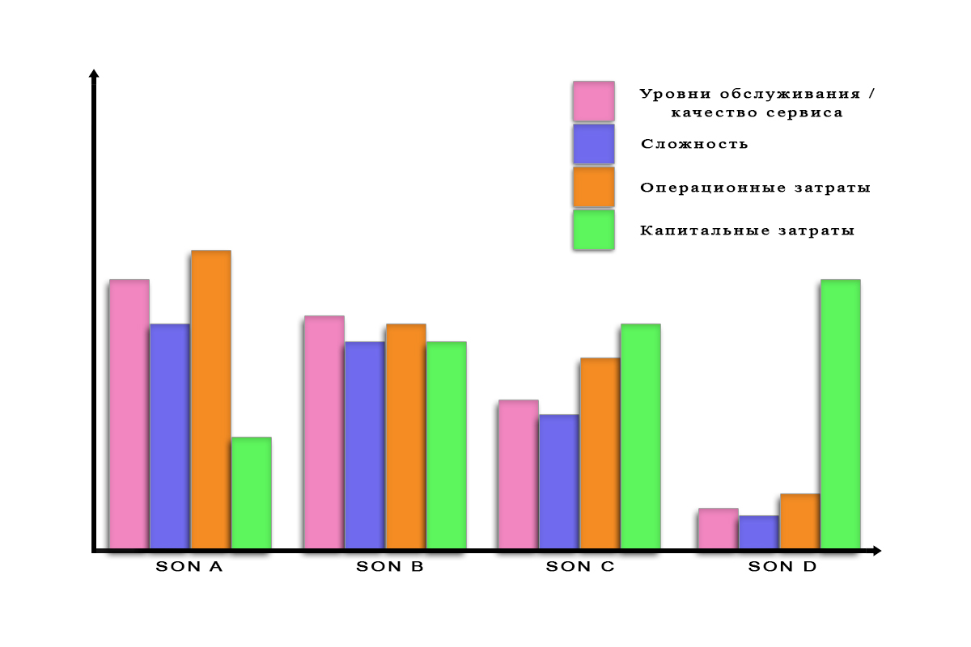

Рисунок 1.6 – Сравнение методов самоорганизации сети

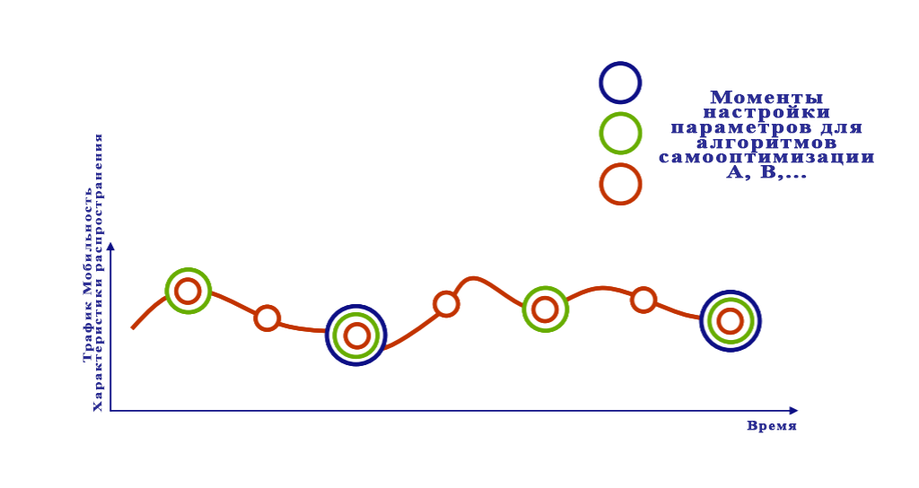

Рисунок 1.7 – Колебания характеристик трафика / мобильности / распространения и зависящие от алгоритма временные характеристики индуцированных корректировок параметров радиосвязи

Можно предположить, что оператор управляющий своей сетью «вручную» замораживает свои радио параметры раз и навсегда. В этом случае имеет смысл провести оптимизацию набора параметров в автономном режиме таким образом, чтобы общая производительность была оптимизирована с учетом данного сценария и различными характеристиками трафика / мобильности и распространения.
Очень большое внимание уделяется изучению влияния работы алгоритмов SON на показатели OPEX и CAPEX. Понятно, что финансовые показатели очень важны для телекоммуникационных компаний в современных реалиях, но, если делать упор только на них, можно потерять качество предоставляемых услуг и зону охвата покрытием из – за чего в будущем, оператор рискует стагнировать и быть поглощённым конкурентом.
В [79, с.15] рассматривается эффективность применения алгоритмов SON для каждой параметрической группы по отдельности. Нет возможности оценить влияние работы алгоритмов SON на сети оператора мобильной связи в совокупности. Поэтому в диссертационном исследовании предлагается вариант методики оценки эффективности применения алгоритмов SON, позволяющий дать комплексную оценку эффективности в виде интегрального показателя (рисунок 1.8). Подход и реализация предлагаемой методики раскрыты в главе 2.

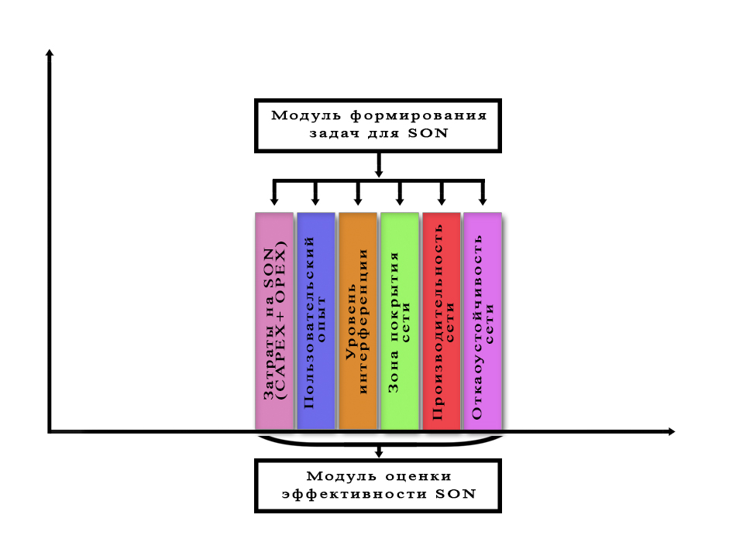

Рисунок 1.8 – Модифицированная методика оценки эффективности применения алгоритмов SON

Выводы по главе 1:
- Ежегодный прирост объёмов трафика в сетях мобильной связи на
47% делает необходимым применение операторами мобильной связи инструментов SON, которые позволяют управлять сетью с минимальным участием человека.
- Подтверждён положительный финансовый эффект от применения
инструментов SON на сетях операторов сотовой связи.
- Выяснено, что в существующих подходах и методиках оценки
эффективности применения алгоритмов SON, рассматривается оценка для каждой параметрической группы по отдельности. Нет возможности оценить влияние работы алгоритмов SON на сети оператора мобильной связи в совокупности.

2 РАЗРАБОТКА МЕТОДИКИ ОЦЕНКИ ЭФФЕКТИВНОСТИ ФУНКЦИОНИРОВАНИЯ АЛГОРИТМОВ САМООРГАНИЗУЮЩИХСЯ СЕТЕЙ SON ПРИ РАСШИРЕНИИ И УЛУЧШЕНИИ ЗОН ПОКРЫТИЯ.

Выбор сценария использования алгоритмов самоорганизующихся сетей (SON) на сетях сотовой связи четвёртого поколения происходит в зависимости от внешних и внутренних факторов, воздействующих на возможный результат и последствия применения данных алгоритмов в работе сети сотовой связи. В современных реалиях для операторов мобильной связи крайне важно иметь методику для оценки эффективности функционирования алгоритмов самоорганизующихся сетей SON при расширении и улучшении зон покрытия сетью связи [2, с.203].
Работа инструментов самоорганизующихся сетей (SON) представляет собой сложный многокритериальный процесс, который позволяет управлять функционированием сетей сотовой связи без постоянного контроля и участия инженера – планировщика. Принятие решений при внедрении функций и алгоритмов самоорганизующихся сетей на сеть 4G оператора сотовой связи, находящейся в коммерческой эксплуатации, а также, определение эффективности и необходимости реализации связаны с проблемой учёта многих факторов, отличающихся видом, направленностью и интенсивностью влияния. У современных операторов сотовой связи имеются проблемы с оценкой необходимости применения того или иного алгоритма самоорганизующихся сетей связи в различных условиях застройки и рельефа городов и сельской местности. Для прозрачного анализа данной проблемы и нахождения реального решения нужно применить системный анализ, предполагающий многокритериальную оценку эффективности применения алгоритмов самоорганизующихся сетей (SON) [80].

2.1 Основные показатели эффективности функционирования алгоритмов самоорганизующихся сетей SON при расширении и улучшения зон покрытия
Одной из самых трудных задач, стоящих перед планировщиками сетей SON является оценка эффективности функционирования алгоритмов на сети радиодоступа 4G оператора мобильной связи. Многокритериальная модель оценки эффективности функционирования алгоритмов SON на сети связи основывается на результатах факторного анализа.
Для системы мобильной связи 4G разработаны рекомендации по глобальным единым стандартам сотовой связи:
− постепенное увеличение скорости передачи данных;
− развитие взаимодействия с системами спутниковой связи;
− использование алгоритмов для работы с многоуровневыми сотовыми структурами;
− коммутация канальная и пакетная;
− эффективное применение спектра частот;
− поддержка международных и нескольких местных операторов;
− работа международного роуминга;
− обеспечение безопасности, аналогичной с проводными сетями;
− обеспечение высокого уровня качества передачи речи, сопоставимого с качеством передачи в проводных сетях связи.
Сервис – это дополнительные услуги, которые кампания предоставляет клиентам во время продажи и последующего обслуживания с целью максимального комфорта потребителей. Качество обслуживания имеется в виду как составная часть сервиса, основа дополнительных услуг, которые предоставляются клиенту. Сервисные услуги, оказываемые в сотовых сетях, можно разделить на потребительские и технологические услуги. Потребительские услуги – это все оказываемые дополнительные услуги. Технологические услуги – это услуги, связанные с возможностями стандарта связи, в котором работает компания-оператор. Конвергенция сетей и услуг связи предполагает интеграцию сетей с коммутацией каналов и пакетов, передачу в одной сети голоса, видео и данных, независимость от устройств и прозрачность сервисов, поддержку коллективной работы с применением различных приложений по технологии IP по сетям новых поколений 4 – 5G [81].

2.1.1 Возможные виды архитектуры самоорганизующихся сетей (SON)
Алгоритмы SON имеют три вида архитектуры, в некоторых указано 4, но
базовых, основных типа три. Они представлены далее:

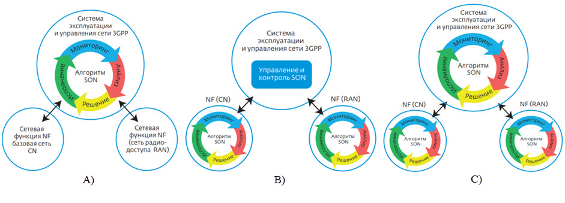

Рисунок 2.1 – Варианты архитектуры SON [1, с.79]

– Централизованная архитектура SON (C-SON) это алгоритм SON расположенный в ядре системы управления и эксплуатации мобильной сети, как изображено на рисунке 2.1(А). В документе TS 32.500 [6, с.5] разработана и представлена концепция централизованной SON, в свою очередь, для сетей 5G выпущен релиз TR 28.861[82]. C-SON собирает и анализирует данные управления сетью, формирует решения и выполняет действия по алгоритму SON. В наше время, системы ОАМ часто зависят от производителя, из – за чего существуют ограничения оптимизации для различных производителей, а это, не сходится с задачей мобильных операторов быть универсальными и не от кого не зависящими [1, с.79].
– Распределенная архитектура SON (D-SON) отличается из – за того, что алгоритм SON установлен в сетевом модуле (NF), как изображено на рисунке 2.1(В). Концепция распределенного D-SON описана для LTE в релизе TS 32.500 [6, с.6], а для сетей 5G – в релизе TR 28.861 [82, с.13]. Из-за масштабов развертывания, которое вызвано большим количеством eNB, распределенный SON не может поддерживать сложные алгоритмы оптимизации [1, с.79]. Чтобы в полной мере воспользоваться преимуществами этого типа архитектуры, ведется работа по расширению интерфейса X2 (интерфейса между eNB).
– Гибридная архитектура SON (H-SON) это алгоритм SON частично установленный в системе управления ОАМ мобильной сети, а частично установленный в сетевой функции (NF). В TS 32.500 [6, с.6] для сетей четвёртого поколения описана концепция гибридного SON, а для сетей пятого поколения – в TR 28.861[82, с.13], как представлено на рисунке 2.1(С). Более простые процессы оптимизации выполняются в eNB, в то время как сложные обрабатываются OAM; следовательно, он поддерживает различные алгоритмы оптимизации, а также поддерживает оптимизацию при использовании операторами различных поставщиков оборудования [83]. Однако развёртка гибридной архитектуры SON требует больших финансовых вложений и требует нескольких расширений интерфейсов.

2.1.2 Факторный анализ показателей для методики оценки эффективности применения алгоритмов SON на сети 4G
В процессе работы над методикой к весомым факторам, оказывающим существенное влияние на общую методику оценки эффективности применения алгоритмов SON на сети 4G, были отнесены следующие факторные группы, в которые могут входить различные параметрические показатели (приложение А):
- Стоимость развёртывания на сети (капитальные и операционные
затраты) в зависимости от сценария запуска самоорганизующихся сетей SON;
- Пользовательский опыт абонентов сети, а именно, средние и
максимальные значения скорости скачивания в линии вниз, объём потреблённого трафика и количество активных пользователей в зависимости от сценария развёртывания самоорганизующихся сетей SON;
- Показатель интерференции на секторах БС в сети 4G;
- Радиус охвата покрытием сети и его изменения в зависимости от
внешних условий и выбранного сценария развёртывания самоорганизующихся сетей SON;
- Отказоустойчивость сети, а именно процент разорванных
соединений не по инициативе абонента;
- Количество устройств в сети 4G обслуживаемых с качеством не ниже
заданного;
- Производительность сети, её изменения в зависимости от сценария
развёртывания самоорганизующихся сетей SON [2, с.204].
Рассмотрим каждую факторную группу показателей и дадим им определение.
CAPEX (Капитальные затраты) – это инвестиции или расходы на приобретение или модернизацию физических активов, таких как земля, здания или, как в данном случае, оборудования [84].
OPEX (Операционные затраты) – это периодические расходы для обеспечения нормального функционирования бизнеса, производства продуктов и услуг [85].
DPBP (Дисконтированный период окупаемости) – это период времени, за который сумма дисконтированных положительных денежных потоков (притоков) сравняется с объёмом первоначальных инвестиций или превысит его (измеряется в годах) [86].
Средняя скорость передачи данных пользователю DL/UL – важный показатель клиентского опыта. Чем выше скорость приёма и передачи данных на мобильном устройстве абонента, тем выше лояльность клиента к оператору мобильной связи. Соотношение скоростей в направлении линии «вниз» (DL) и в направлении линии «вверх» (UL) 3/1, соответственно [87].
Общее количество переданных пакетных данных – это сумма обработанного трафика с обеих линий связи («вверх», «вниз»), а также весь сигнальный (управляющий) трафик.
Максимальная скорость передачи данных пользователю DL/UL – это максимально, теоретически возможная скорость, которую может получить абонент на своём устройстве. Зависит от транспортного канала, поданного на базовую станцию. Public data network Gateway, PGW – шлюз который помогает обмениваться данными со сторонними сетями для сети 4G. Данный шлюз отвечает за обеспечение скорости восходящей и нисходящей линии связи в зависимости от выделенной максимальной скорости передачи данных для UE (абонентского терминала) [88].
Средний уровень интерференции – на практике измеряется как шум на уровне секторов базовых станций – то есть, остаток после вычитания опорного сигнала из принятого сигнала в соответствующих ресурсных элементах. Используется в качестве оценки уровня помех [89].
TA (Timing Advance) – показывает на каком расстоянии от БС, собирается абонентский трафик. Также, на основе измерений линии связи «вверх» сеть определяет требуемую временную коррекцию для каждого терминала. Если синхронизация конкретного терминала нуждается в корректировке, сеть выдает команду временного опережения для этого конкретного мобильного терминала, инструктируя его замедлить или опередить синхронизацию относительно текущей синхронизации восходящей линии связи [90].
Область покрытия сетью 4G – представляет из себя местность с организованным покрытием от сети рассредоточенных базовых станций связи. Зона уверенного покрытия радиосигналом, организуемая одной базовой станцией, может сильно варьироваться, но обычно она составляет всего несколько сотен метров в диаметре. Это будет означать, что при передвижении абонентское устройство входит в новую соту каждые несколько секунд. Более того, зона перекрытия сот, на которой должна выполняться передача обслуживания, еще короче [91].
Процент разорванных соединений не по инициативе абонента – ввиду того, что соединение между абонентским терминалом и базовой станцией организовывается посредством радиоканала существует ряд причин, по которым соединение может быть разорвано. Зачастую, соединение обрывается не по инициативе абонента вследствие высокого уровня помех в канале передачи, интерференции, низкого уровня сигнала [92].
Процент успешности эстафетной передачи соединения при переходе между обслуживающими БС – мобильные абоненты, при переходе из зоны обслуживания одного сектора базовой станции, в зону обслуживания сектора другой базовой станции проходят процедуру эстафетной передачи соединения (так называемого Handover – а). Процент успешных передач обслуживания мобильных устройств абонентов при переходе из зоны обслуживания одной БС, в зону обслуживания другой БС, представляется как процент успешных передач обслуживания по отношению к общему количеству попыток передачи обслуживания [93].
Процент ошибок и потери пакетов при передаче данных – данный показатель очень важен, так как влияет на клиентский опыт. В то время как в проводных сетях потерей пакетов часто можно пренебречь, в мобильной сотовой сети это невозможно. Однако есть несколько публикаций, которые показывают, что некоторые приложения, например, UT и SC, могут работать с потерей до 30% пакетов [94,95]. Это достигается за счет комплексного прогнозирования движений и действий пользователя. Например, как в [96], что даже в случае узкого места в базовой сети, потеря пакетов не превышала 5%.
Среднее количество активных пользователей LTE – важный показатель, который позволяет определить загруженные участки сети согласно данных от базовых станций. По информации из источника [97] в среднем один активный пользователь LTE на 8,5 подключенных пользователей для 50% сот в один момент времени.
Процент утилизации ресурсных блоков – это процент использованных ресурсных блоков, усреднённых по времени и частоте относительно общего количества ресурсных блоков [98]. Данный показатель позволяет алгоритмам самоорганизующихся сетей (SON) оперативно реагировать на изменения ситуации с загруженностью базовых станций и своевременно перераспределять ресурсы ближайших базовых станций для обеспечения непрерывного сервиса для абонентов оператора сотовой связи.
Пропускная способность сети – имеет зависимость от большого количества значимых показателей, например – метод дуплексирования каналов, имеющийся диапазон частот, метод модуляции поднесущих частот, метод помехоустойчивого кодирования информации, использование технологий MIMO, затраты ресурсов на управление и т.д. [99]. Пропускная способность оценивается количеством ресурсных блоков, которые заняты не в передаче служебной и сигнальной информации, а в обслуживании абонентов оператора сотовой связи.
Количество абонентов в режиме CA (carrier aggregation) – для понимания, необходимо изучить, что из себя представляет режим CA? Например, базовая станция использует два частотных канала по 20 МГц каждый. Абоненты с устройствами без поддержки LTE-Advance данные сектора будут представлены, как 2 разных сектора, и они смогут подключиться только к одному из них. А для абонента, с терминалом, поддерживающим LTE-Advance, ситуация будет отличаться.
Смоделируем ситуацию, что мы подключились к соте и загружаем большой объём данных. Для нас, данная сота (основная частота) будет называться Primary. Базовая станция определяет, что для загрузки файла нужно больше ресурсов, и совершает подключение ко второй соте, которая будет называться, secondary cell. Телефон, агрегирует ресурсы обоих сот, и позволяет достичь скорости загрузки до 300 Мбит/с.
Агрегироваться могут разные полосы частот LTE, начиная с 1,4 МГц и заканчивая 20 МГц, но всего 5 несущих частот и до 100 МГц общей шириной спектра [100].

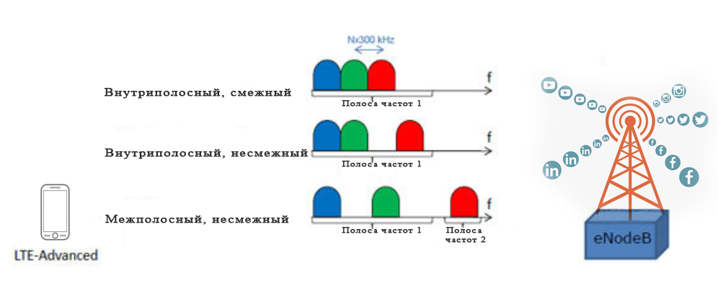

Рисунок 2.2 – Варианты агрегации спектра частот

Существуют следующие варианты агрегации спектра частот (рисунок 2.2):
- Intra-band, contiguous в переводе агрегация смежных диапазонов. Самый
лёгкий вариант, но его могут применить только те операторы, у которых имеется более 20 МГц непрерывного спектра, а такая ситуация возникает довольно редко.
- Intra-band, non-contiguous в переводе агрегация спектров несмежных
диапазонов. Данный вариант является более сложным, потому что, даёт возможность объединить небольшие участки спектра частот, имеющие не сплошной характер расположения в спектре.
- Inter-band, non-contiguous в переводе агрегация спектра из разных
диапазонов. Данный тип агрегации частотных каналов даст возможность операторам соединить частотные спектры в диапазонах 800 и 2600, что позволит увеличить их максимальные скорости.
Не все частоты LTE можно агрегировать между собой. Релиз 11 3GPP посвящен описанию разных комбинаций частот, которые могут быть агрегированы [101].
Абоненты, которые находятся в режиме CA (carrier aggregation) получают лучший сервис, а также, ввиду высокой скорости, потребляют больше гигабайт из своего интернет – пакета, увеличивая прибыль оператору мобильной связи. Такие абоненты зачастую проявляют высокую лояльность к своему сотовому оператору.
Каждый из вышеуказанных факторов состоит из различных параметров, имеющие разный вес и влияние. Показатели могут добавляться в зависимости от условий исполнения и конечных целей проекта.
На основе проведённого факторного анализа выявлена необходимость изучения совокупности частных модулей, обеспечивающих количественную оценку каждого фактора на основе выбранных показателей, а также взаимодействие и обмен данными между частными модулями при проведении оценки эффективности функционирования алгоритмов SON на сети радиодоступа 4G [2, с.204].

2.2 Особенности многокритериальной модели оценки эффективности применения алгоритмов самоорганизующихся сетей SON при расширении и улучшения зон покрытия
Большое количество телекоммуникационных компаний находясь на стыке веков и технологий задаются вопросом, как максимально эффективно и своевременно проводить проектирование и внедрение новых решений автоматизации управления сетью радиодоступа и как это сможет положительно повлиять на их бизнес. Количественная оценка многокритериальной модели оценки эффективности применения алгоритмов SON проводится с использованием частных моделей (модулей), в которых считаются определённые параметры [102,103]. Ранее эти модули рассчитывались по отдельности и показывали влияния работы алгоритмов SON на какую либо из факторных групп. Автором данного исследования предложено добавить 3 новых модуля, чтобы появилась возможность дать комплексную оценку эффективности применения алгоритмов самоорганизующихся сетей SON. Добавлен модуль формирования задач для алгоритмов самоорганизующихся сетей (SON), модуль учёта интерференции и главный расчётный модуль оценки эффективности. Результаты подсчётов попадают на вход главного расчётного модуля (приложение Б). Частные модели М1 – М7 представлены следующими модулями:
М1: Модуль формирования задач для алгоритмов самоорганизующихся сетей (SON);
М2: Модуль расчёта стоимости развёртывания SON на сети сотовой связи 4- ого поколения;
М3: Модуль расчёта изменений пользовательского опыта;
М4: Модуль расчёта уровня интерференции;
М5: Модуль оценки зоны покрытия сети;
М6: Модуль оценки производительности сети;
М7: Модуль оценки отказоустойчивости сети;
М8: Главный расчётный модуль оценки эффективности применения алгоритмов SON на сетях мобильной связи 4 – ого поколения.
Предполагается, что при разработке комплексной методики принят ряд следующих допущений:
- На момент рассмотрения возможности внедрения инструментов SON
у операторов уже имеется построенная инфраструктура для предоставления услуг мобильной связи 4 – ого поколения.
- Результаты оценки частных модулей представлены в виде
нормированных значений.
- Оценка и расчёт факторов и показателей внутри частных модулей
происходит параллельно с учётом возможного влияния данных модулей друг на друга.
- Также стоит отметить, что предлагаемая методика является
инструментом для пост – анализа результатов внедрения алгоритмов самоорганизующихся сетей (SON), на сеть оператора мобильной связи 4 –ого поколения [2, с.204].

2.2.1 Описание модулей модифицированной методики для оценки эффективности алгоритмов самоорганизующихся сетей (SON)
М1: отражает список задач, которые ставятся операторами связи перед алгоритмами самоорганизующихся сетей (SON). В данном модуле, оператор связи формулирует свои требования по улучшению определённых показателей (KPI), на своей сети мобильной связи 4 – ого поколения. К примеру, необходима оптимизация зоны покрытия сети, повышение отказоустойчивости сети связи, улучшение производительности сети, а также положительное влияние на клиентский опыт.
Данный модуль, не является расчётным, в нём указываются вводные данные для работы других модулей, а контрольный расчётный модуль М8 обращается к данному модулю, для сравнения полученных результатов и расчёта их веса в общей картине анализа. Этими данными являются существующие показатели, которые наблюдаются на сети связи и те, которые желает получить оператор, после внедрения инструментов самоорганизующихся сетей (SON) на своей сети связи.
Опишем входные данные и целевые показатели, которые указаны заказчиком, оператором связи в техническом задании поставщику (вендору) решений самоорганизующихся сетей SON:
М2: Данные перед началом проекта: планируемые капитальные затраты (CAPEX), операционные затраты на техническую поддержку (OPEX) в год, коэффициент дисконтирования.
Ожидания заказчика по результатам проекта: DPP (дисконтированный срок окупаемости инвестиций) не должен быть больше 4 лет. Вес результатов данного модуля в системе оценки эффективности применения алгоритмов SON равен 30%, согласно данным из проведённого опроса экспертов и обработки результатов опроса медианным методом. Формула расчёта DPBP (дисконтированный срок окупаемости инвестиций) выглядит так:

$DPBP= \sum_{t=1}^{n}{\frac{{CF}_{t}}{{(1+r)}^{t}}}≥I_{0}$ (2.1)

где,
n – число периодов;
CF_{t} – доход в период t;
r – коэффициент дисконтирования;
I₀ – объём стартовых инвестиций в нулевой период.
Итоговое принятие решения по данному модулю выглядит следующим образом: в случае, если, DPBP оказывается меньше указанного заказчиком значения, то данный модуль автоматически считается выполненным и получает оценку 30%, в случае, если показатель DPBP оказывается больше, чем указывал заказчик, то за каждый год свыше указанного заказчиком срока окупаемости у оценки модуля отнимается по 10%.
М3: Данные перед началом проекта: существующие показатели средней скорости передачи данных пользователю в линии «вниз» (LTE_User_Throughput_DL), показатели средней скорости передачи данных пользователю в линии «вверх» (LTE_User_Throughput_UL) и общее количество переданных пакетных данных (PS_Data_Vol_MB).
Ожидания заказчика по результатам проекта: Положительная динамика улучшения данных показателей за счёт работы оптимизационных алгоритмов самоорганизующихся сетей (SON). Вес результатов данного модуля в системе оценки эффективности применения алгоритмов SON равен 15% согласно данным из проведённого опроса экспертов и анализа результатов опроса медианным методом.
М4: Данные перед началом проекта: существующий уровень интерференции на сети 4G (L.UL.Interference.Avg).
Ожидания заказчика по результатам проекта: Обеспечение стабильного уровня интерференции в диапазоне –107 - –117 (dBm). Вес результатов данного модуля в системе оценки эффективности применения алгоритмов SON равен 10% согласно данным из проведённого опроса экспертов и анализа результатов опроса медианным методом.
М5: Данные перед началом проекта: Область покрытия сети (географический сектор) и количество БС, показатель Timing Advance (TA) – указывает на синхронизацию мобильного аппарата абонента и БС, а также, указывает на каком расстоянии абонент находится от базовой станции.
Ожидания заказчика по результатам проекта: Балансировка радиуса покрытия БС в условиях городской застройки TA не более 500 метров. Уменьшения паразитного эффекта не запланированной зоны покрытия от БС. Вес результатов данного модуля в системе оценки эффективности применения алгоритмов SON равен 10% согласно данным из проведённого опроса экспертов и анализа результатов опроса медианным методом.
М6: Данные перед началом проекта: Процент утилизации ресурсных блоков, пропускная способность сети и количество абонентов в режиме СА (carrier aggregation).
Ожидания заказчика по результатам проекта: Балансировка нагрузки на сеть оператора связи за счёт работы алгоритмов самоорганизующихся сетей должна поддерживать процент утилизации ресурсных блоков в заданном диапазоне. Это поможет избежать работы БС в режиме перегрузок и тем самым улучшить пропускную способность сети, а также клиентский опыт пользователей. Вес результатов данного модуля в системе оценки эффективности применения алгоритмов SON равен 20% согласно данным из проведённого опроса экспертов и анализа результатов опроса медианным методом.
М7: Данные перед началом проекта: Процент разорванных соединений не по инициативе абонента, процент успешных эстафетных передач обслуживания абонента при переходах из зоны обслуживания одной БС, в зону обслуживания других БС.
Ожидания заказчика по результатам проекта: Результатом работы алгоритмов самоорганизующихся сетей в данном модуле является – максимальное уменьшение процента разорванных соединений не по инициативе абонента и максимальное увеличение процента успешных эстафетных передач обслуживания абонента при переходе из одной зоны обслуживания БС, в другую. Вес результатов данного модуля в системе оценки эффективности применения алгоритмов SON равен 15% согласно данным из проведённого опроса экспертов и анализа результатов опроса медианным методом.
Модуль расчёта стоимости развёртывания SON на сети сотовой связи 4 – ого поколения (М2) учитывает капитальные (CAPEX) и операционные (OPEX) затраты на реализацию проекта самоорганизующихся сетей (SON) на сети оператора мобильной связи в зависимости от выбранной архитектуры SON и конечных целей заказчика. Основной задачей данного модуля является расчёт важнейшего экономического показателя для оператора связи, это DPBP (дисконтированный срок окупаемости инвестиций). Входными параметрами данного модуля являются данные о капитальных затратах, о стоимости технической поддержки производителя (OPEX), а также, данные о сумме инвестиций, которые готов вложить оператор связи и срок окупаемости проекта, на который рассчитывает заказчик. Выходными данными будет являться расчёт DPBP (дисконтированный срок окупаемости инвестиций), сравнение с ожидаемыми значениями и вывод.
Модуль расчёта изменений показателей клиентского опыта (М3) ведёт учёт и динамику показателей клиентского опыта. Входными данными для данного модуля являются существующие показатели средней скорости передачи данных пользователю, максимальная скорость передачи данных пользователю и общее количество переданных пакетных данных.
На выходе данного модуля мы получаем нормированный показатель улучшения или ухудшения ситуации с заданными показателями клиентского опыта, по результатам работы алгоритмов самоорганизующихся сетей (SON) на сети оператора мобильной связи.
Модуль расчёта уровня интерференции (М4) учитывает изменение среднего уровня интерференции. Так как зачастую алгоритмы самоорганизующихся сетей (SON) воздействуют на целый ряд параметров сети мобильной связь, необходимо внимательно следить уровнем как внешней, так и меж секторной интерференции.
На выходе данного модуля мы получаем нормированный показатель улучшения или ухудшения ситуации со средним уровнем интерференции на сети мобильной связи, по результатам работы алгоритмов самоорганизующихся сетей (SON).
Модуль оценки зоны покрытия сети (М5) рассчитывает область покрытия сегмента сети мобильной связи 4 – ого поколения опираясь на параметр ТА (timing advance), который показывает покрытие какого радиуса организует базовая станция. Это параметр крайне важен для планирования сотовой сети в условиях плотной городской застройки, так как позволяет чётко оценивать границы покрытия той или иной базовой станции. Входными данными для модуля являются значения данного параметра до внедрения на сеть оператора связи алгоритмов самоорганизующихся сетей (SON) и желаемое значение данного параметра от заказчика.
Выходными данными указанного модуля являются данные о достижении или провале целей заказчика по данному показателю.
Модуль оценки производительности сети (М6) мобильной связи 4G использует подход, предложенный Ассоциацией GTI TDD (рисунок 2.3). Данный подход заключается в оценке эффективности сетей на основе комплексного измерения нескольких показателей, отражающих как клиентский опыт конечного пользователя, так и эффективность сетей в целом.
В данном случае мы используем только несколько параметров для оценки производительности. Среди них, процент утилизации ресурсных блоков, пропускная способность сети. Входными данными для модуля являются значения данных параметров до внедрения на сеть оператора связи алгоритмов самоорганизующихся сетей (SON) и желаемые значения параметров от заказчика.
Выходными данными указанного модуля являются данные о достижении или провале целей заказчика по данным показателям.
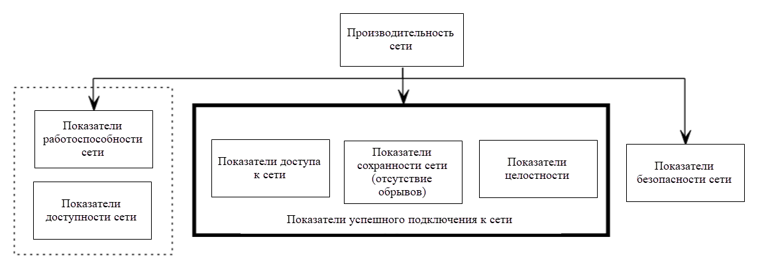

Рисунок 2.3 – Оценка производительности сети, представленная Ассоциацией GTI TDD [104]

Модуль оценки отказоустойчивости сети (М7) следит за изменениями показателей процента разорванных соединений не по инициативе абонента, процента успешности передачи соединения при переходе от зоны действия одной БС, в зону действия другой, а также, процентом ошибок и потерей пакетов при передаче информации. Входными данными для модуля являются значения этих параметров до внедрения на сеть оператора связи алгоритмов самоорганизующихся сетей (SON) и желаемое значение параметров от заказчика.
Выходными данными указанного модуля являются данные о достижении или провале целей заказчика по данным показателям.
Модуль оценки эффективности применения алгоритмов SON на сетях мобильной связи 4 – ого поколения (М8), проводит расчет показателей эффективности для различных сценариев развёртки алгоритмов самоорганизующихся сетей (SON) на основе расчетов частных показателей, рассчитываемых модулями М2…М7 для различных вариантов, поставленных оператором мобильной связи задач и целей.
Нормированный показатель применения алгоритмов SON на сетях мобильной связи 4 – ого поколения, полученный после анализа всех исходных данных проекта, является выходным показателем предложенной системы оценки.
Представленную систему оценки можно свести к таблице, содержащей информацию о частных модулях, факторах, оказывающих на них влияние и используемых в расчётах, и весах всех показателей эффективности, рассчитанных на количественном уровне (например, по шкале 1-10) и качественном уровне. Качественный уровень может применяться в условиях неопределенности, где показатели эффективности можно ранжировать лишь по приоритету.
Основная проблема заключается в том, что общеизвестные подходы к оценке эффективности алгоритмов SON для различных сценариев применения состоят из параметров различной размерности и не позволяют ввести единый интегральный показатель эффективности. В этом случае приходится полагаться только на качественную оценку на основе сравнительного метода [1, с.86].
Для решения данной проблемы, в исследовании применён метод многокритериального анализа, который рассматривает внедрение алгоритмов SON в сеть оператора мобильной связи как инвестиционный проект [1, с.86].

2.3 Методика оценки эффективности функционирования алгоритмов самоорганизующихся сетей SON при расширении и улучшении зон покрытия
Эффективность функционирования алгоритмов самоорганизующихся сетей SON – это их способность достигать поставленную цель в определённых условиях применения и с заданным качеством.

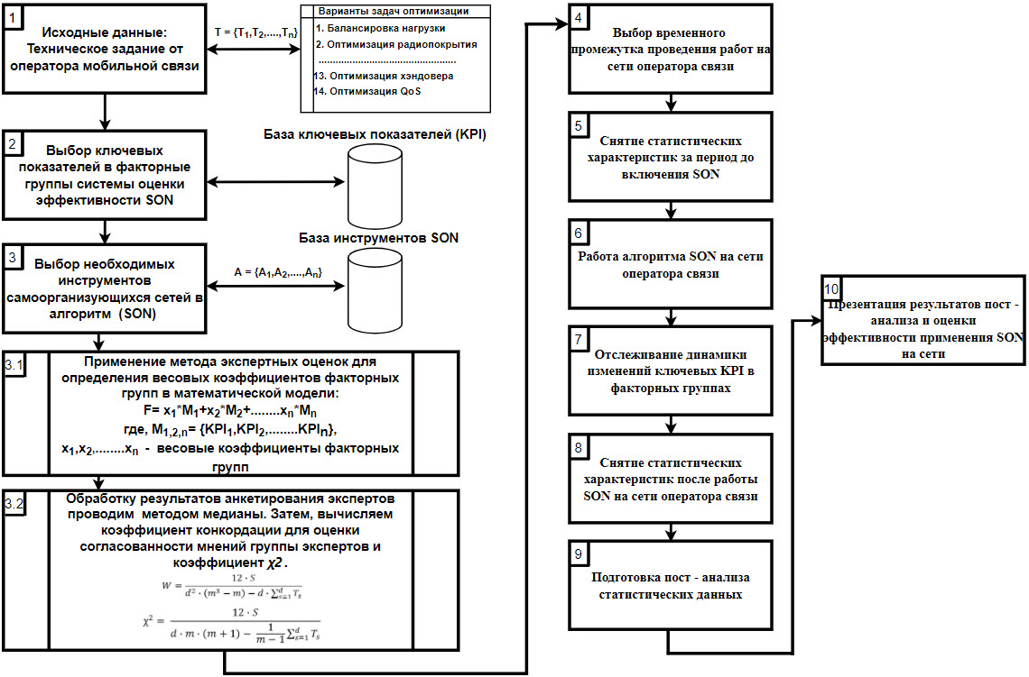

Рисунок 2.4 – Структурная схема модифицированной методики оценки эффективности применения алгоритмов SON

Конкретизируя данное понятие, можно сказать, что, эффективность алгоритмов самоорганизующихся сетей SON – это подробная характеристика, отражающая степень соответствия полученного результата ожиданиям оператора сотовой связи. Полученные результаты должны соответствовать техническому заданию, выданному оператором, а также, быть экономически целесообразны. Эффект достигается ценой определённых вложений и ресурсов, поэтому эффективность зачастую рассматривается в виде отношения между эффектом (положительным воздействием) и затратами для его достижения.
Многокритериальный подход к эффективности функционирования алгоритмов SON – это количественная характеристика функционирования данных алгоритмов, применительно к определённым условиям и задачам их функционирования.
Структура разработанной и применённой в данном исследовании методики, отражена на рисунке 2.4.
Рассмотрим пункты методики каждый по отдельности и подробнее:
- Получение подробного технического задания от оператора мобильной

сети, с описанием всех необходимых KPI (таблица 5) и оптимизационных задач стоящих перед алгоритмами самоорганизующихся сетей (SON) [2, с.203].

Т= (Т₁,Т₂…Т_{n}), (2.2)

где, Т – требования оператора мобильной связи из технического задания.
Например:
Т₁ – Оптимизация радиуса покрытия базовых станций;
Т₂ – Оптимизация нагрузки на сеть;
Т₃ – Оптимизация устойчивости сети;
Т₄ – Автоматическая настройка соседства между базовыми станциями.

Таблица 5 – KPI

№ | Краткое название KPI | Описание KPI
1 | 2 | 3
1 | E_CunSR | Процент неуспешных соединений.
 | $$E_CunSR=100×\left[\begin{aligned}&1-(1-E_\text{RRC_Setup_FR}/100)×(1-\text{E_RAB_Setup_FR}/100)× \\ &×(1-E_RAB_DR/100)\end{aligned}\right][\%]$$
2 | E_RRC_Setup_FR | Процент неуспешных установлений RRC соединений.
$E_RRC_Setup_FR=100×\left[\frac{\left[\sum{<\text{L.RRC.ConnReq.Att}>}\right]-\left[\sum{<\text{L.RRC.ConnReq.Succ}> ×\left(\frac{\sum{<\text{L.S1Sig.ConnEst.Succ}>}}{\sum{<\text{L.S1Sig.ConnEst.Att}>}}\right)}\right]}{\sum{<\text{L.RRC.ConnReq.Att}>}}\right][\%]$
L.RRC.ConnReq.Succ - Количество сообщений о завершении установки соединения RRC, полученных от абонентского терминала в соте.
L. L.RRC.ConnReq.Att - Количество сообщений RRC Connection Request, полученных от абонентского терминала в соте, исключая количество повторно переданных сообщений.
L.S1Sig.ConnEst.Succ - Количество успешных установок сигнального соединения для конкретного абонентского терминала на интерфейсе S1.

L.S1Sig.ConnEst.Att - Количество попыток установить специфичные для абонентского терминала сигнальные соединения на интерфейсе S1.

Продолжение таблицы 5

1 | 2 | 3
3 | E_RRC_Setup_FR_Sig | Процент провальных попыток установлений RRC соединений для сигнального трафика.
 | $$E_RRC_Setup_FR_Sig=100×[1-\frac{\sum{(<\text{L}\text{.}\text{RRC}\text{.}\text{ConnReq}\text{.}\text{Succ}\text{.}\text{MO}\text{.}\text{Sig}> }}{\sum{(<\text{L}\text{.}\text{RRC}\text{.}\text{ConnReq}\text{.}\text{Att}\text{.}\text{MO}\text{.}\text{Sig}>}}][\%]$$
4 | E_RAB_Setup_FR | Процент неуспешных установлений RAB.
 | $$E_RAB_Setup_FR=100×[1-\frac{\sum{(<\text{L.E-RAB.SuccEst}>}}{\sum{(<\text{L.E-RAB.AttEst}>}}][\%]$$
5 | E_RAB_Setup_FR_PLMN | Процент неуспешных установлений RAB, рассчитанный по PLMN.
 | $$E_RAB_Setup_FR_VIP_PLMN=100×[1-\frac{\sum{(<\text{L.E-RAB.SuccEst.PLMN}>}}{\sum{(<\text{L.E-RAB.AttEst.PLMN}>}}][\%]$$
6 | E_RAB_Setup_FR_VoIP | процент провальных попыток установлений RAB соединения для голосового трафика.
 | $$E_RAB_Setup_FR_VoIP=100×[1-\frac{\sum{(<\text{L}\text{.}\text{E}\text{-}\text{RAB}\text{.}\text{SuccEst}\text{.}\text{QSI}\text{.1}>}}{\sum{(<\text{L}\text{.}\text{E}\text{-}\text{RAB}\text{.}\text{AttEst}\text{.}\text{QSI}\text{.1}>}}][\%]$$
7 | E_RAB_Setup_FR_VoIP_PLMN | процент неуспешных установлений RAB, рассчитанный по PLMN
 | $$E_RAB_Setup_FR_VoIP_PLMN=100×[1-\frac{\sum{(<\text{L}\text{.}\text{E}\text{-}\text{RAB}\text{.}\text{SuccEst}\text{.}\text{PLMN}\text{.}\text{QCI}\text{.1}>}}{\sum{(<\text{L}\text{.}\text{E}\text{-}\text{RAB}\text{.}\text{AttEst}\text{.}\text{PLMN}\text{.}\text{QCI}\text{.1}>}}][\%]$$
8 | Paging_unsuc_Rate | процент неуспешности пэйджинга.
 | $$Paging_unsuc_Rate=100×[1-\frac{\sum{(<\text{L}\text{.}\text{Paging}\text{.}\text{UU}\text{.}\text{Succ}> }}{\sum{(<\text{L}\text{.}\text{Paging}\text{.}\text{UU}\text{.}\text{Att}>}}][\%]$$
9 | Paging_discard | процент потерь пейджинга.
 | $$Paging_discard=100×\frac{\sum{(<\text{L}\text{.}\text{Paging}\text{.}\text{Dis}\text{.}\text{Num}> }}{\sum{(<\text{L}\text{.}\text{Paging}\text{.}\text{S}\text{1.}\text{Rx}>}}[\%]$$
10 | VK_4G_E_RAB_DR | Процент разъединения установленных соединений не по инициативе абонента [2, с.205].
11 | CDR-VoIP | процент разрыва установленных соединений не по инициативе клиента для голосового трафика.
 | $$CDR-VoIP=100×\frac{\sum{(<\text{L}\text{.}\text{E}\text{-}\text{Rab}\text{.}\text{AbnormRel}\text{.}\text{QSI}\text{.1}>)}}{\sum{(<\text{L}\text{.}\text{E}\text{-}\text{Rab}\text{.}\text{AbnormRel}\text{.}\text{QSI}\text{.1}>+<\text{L}\text{.}\text{E}\text{-}\text{Rab}\text{.}\text{NormRel}\text{.}\text{QSI}\text{.1}>)}}[\%]$$

Продолжение таблицы 5

1 | 2 | 3
12 | E_RAB_DR_RAN | процент обрыва установленных соединений не по инициативе клиента из-за проблем на радиоинтерфейсе.
13 | LTE user throughput DL | средняя скорость передачи данных на пользователя в направлении Downlink, Мбит/c [2, с.205].
 | $$\text{DL_Avg_Thr}=\frac{\sum{(\text{L.Thrp.bits.DL-L.Thrp.bits.DL.LastTTI})}}{\sum{\text{L.Thrp.Time.DL.RmvLastTTI}}}[Мбит/с]$$
14 | DL_Avg_Thr_CEU | средняя скорость передачи данных на пользователя по направлению вниз (Downlink) для абонентского устройства на краю соты, Кбит/c.
 | $\text{DL_Avg_Thr_CEU}=\frac{\sum{\text{L.Thrp.bits.DL.CEU}}}{\sum{\text{L.Thrp.Time.DL.CEU}}}[Кбит/с$]
15 | LTE user throughput UL | средняя скорость передачи данных на пользователя в направлении Uplink, MB/s.
 | $$\text{UL_Avg_Thr}=\frac{\sum{(\text{L.Thrp.bits.UL-L.Thrp.bits.UE.UL.LastTTI})}}{\sum{\text{L.Thrp.Time.UE.UL.RmvLastTTI}}}$$
16 | UL_Avg_Thr_CEU | Средняя скорость передачи данных на пользователя по направлению вверх (Uplink), Кбит/c для абонентского устройства на краю соты.
 | $$\text{UL_Avg_Thr_CEU}=\frac{\sum{\text{L.Thrp.bits.UL.CEU}}}{\sum{\text{L.Thrp.Time.UL.CEU}}}[Кбит/с]$$
17 | Cell_DL_Avg_Thr | Средняя скорость передачи данных на соту в направлении линии вниз (Downlink), Кбит/c.
 | $$\text{Cell_DL_Avg_Thr}=\frac{\sum{\text{L.Thrp.bits.DL}} }{\sum{\text{L.Thrp.Time.Cell.DL.HighPrecision}} }[Кбит/с]$$
18 | Cell_DL_Max_Thr | Максимальная Cell_DL_Thr скорость передачи данных на соту в направлении линии вниз (Downlink), Кбит/c.
19 | Cell_UL_Avg_Thr | Средняя скорость передачи данных на соту в направлении линии вверх (Uplink), Кбит/c.
 | $$\text{Cell_UL_Avg_Thr}=\frac{\sum{\text{L.Thrp.bits.UL}} }{\sum{\text{L.Thrp.Time.Cell.UL.HighPrecision}} }[Кбит/с]$$
20 | Cell_UL_Max_Thr | Максимальная Cell_UL_Thr скорость передачи данных на соту в направлении линии вверх (Uplink), Кбит/c.

Продолжение таблицы 5

1 | 2 | 3
21 | Packets_Loss_FR_DL | Процент потерь пакетов в направлении линии вниз (Downlink), %
22 | Packets_Loss_FR_UL | Процент потерь пакетов в направлении Uplink, %.
23 | eNB_Latency_DL | Время между приходом пакета данных в буфер eNB и его передачей пользователю, мс.
 | $$\text{eNB_Latency_DL}=\frac{\sum_{i=1}^{i=9}{\text{L.Traffic.DL.PktDelay.Time.QCI.i}}}{\sum_{i=1}^{i=9}{\text{L.Traffic.DL.PktUuLoss.Tot.QCI.i}}}[мс]$$
24 | eNB_Latency_UL | Время между приходом пакета данных в буфер eNB и его передачей в S1 интерфейс, мс.
25 | Avg_CQI | Среднее значение Channel Quality Indicator (CQI) передаваемого UE, ед.
 | $$\text{Avg_CQI}=\frac{\sum_{j=1}^{i=15}{(\text{j*L.ChMeas.CQI.DL.j})}}{\sum_{i=0}^{i=\text{15}}{\text{L.ChMeas.CQI.DL.i}}}[ед]$$
26 | SINR_PUSCH | Signal to Interference and Noise Ratio (SINR) для общего физического UL канала (PUSCH), dB.
27 | RSSI_PUSCH | Received Signal Strength Indicator (RSSI) для общего физического UL канала (PUSCH), dBm.
28 | Out_HHO_FR | Процент неуспешных исходящих Hard хэндоверов.

Продолжение таблицы 5

1 | 2 | 3
29 | Out_HHO_X2_FR | Процент неуспешных исходящих Hard хэндоверов через X2 интерфейс.
30 | PS_Data_Vol_DL | Количество пакетных данных, переданных в Downlink, Мбайт.
 | $$\text{PS_Data_Vol_DL}=\frac{\text{L.Thrp.bits.DL}}{\text{8*1000000}}[Мбайт]$$
31 | PS_Data_Vol_UL | Количество пакетных данных, переданных в Uplink, Мбайт.
 | $$\text{PS_Data_Vol_UL}=\frac{\text{L.Thrp.bits.UL}}{\text{8*1000000}}[Мбайт]$$
32 | PS_Data_Vol | Количество переданных пакетных данных (DL+UL), Мбайт.
 | $$\text{PS_Data_Vol}=PS_Data_Vol_DL+PS_Data_Vol_UL[МБайт]$$
33 | Active_Users_DL | Количество активных пользователей в направлении линии вниз (Downlink), ед.
 | $$Active_Users_DL=\frac{\text{L.Traffic.ActiveUser.DL.Avg}}{Count(<Time>,<cell>)}[ед]$$
34 | Active_Users_UL | Количество активных пользователей в направлении линии вверх (Uplink), ед.
 | $$Active_Users_UL=\frac{\text{L.Traffic.ActiveUser.UL.Avg}}{Count(<Time>,<cell>)}[ед]$$
35 | 4G_Util_Act_Users | Утилизация по количеству активных пользователей, %
36 | DL_PRB_Usage_Rate (%) | Процент утилизации ресурсных блоков в направлении линии «вниз».
 | $$4G_Util_PRB_DL=100×\frac{\sum{(<\text{L}\text{.}\text{ChMeas}\text{.}\text{PRB}\text{.}\text{DL}\text{.}\text{Used}\text{.}\text{Avg}> }}{\sum{(<\text{L}\text{.}\text{ChMeas}\text{.}\text{PRB}\text{.}\text{DL}\text{.}\text{Avail}>}}[\%]$$
37 | UL_PRB_Usage_Rate (%) | Процент утилизации ресурсных блоков в направлении линии «вверх».
 | $$4G_Util_PRB_UL=100×\frac{\sum{(<\text{L}\text{.}\text{ChMeas}\text{.}\text{PRB}\text{.}\text{UL}\text{.}\text{Used}\text{.}\text{Avg}> }}{\sum{(<\text{L}\text{.}\text{ChMeas}\text{.}\text{PRB}\text{.}\text{UL}\text{.}\text{Avail}>}}[\%]$$
38 | PRB_DL | Количество используемых PRB в направлении DL, ед.
 | $$PRB_DL=\frac{\sum{(<\text{L}\text{.}\text{ChMeas}\text{.}\text{PRB}\text{.}\text{DL}\text{.}\text{Used}\text{.}\text{Avg}> }}{\sum{Count(<Time>,<cell>)}}[ед]$$
39 | PRB_UL | Количество используемых PRB в направлении UL, ед.
 | $$PRB_UL=\frac{\sum{(<\text{L}\text{.}\text{ChMeas}\text{.}\text{PRB}\text{.}\text{UL}\text{.}\text{Used}\text{.}\text{Avg}> }}{\sum{Count(<Time>,<cell>)}}[ед]$$

Продолжение таблицы 5

1 | 2 | 3
40 | 4G_Util_eNB_CPU | Средняя загрузка процессора eNodeB.
41 | 4G_Util_eNB_CPU_max | Максимальная загрузка процессора eNodeB.
42 | Per_Cent_ECell_4G _Util>90% | Процент E-UTRAN секторов с утилизацией> 90%, %.
 | $$\text{Per_Cent_ECell_4G _Util>90\%}=100×\frac{Num_of_ECell_w_4G_Util>90\%}{Num_of_ECell_in_Net}[\%]$$
43 | VK_4G_LTE_Mobility_SR | процент успешных исходящих эстафетных передач обслуживания при переходе из зоны обслуживания одного сектора в зону другого сектора

Варианты задач оптимизации:
- Балансировка нагрузки;
- Оптимизация радиопокрытия;
- Оптимизация PCI;
- Оптимизация мобильности и устойчивости сети;
- Оптимизация ёмкости сети;
- Координация межсотовых помех;
- Экономия энергии;
- Компенсация отказа сот мобильной связи;
- Обнаружение сбоев сотовой связи;
- Запуск нового элемента сети по типу Plug&Play;
- Автоматическая настройка взаимодействия с соседними сотами;
- Интеграция OSS;
- Оптимизация хэндовера;
- Оптимизация QoS.
- Выбор контрольной группы параметрических показателей из

технического задания оператора из пункта 1, в факторные группы, на базе которых будет отслеживаться и при необходимости корректироваться работа алгоритмов самоорганизующихся сетей (SON) [2, с.203];
- Проведение анализа требований и подбор необходимых инструментов

самоорганизующихся сетей (SON) в алгоритм для имплементации на сеть оператора (таблица 6).

Таблица 6 – инструменты SON

№ | Название инструмента
1 | Автоматическое назначение PCI (физический идентификатор соты)
2 | Mobile Load Balancing (Балансировка нагрузки на сеть)
3 | Mobility Robustness Optimization (Оптимизация мобильности и устойчивости сети)
4 | Coverage and Capacity Optimization (Оптимизация покрытия и емкости)
5 | Inter-cell interference coordination (Координация межсотовых помех)
6 | Energy saving (Экономия энергии)
7 | Cell Outage Compensation (Компенсация отказа сот мобильной связи)
8 | Cell Outage Detection (Обнаружение сбоев сотовой связи)
9 | Cell Outage Recovery (Восстановление после отказа сот мобильной связи)
10 | Automatic Neighbor Relations (Автоматическая настройка соседства между сотами мобильной связи)
11 | Random Access Channel (Канал случайного доступа)
12 | Minimization of Drive Testing (Минимизация драйв-тестов)
13 | Soft handover optimization (Оптимизация мягкого хэндовера)
14 | Inter-frequency handover (межчастотный хэндовер)
15 | Iterative antenna tilt optimization (Инструмент пошаговой оптимизации угла наклона антенн)
16 | Optimization Fallback Function (Резервная функция оптимизации)
17 | Interference Control Function (Функция контроля помех)
18 | Self-Optimization for AAS Function (Самооптимизация для функции на основе развёртывания активных антенных систем (AAS))

A_{i} = (A₁,A₂…A_{n}), (2.3)

где, A_{i} – инструменты самоорганизующихся сетей (SON).
Известно, что математически такую ситуацию возможно описать при помощи формулы определения эмпирической линейной функции регрессии:

$y_{i}= b_{1}x_{i1}+b_{2}x_{i2}+.…b_{k}x_{ik}$ (2.4)

Перепишем формулу (2.4) в соответствии с условиями текущего исследования и получим:

$F_{i}= x_{1}M_{i1}+x_{2}M_{i2}+.…x_{n}M_{in}$ , (2.5)

где, x₁,x₂ … x_{n} – это весовые коэффициенты факторных групп;
M_{i1,i2,in} = {KPI₁, KPI₂, …. KPI_{n}}.
Так как множитель M_{i1,i2,in} является вектором в уравнении (2.5), то возможность решить такое уравнение аналитическими методами отсутствует. В таком случае, для определения весовых коэффициентов факторных групп воспользуемся статистическим методом экспертных оценок. Суть данного метода заключается в рациональной организации проведения экспертами анализа проблемы с количественной оценкой суждений и обработкой их результатов. Обобщённое мнение экспертов принимается как решение проблемы [105]. Вид опроса, который проводился среди экспертов в нашем случае, это анкетирование. Оно представляет собой проведение опроса экспертов в письменной форме при помощи специально сформированных анкет.
По результатам анкетирования (приложение В) и медианной оценки результатов анкетирования экспертов, присвоены весовые коэффициенты (доли) модулей в системе оценки эффективности использования алгоритмов SON на сетях сотовой связи 4G (рисунок 2.5).

Рисунок 2.5 – Вес модулей в многокритериальной модели оценки эффективности применения алгоритмов SON

Когда необходимо провести оценку согласованности оценок экспертов используется дисперсионный коэффициент конкордации.
При этом изучается матрица обработанных результатов ранжирования m объектов составом из d экспертов ||r_{is}|| (s=$\overline{1,d;}$ i= $\overline{1,m}$), где r_{is} – ранг, назначаемый s-м экспертом i – му объекту. Соберём суммы рангов по каждой позиции. Выведем следующий вектор с составляющими:

$r_{i}=\sum_{s=1}^{d}{r_{is}} \left( i= \overline{1,m}\right)$ (2.6)

Наилучшая по критерию минимумов среднего квадрата ошибки оценка дисперсии рассчитывается по формуле:

$D= \frac{1}{m-1} \sum_{i=1}^{m}{{(r_{i}-\overline{r})}^{2}}$ (2.7)

где $\overline{r}$ – оценка математического ожидания, равная:

$\overline{r}=\frac{1}{m}\sum_{i=1}^{m}{r_{i}}$ (2.8)

Дисперсионный коэффициент конкордации рассчитывается как оценка дисперсии, поделённая на максимальное значение оценки дисперсии:

$W=\frac{D}{D_{max}}$ (2.9)

Коэффициент конкордации располагается в диапазоне от нуля до единицы$.$

$D_{max}=\frac{d^{2}(m^{3}-m)}{12(m-1)}$ (2.10)

Введём обозначение:

$S=\sum_{i=1}^{m}{{(\sum_{s=1}^{d}{r_{is}}-\overline{r)}}^{2}}$ (2.11)

Используя (2.11) запишем оценку дисперсии (2.7) в виде:

$D=\frac{1}{m-1}∙S$ (2.12)

Подставляя (2.10), (2.12) в (2.9) и сокращая на множитель (m-1), выведем финальную расчётную формулу для коэффициента конкордации:

$W=\frac{12∙S}{d^{2}∙(m^{3}-m)}$ (2.13)

Это выражение позволяет рассчитать коэффициент конкордации в случае отсутствия связанных рангов.
Расчётная формула коэффициента конкордации в случае наличия связанных рангов описана следующим выражением:

$W=\frac{12∙S}{d^{2}∙\left(m^{3}-m\right)-d∙\sum_{s=1}^{d}{T_{s}}}$ (2.14)

где:

$T_{s}=\sum_{k=1}^{H_{s}}{(h_{k}^{3}}-h_{k}$) (2.15)

В формуле (2.15) T_{s} – показатель связанных рангов в s-й ранжировке, H_{s} – число групп равных рангов в s-й ранжировке, h_{k} – число равных рангов в k-й группе связанных рангов при ранжировке s-м экспертом. Если совпадающих рангов нет, то H_{s}=0, h_{k}=0 и, следовательно, T_{s}=0. В этом случае формула (2.14) совпадает с формулой (2.13).
Коэффициент конкордации равен 1, если все ранжировки экспертов одинаковы, и равен нулю, если все ранжировки различны.
При наличии связанных рангов $χ^{2}=$ распределение с v = m-1 степенями свободы имеет значение:

$χ^{2}= \frac{12∙S}{d∙m∙\left(m+1\right)- \frac{1}{m-1}\sum_{s=1}^{d}{T_{s}}}$ (2.16)

В нашем случае, $χ^{2}$ расчётный 22,85 ≥ табличного (11,07050), то есть, рассчитанный W = 0,35 – величина не случайная, а полученные результаты имеют смысл и могут использоваться в исследованиях.
- Определение временного промежутка проведения работ и снятия

статистических показателей для подготовки пост – анализа данных [2, с.203]. Согласно историческим данным о применении алгоритмов SON на сетях операторов связи выведена зависимость, согласно которой основной эффект от работы инструментов SON на сети связи заметен после 14 дней функционирования (рисунок 2.6). В исследовании использовались наблюдения за месяц до и после включения SON на сети оператора связи.

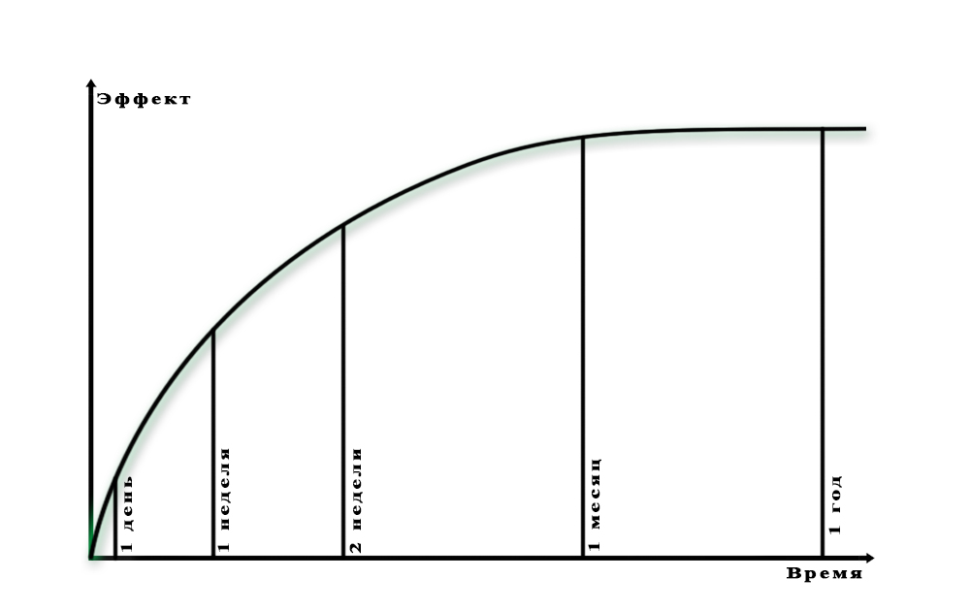

Рисунок 2.6 – Зависимость эффекта от оптимизации сети от времени применения инструментов SON

- Снятие статистики с сети оператора за определённый период до

включения алгоритмов SON.
- Включение алгоритмов самоорганизующихся сетей (SON) в работу на

сети оператора мобильной связи. Это является типовой процедурой включения выбранных инструментов SON из пункта 3 в работу на сети оператора связи;
- Отслеживание динамики изменения заданных KPI. Проводим

ежедневный сбор и анализ статистики по базовым станциям с запущенными алгоритмами SON;
- Снятие статистических данных с сети оператора мобильной связи

после работы алгоритмов SON.
- Подготовка пост – анализа статистических данных и расчёт эффекта

от работы на сети оператора связи алгоритмов самоорганизующихся сетей (SON);
- Презентация результатов пост – анализа и расчёта оценки

эффективности функционирования алгоритмов самоорганизующихся сетей (SON) и рекомендации по принятию решений оператором связи [2, с.203].

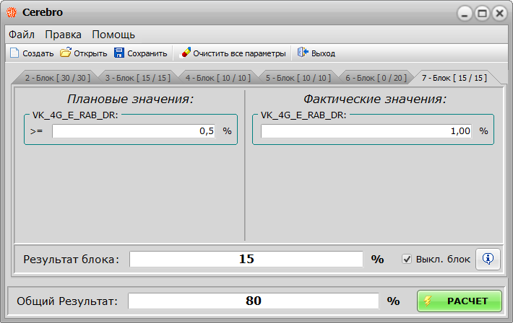

Рисунок 2.7 – Внешний вид разработанного программного обеспечения «Cerebro»

Отвечая на современные вызовы, была разработана методика для оценки эффективности функционирования алгоритмов самоорганизующихся сетей SON при расширении и улучшении зон покрытия. Принцип действия предложенной методики основывается на совокупности влияющих друг на друга отдельных критериев, обеспечивающих учёт влияния факторов на показатели эффективности сценариев применения алгоритмов самоорганизующихся сетей (SON) на сетях мобильной связи четвёртого поколения [2, с.203]. Работа методики проверена и подтверждена экспериментальными исследованиями на сети оператора мобильной связи. Рекомендации по принятию решений операторами связи можно найти в приложении Г. Также получен акт внедрения на производстве от оператора мобильной связи и патент Республики Казахстан на полезную модель.

На базе предложенной методики разработана локальная версия программного обеспечения (рисунок 2.7) под названием Cerebro (приложение Д). Принтскрин внешнего вида и элемента расчёта представлен на рисунке 2.7.

Выводы по главе 2:
- Решена проблема математического описания процесса вычисления
комплексной оценки эффективности алгоритмов SON.
- Факторным группам присвоены весовые коэффициенты при помощи
метода экспертных оценок.
- Разработана, обоснована и подробно описана модифицированная
методика оценки эффективности применения алгоритмов SON на сетях мобильной связи. В результате получена возможность оценки в виде интегрального показателя.
- Предложены рекомендации по принятию решений оператором
сотовой связи в результате работы инструментов SON на сети.
- Оформлен расчётный модуль методики оценки эффективности
применения алгоритмов SON в сетях мобильной связи в виде программного обеспечения.

3 РЕЗУЛЬТАТЫ ПРИМЕНЕНИЯ МОДИФИЦИРОВАННОГО АЛГОРИТМА SON НА СЕТИ ОПЕРАТОРА МОБИЛЬНОЙ СВЯЗИ

В данной главе подробно ознакомимся с результатами эмпирического исследования, проведённого на кластере сети сотового оператора в городе Алматы. Также, было проведено моделирование распространения радиосигнала в исследуемом кластере сети до и после включения в работу инструментов SON, в специализированном программном обеспечении Mentum Planet. Этот продукт сочетает сетевые измерения с расширенными прогнозами для высокоточного планирования и оптимизации сети. Инженеры могут получить беспрецедентный уровень геолокационной информации о поведении и опыте абонентов с помощью данных трассировки вызовов сетевых поставщиков. Карты уровня сигнала и трафика также можно создавать на основе данных трассировки вызовов, что еще больше улучшает результат любого упражнения по автоматическому планированию ячеек. Mentum Planet, лидер в области планирования современных сетей, обеспечивает полную прозрачность и беспрецедентный контроль. В основе программного обеспечения лежат данные и аналитика, чтобы операторы могли получать информацию в режиме реального времени и принимать важные бизнес-решения.
Проведён теоретический расчёт потерь на радиолинии связи до и после включения в работу инструментов SON.

3.1 Проведение и описание экспериментального исследования на сети оператора мобильной связи
В данном исследовании рассматривался кластер базовых станций одного из районов города Алматы.
Кластер состоял из 25 БС стандарта 4G (LTE).
Временной отрезок наблюдений составил 52 дня [2, с.205].
По данным технического консорциума 3GPP решения для самоорганизующихся сетей SON можно поделить на три задачи:
– Самоконфигурирование сети (SELF-Configuration),
– Самооптимизация сети (SELF-Optimization),
– Самовосстановления сети (SELF - Healing) [1, с.79].
В нашем случае более подробно поговорим о задаче самооптимизации сети (SELF-Optimization). В данном исследовании проводился глубокий анализ параметров и пороговых значений ключевых показателей эффективности сетей сотовой связи на сети оператора.
Данная задача имеет набор инструментов оптимизации сети со своими, выстроенными алгоритмами, но система также позволяет вносить в них корректировки, при необходимости.
В рамках данного исследования применялись такие инструменты самоорганизующихся сетей (SON), как:
- Инструмент пошаговой оптимизации угла наклона антенн (Antenna
tilt optimization Iterative)
- Инструмент балансировки нагрузки трафика на базовых станциях
сотовой связи (Mobile load balancing)
- Инструмент автоматической настройки и обмена сигнальными
сообщениями между соседними секторами базовых станций сотовой связи (Automatic neighbour relation)
- Инструмент оптимизации эстафетной передачи обслуживания (Soft
Handovers) абонентских устройств при переходе из зоны обслуживания одной базовой станции в зону обслуживания другой базовой станции сотовой связи (Mobility robustness).
На каждом из них мы остановимся подробней далее. Методика проведения оптимизации выглядит следующим образом:
- Выбирается группа базовых станций, обслуживающих один
географический район и входящих в одну зону отслеживания (Tracking Area – TA), имеющую определенный код зоны отслеживания (Tracking Area Code - TAC). Был выбран кластер из 25 БС стандарта 4G, удовлетворяющий вышеуказанным критериям для проведения исследования;
- Аудит физических данных на БС (Site survey).
При проведении аудита и актуализируются следующие физические параметры базовых станций:
– Тип секторных антенн, установленных на базовых станциях TA;
– Механический и электрический углы наклона, установленные на секторных антеннах базовых станций в оптимизируемой TA;
– Азимуты секторных антенн базовых станций TA.
- Применение модифицированной методики из главы 2 и выбор
инструментов SON для активации на исследуемом кластере сети.
- Внесение корректировки в стандартный шаг электрического наклона
антенн в инструменте пошаговой оптимизации угла наклона антенн SON c 1˚ на 2˚.
- Применение разработанного модифицированного алгоритма
оптимизации на кластере сети;
- Сбор статистики с выбранного кластера и обработка результатов
исследования.
Перейдём к описанию алгоритмов работы модулей SON участвующих в оптимизации сети на кластере ТА.
Инструмент пошаговой оптимизации угла наклона антенн (Antenna Tilt Optimization Iterative). Данный инструмент (рисунок 3.1), основываясь на измерения уровней сигнала с ближайших БС определяет оптимальную зону покрытия для сектора оптимизируемой базовой станции и принимает решение на изменение электрического угла наклона секторных антенн соседствующих базовых станций (рисунок 3.2).
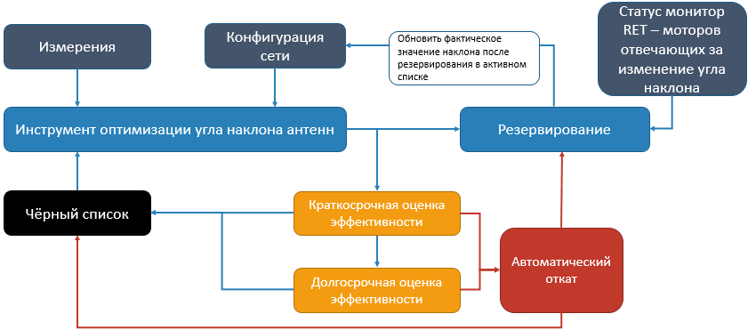

Рисунок 3.1 – Структурная схема системы функционирования инструмента пошаговой оптимизации угла наклона антенн (Antenna Tilt Optimization Iterative)

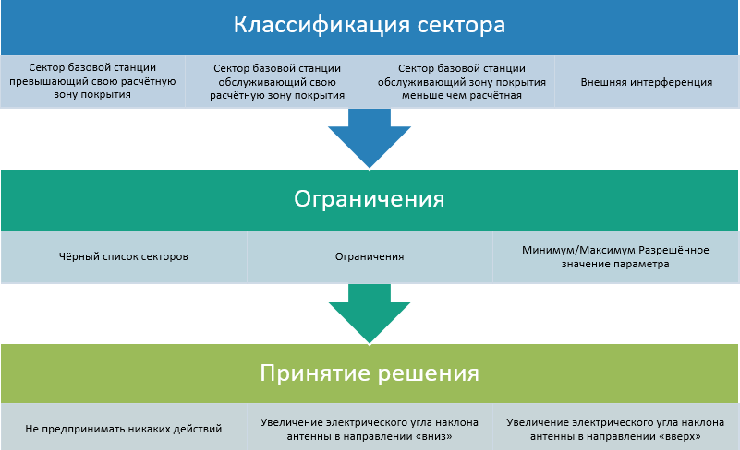

Рисунок 3.2 – Структурная схема алгоритма оптимизации

Измеряемые параметры, на основе которых принимается решение об увеличении электрического наклона антенной системы БС на секторах, либо его уменьшении:
- Propagation Delay (PD) (Задержка распространения сигнала)
- Received Total Wideband Power (RTWP) – Общая принимаемая
широкополосная мощность или уровень соканальных помех – интерференции на секторе.
- Soft Handover (SHO) – параметр прохождения мягкого хэндовера.
Факторы, которые влияют на возможность работы данного инструмента SON на сети (определены внутренним нормативным документом компании «Регламент внедрения технологии SON в сети стандартов UMTS (3G) и LTE (4G)» составленным группой экспертов отдела планирования и оптимизации сети), это:
- Доступность исполнительных устройств (моторов RET)
ответственных за электрический наклон антенны БС для каждого сектора. Доступность данных исполнительных устройств обусловлена отсутствием аварийного сигнала с базовой станции в системе управления и мониторинга U2020;
- Минимально допустимое значение электрического угла наклона
секторной антенны БС установленного типа. Предел, установленный производителем антенного оборудования БС, к примеру, Kathrein, Andrew, Huawei и т.д.;
- Максимально допустимое значение электрического угла наклона
установленного типа секторной антенны. Предел, установленный производителем антенного оборудования, к примеру, Kathrein, Andrew, Huawei и т.д.;
- Сильный, внешний источник интерференции.
В шаг изменения электрического угла наклона антенн для базовых станций кластера (зоны отслеживания ТА) сети радиодоступа LTE по тем или иным причинам, значительно превышающим свою расчётную зону покрытия, была внесена поправка и он был изменён с 1 градуса на 2 градуса в рамках данного эксперимента для увеличения скорости реагирования и улучшения ситуации на базовых станциях с такой проблематикой.
Например, в случае использования шага в 1 градус для изменения угла наклона на 4 градуса потребовалось бы 4 суток, то при 2 градусах, 2 суток, так как по регламенту, самоорганизующихся сетей SON изменять угол наклона можно лишь 1 раз в сутки. Посуточное изменение определяется рекомендацией поставщика SON, а также, во избежание чрезмерного влияния на зону покрытия сектора.
Инструмент балансировки мобильной нагрузки (Mobile Load Balancing) или MLB, инструмент, позволяющий балансировать нагрузку трафика на сектора базовых станций. Главным критерием работы данного инструмента SON является загрузка базовой станции в настоящий момент времени.

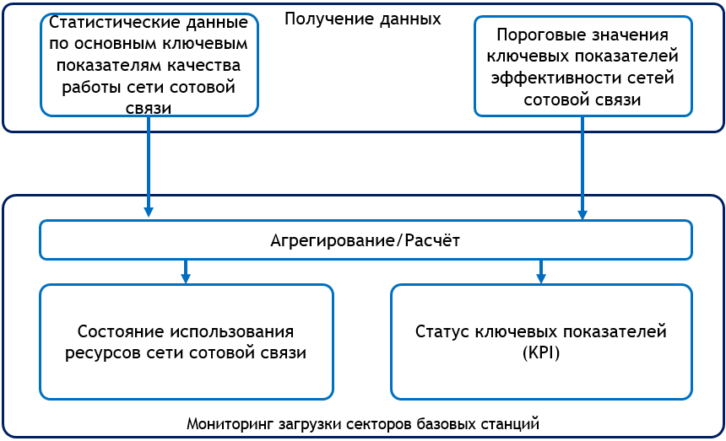

Рисунок 3.3 – Алгоритм балансировки нагрузки трафика на секторных антеннах базовых станций

С центра эксплуатации и технического обслуживания (OMC) собираются статистические данные по основным ключевым показателям качества работы кластера сети сотовой связи (рисунок 3.3). Текущие значения ключевых показателей эффективности сетей сотовой связи попадают в блок агрегирования и сравнения, полученных статистических данных параметров базовых станций с заложенными в системе пороговыми значениями (расположен в блоке мониторинга загрузки секторов базовых станций) и далее из статистических данных по основным ключевым показателям качества работы сети сотовой связи [106]:
- VK_4G_LTE_Mobility_SR – процент успешных исходящих
эстафетных передач обслуживания абонентских терминалов при переходе из зоны обслуживания одного сектора в зону обслуживания другого сектора (Hard хэндоверов).
- E_CunSR: процент неуспешных соединений.
- E_RAB_DR: процент разъединения установленных соединений не по
инициативе абонента [2, с.205].
- PS_Data_Vol: Количество переданных пакетных данных (DL+UL),
Мбайт.
Получаем состояние использования ресурсов базовой станции (задействованы или нет) на данный момент измерений, а по пороговым значениям ключевых показателей эффективности сетей сотовой связи определяем статус ключевых показателей (KPI).
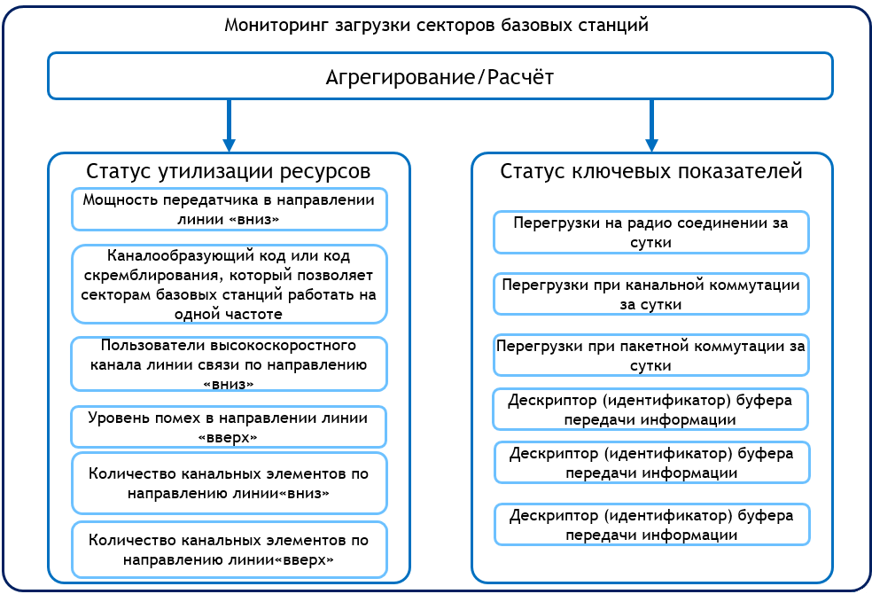

Рисунок 3.4 – Структура мониторинга загрузки трафиком секторов базовых станций

В блок «Использования ресурсов» (рисунок 3.4) базовой станции входят следующие параметры:
1) Мощность передатчика в направлении линии «вниз» от базовой станции к абонентскому устройству.
2) Каналообразующий код или код скремблирования, который позволяет секторам базовых станций работать на одной частоте. Имеет диапазон значений от 11 до 511.
3) Пользователи высокоскоростного канала линии «вниз» от базовой станции к абонентскому устройству.
4) Уровень помех в направлении линии «вверх» от абонентского устройства к базовой станции.
5) Количество канальных элементов (трафиковых каналов выделяемых для обслуживания абонентов) в направлении линии «вниз»
6) Количество канальных элементов (трафиковых каналов выделяемых для обслуживания абонентов) в направлении линии «вверх»
В блок ключевых показателей (KPI) входят следующие параметры:
- Перегрузки на радио соединении – процент времени, сколько сектор
базовой станции сотовой связи находился в состоянии перегрузки за сутки;
- Перегрузки при канальной коммутации – процент времени, в состоянии
перегрузки за сутки;
- Перегрузки при пакетной коммутации – процент времени, в состоянии
перегрузки за сутки;
- Дескриптор (идентификатор) буфера передачи информации.

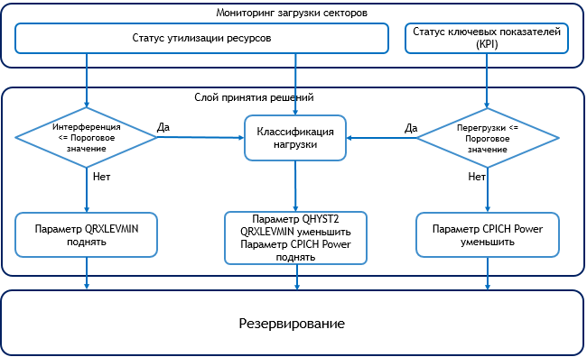

Рисунок 3.5 – Диаграмма принятия решения в алгоритме балансировки трафиковой нагрузки на секторах базовых станций

При помощи мониторинга загруженности секторов сети рассматриваются и применяются на сети (рисунок 3.5) следующие сценарии:
- Статус использования ресурсов:
В слое «принятия решений» протекают следующие процессы:
  - В случае если показатель RTWP меньше или равен указанному
допустимому значению, то сигнал поступает в блок «классификации загрузки» и выполняются команды QHYST2, QRXLEVMIN Down и CPICH Power Up.
  - В случае если показатель RTWP больше указанного допустимого
значения, то выполняется команда QRXLEVMIN Up.
- Статус KPIs (ключевых показателей сети):
  - В случае если показатель по перегрузкам сектора меньше или равен
указанному допустимому значению, то сигнал поступает в блок «классификации загрузки» и выполняются команды QHYST2, QRXLEVMIN (минимальный, требуемый уровень сигнала в соте (DBm)) Down (уменьшить) и CPICH Power (мощность пилотного канала) Up (увеличить).
  - В случае если показатель по перегрузкам сектора больше указанного допустимого значения, то выполняется команда CPICH Power Down.
Далее все сигналы переходят в блок Provisioning (резервирование) (рисунок 3.6).

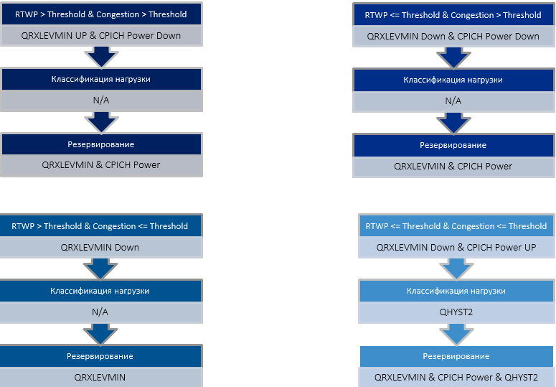

Рисунок 3.6 – Алгоритм принятия решений по оптимизации секторов базовых станций сотовой связи

Инструмент Автоматического назначения соседних секторов базовых станций (Automatic neighbour relation).
Этот инструмент сетей SON определен нормативными документами проекта 3GPP и поддерживает радиосети множества поставщиков (вендоров) телекоммуникационного оборудования, доверяя возможностям абонентских терминалов (UE) идентифицировать соседние сектора базовых станций с помощью соответствующих измерений и обмена сигнальными сообщениями.
Вариант автоматического обнаружения и настройки неизвестных секторов LTE 3GPP, соответственно, сайтов поддерживает самостоятельную настройку информации о соседних секторах без участия оператора и усилий по планированию и требует надлежащей поддержки измерений со стороны абонентских терминалов (UE).
Отношения между соседними секторами должны быть известны или тщательно спланированы инженером отдела планирования и оптимизации радиосети при планировании базовой станции.
Работа инструмента автоматического назначения соседствующих базовых станций (ANR) состоит из управления 4 -мя элементами архитектуры сети:
– Радиочасть (или сеть радиодоступа RAN) с обнаружением соседнего
сектора;
– Базовая сеть CN (Core Network) для обнаружения конфигурации
транспортной сети соседнего сайта через интерфейс X2;
– Настройка соединения интерфейса X2 и обновление конфигурации
соседнего сектора;
– Оптимизация автоматического назначения соседствующих секторов
базовых станций (ANR).
1-й шаг оптимизации: радио–часть с обнаружением соседнего сектора
Сота LTE идентифицируется на радиоинтерфейсе двумя способами:
- Во-первых с так называемым «физическим Cell ID», который является частью опорного символа посылаемого каждую 1 мс. Этот идентификатор имеет ограниченный диапазон из 504 различных числовых значений и, следовательно, не является уникальным. Поскольку PCI является основной точкой привязки для абонентских терминалов (UE) кемпинга в секторе значение должно быть уникальным в зоне покрытия самого сектора и всех соседних секторов, которые могут быть найдены с помощью сигнальной информации полученной и обработанной абонентским терминалом (UE).
- Во-вторых, с «Глобальным идентификатором соты» (GID) (рисунок 3.7), транслируемым как часть Информационного блока системы № 1. Он имеет более длительный цикл повторения 80 мс, повторяющийся каждые 20 мс, но он уникален во всей сети и позволяет однозначно идентифицировать сектор БС.

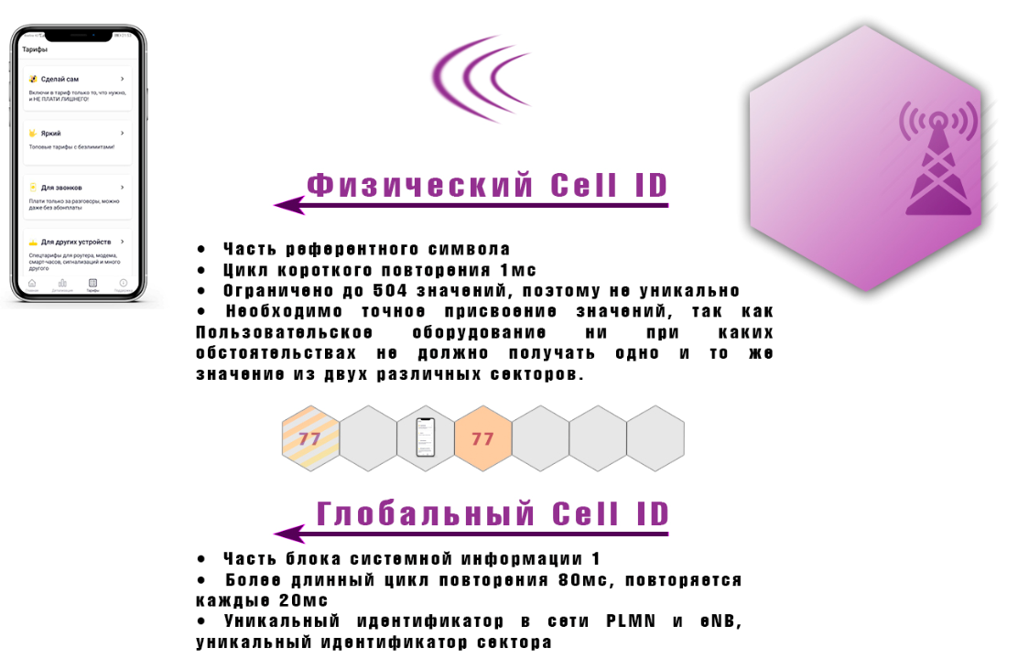

Рисунок 3.7 – Принцип формирования физических и глобальных идентификаторов Cell ID

Когда абонентский терминал (UE) переходит из состояния ожидания в подключенное состояние, он принимает и обрабатывает поступающую информацию об измерениях уровней сигналов, и абонентский терминал (UE) передает отчет обо всех обнаруженных / секторах с уровнем сигнала выше заданного порогового значения. Поэтому он может сообщать о секторах с высоким уровнем сигнала, физические идентификаторы которых в настоящее время еще не известны базовой станции сотовой связи. В этом случае базовая станция сотовой связи отправляет запрос измерения в абонентский терминал (UE), чтобы обнаружить и сообщить глобальный идентификатор сектора (GID) для ранее сообщенного неизвестного идентификатора физического сектора.
Если абонентский терминал (UE) может доставить GID, то в качестве следующего шага производный GID должен получить информацию о IP-подключении, необходимую для адресации соседней базовой станции, которая является «родительской» для нового, найденного сектора (рисунок 3.8).

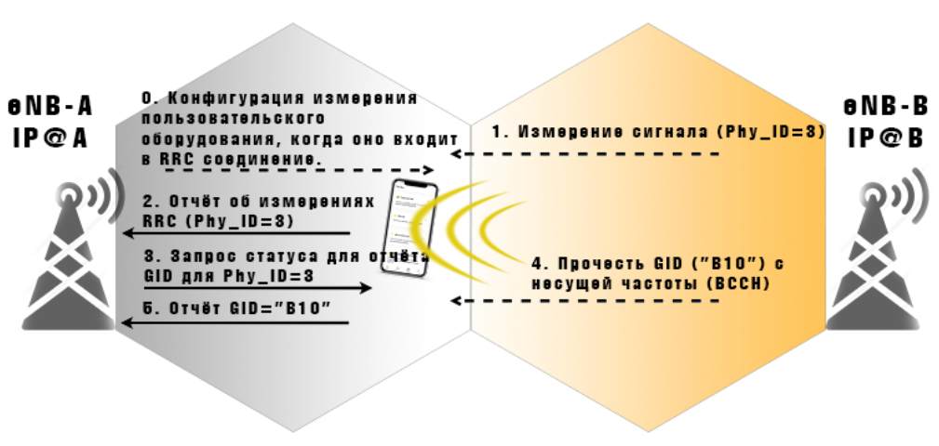

Рисунок 3.8 – Процесс обнаружения соседних секторов базовых станций

2-й шаг оптимизации: основная часть для обнаружения конфигурации транспортной сети соседней базовой станции с интерфейсом X2.
Полученный глобальный идентификатор соты нельзя использовать для прямой адресации соседних сайтов на транспортном уровне IP, поскольку он не структурирован как полное доменное имя.

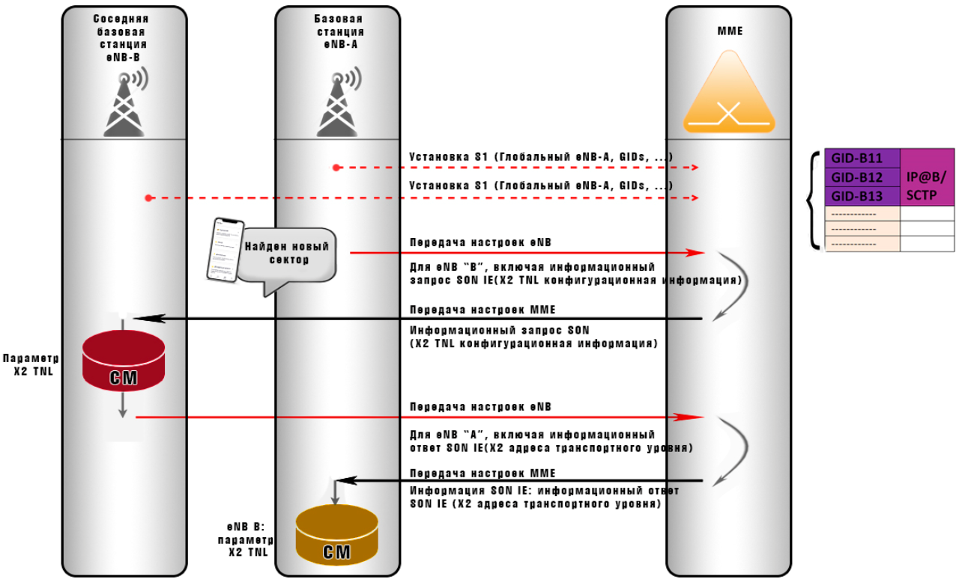

Рисунок 3.9 – Поток распознавателя IP-адресов на транспортном уровне сети

Поэтому GID должен быть разрешен в конфигурации транспортного уровня, которая необходима для установления соединения IP / IPSec с протоколом SCTP поверх него по направлению к новому найденному соседнему сайту (рисунок 3.9).
3-й шаг оптимизации: установка соединения через интерфейс X2 и обновление конфигурации соседнего сектора
Когда конфигурация уровня транспортной сети получена к этой соседней базовой станции, тогда соединение при помощи интерфейса X2 установлено, и базовая станция сотовой связи обменивается списком обслуживаемых секторов с новым соседом, как определено 3GPP TS 36.423. Информация о секторах охватывает все обслуживаемые сектора сайта и сохраняется в конфигурации базовой станции и каждого конкретного сектора (рисунок 3.10).

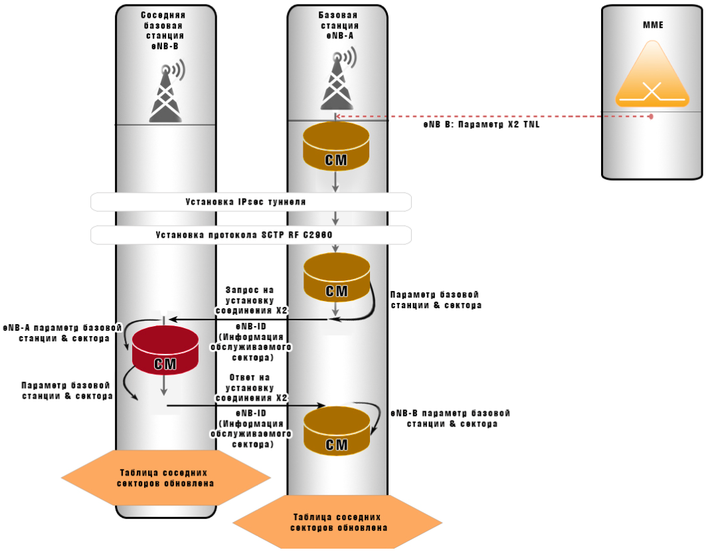

Рисунок 3.10 – Установка соединения при помощи интерфейса X2, настройка и обмен конфигурациями между базовыми станциями

4-й шаг оптимизации: Оптимизация автоматического назначения соседствующих базовых станций (ANR).
Различают 2 вида отношений между соседями:
– между соседними базовыми станциями;
– между соседними секторами.
Об отношении соседних базовых станций говорится, когда между двумя базовыми станциями существует прямое соединение при помощи интерфейса X2, соответственно известна линия связи через S1 / MME. Об отношении соседних секторов говорится, когда 2 сектора имеют общую / перекрывающуюся зону покрытия. Ссылаясь на пример, приведенный на рисунке ниже:
– eNB-A имеет соединение при помощи интерфейса X2 с eNB-B -> отношение соседней базовой станции;
– сектора GID B11, B12 и B13 относятся к eNB-B;
– но только к сектору с GID B10 существует отношение, как к соседнему сектору (рисунок 3.11).

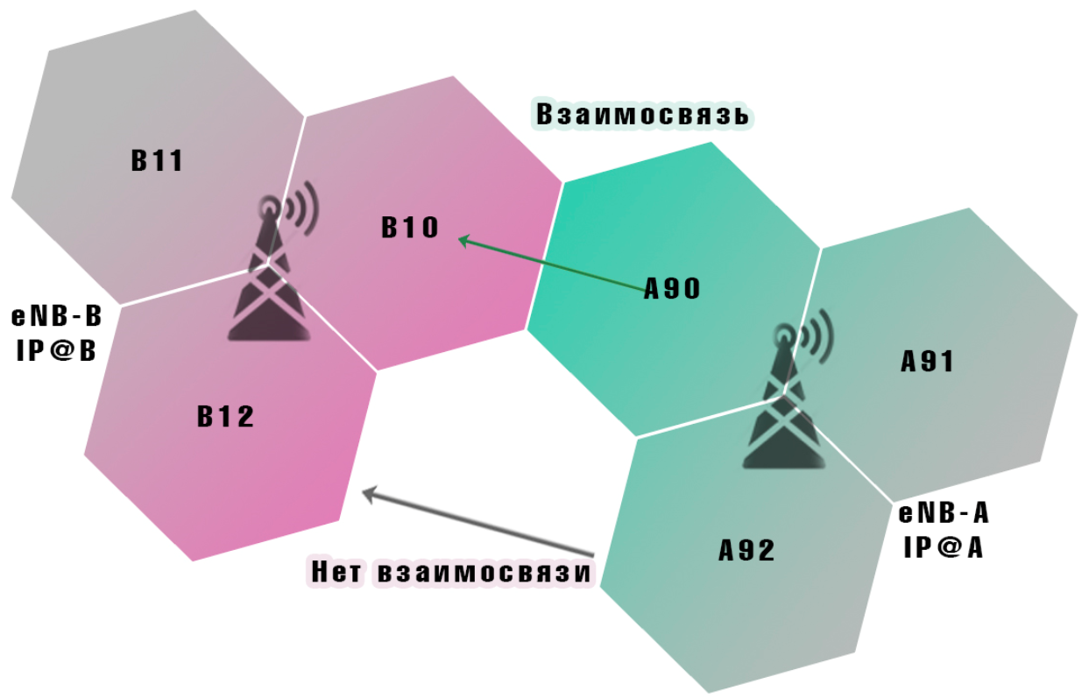

Рисунок 3.11 – Пример отношений соседний сектор, соседняя базовая станция

Крайним инструментом, который использовался в данном исследовании является инструмент самоорганизующихся сетей (SON) для проведения оптимизации эстафетной передачи обслуживания (Soft Handovers and Hard Handovers) абонентских устройств при переходе из зоны обслуживания одной базовой станции в зону обслуживания другой базовой станции сотовой связи Mobility robustness.
Этот инструмент отвечает за поддержание одноимённого показателя на уровне выше порогового значения. Это процент успешности выполнения Intra E-UTRAN исходящих хэндоверов включая фазы подготовки и выполнения. Пороговое значение для данного параметра ≥ 95%.
Рассматриваются следующие функции для достижения высокого уровня показателя доступности сети:
• Адаптация гистерезиса софт хэндовера;
• черный список секторов базовых станций;
• Масштабирование, зависящее от скорости передачи данных.
Выше были рассмотрены инструменты самоорганизующихся сетей (SON), которые были использованы для проведения оптимизации кластера сети 4G в городе Алматы.
Блок-схема взаимодействия проведённой работы (рисунок 3.12) выглядит следующим образом:

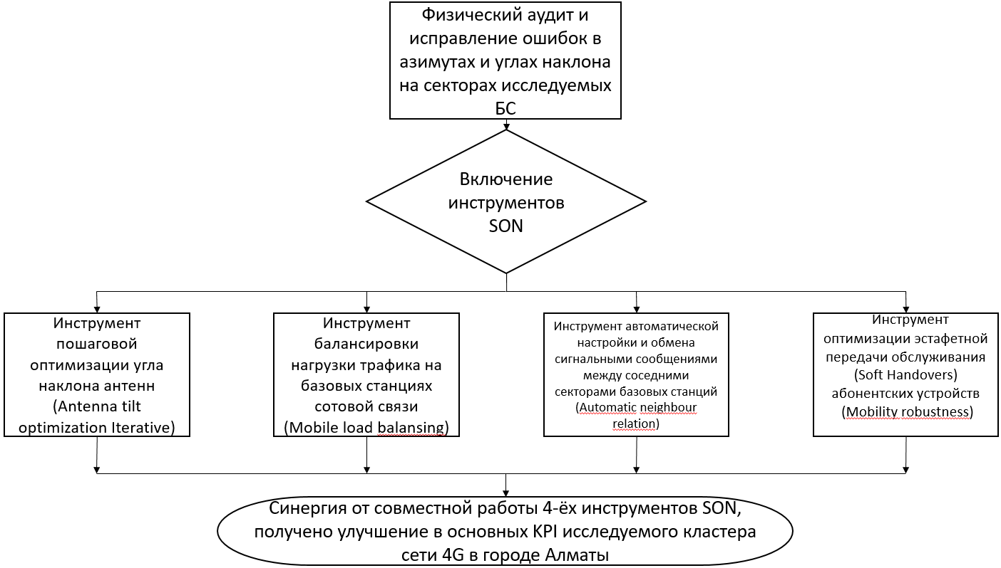

Рисунок 3.12 – Блок–схема взаимодействия инструментов SON

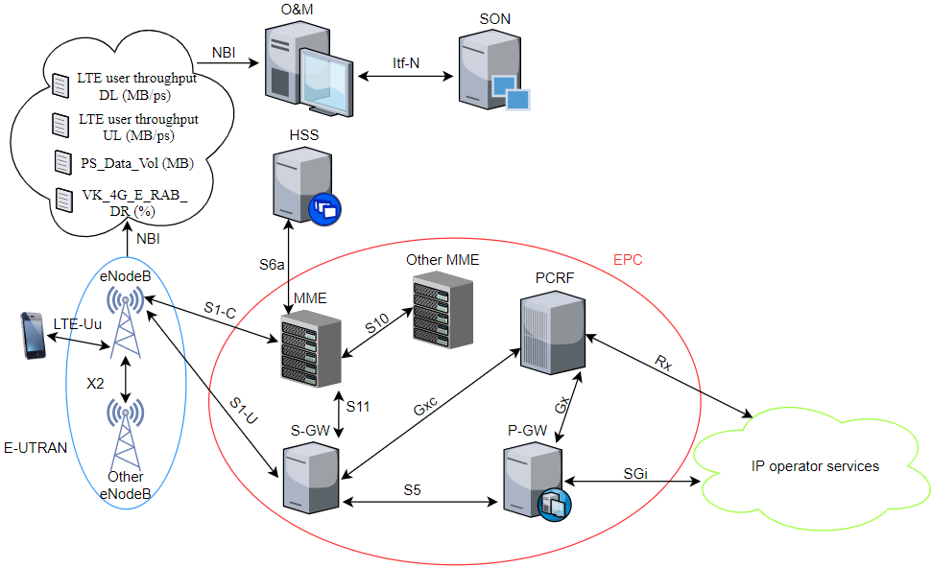

Рисунок 3.13 – Структурная схема эксперимента

Согласно схеме эксперимента (рисунок 3.13):
1) SON связывается с центром управления О&М посредством интерфейса N, а также, в трансляции служебных данных задействован протокол Diameter.
2) Ежечасно SON собирает актуальные данные о сети оператора от O&M, который агрегирует эту сигнальную информацию при помощи NBI интерфейса со всех узлов сети и сетевых элементов. На базе собранной информации выдаётся решение, какие меры нужно предпринять для улучшения качества радиопокрытия и стабильной работы сети радиодоступа. Опишем интерфейсы и узлы сети, которые участвуют в передаче данных.
Элемент HSS (Home Subscriber Server) – это сервер, содержащий данные пользователей с сети сотовой связи 4G. Он представляет из себя обширную базу данных, цель которой, хранения данных о пользователях. HSS на самом деле замещает собой функционал таких элементов, как HLR, AUC, EIR и VLR применявшихся ранее в мобильных сетях 2G и 3G.
HSS хранит следующую информацию о пользователях:
– данные о профиле пользователя;
– информацию о безопасности абонентов: данные для осуществления
контроля доступа в сеть и аутентификации;
– данные о геолокации пользователя на межсетевом уровне, например,
при изменении абонентом текущей сети 4G оператора, то в базе данных HSS запишется информация о той сети куда перешёл абонент для его оперативного нахождения при входящем звонке;
– абонентских идентификаторах, адресной информации, номерах.
Также, HSS формирует информацию, необходимую для осуществления процедур аутентификации, шифрования и т.п.
Сеть 4G может содержать в себе один или большее количество HSS. Количество HSS напрямую зависит от особенностей географического построения сети и количества абонентов.
Базовая станция 4G агрегирует в себе набор функционала контроллеров и базовых станций операторских сетей 3G:
- применяет интерфейс Iuant для управления антеннами во время использования решения с усилителями мощности на позиции расположения оборудования;
- предоставляет возможность для осуществления услуги мультимедийного вещания;
- осуществляет сжатие заголовков IP-пакетов;
- определяет и устанавливает связь с MME для сигнального обмена;
- контролирует синхронизацию при обслуживании и уровень шумов на секторе;
- осуществляет распределение радиоресурсов;
- позволяет передавать трафик и сигнализацию при помощи радиоканала.
Интерфейс S1, даёт возможность отправлять информацию с SGW и сигнальные данные через ММЕ. Базовые станции могут осуществлять соединения с несколькими SGW.
Функционал узла ММЕ состоит в том, что он осуществляет поддержку выполнения процедур протокола Mobility Management, а именно: предоставляет возможность безопасной работы в операторской сети при инициализации пользовательского устройства и осуществлении выбора PGW и SGW.
Интерфейсы X2 используют для формирования эстафетной передачи (handover) между ближайшими базовыми станциями, также для управления нагрузкой между этими БС. Интерфейсы Х2 имеют возможность быть логическими, это означает, что для их организации не нужно формировать физический канал между базовыми станциями.

Задачи обслуживающего шлюза SGW:
- Выдача учетной информации для осуществления тарификации и расчёта за оказанные услуги;
- буферизация пакетов для пользовательского терминала, приходящих в режиме ожидания (Idle Mode);
- формирование и включение качественных параметров оказываемых услуг;
- подробная маршрутизация отправляемых пакетов информации.
SGW это базовая структура, организующая мобильность абонентов. Любой активный пользовательский терминал обслуживается определенным SGW. Теоретически, пользовательский терминал имеет возможность быть связанным с несколькими сетями передачи пакетных данных, в этом случае он будет обслуживаться несколько SGW в один и тот же промежуток времени.
Интерфейс NBI или «Северный» интерфейс применяется в сети операторского класса и в элементах телекоммуникационной сети. Обычно используемые языки и протоколы включают SNMP и TL1.
Интерфейс N используется системами управления сетями и службами для передачи управляющих сообщений, уведомлений и запросов на управление.
DIAMETER — сеансовый протокол, обеспечивающий взаимодействие между клиентами в целях аутентификации, авторизации и учёта различных сервисов (AAA, англ. authentication, authorization, accounting).
Интерфейс RX — основной целью этого интерфейса является передача информации о сеансе от AF к PCRF. RX также используется AF для подписки на уведомления о событиях трафикового плана, например, о том, что IP-сеанс был закрыт или что UE передано другой технологии доступа.
Далее рассмотрим основные параметры сети, которые были выбраны для проведения сравнения, как сеть работала до включения оптимизационных инструментов самоорганизующихся сетей (SON), и как она стала работать после включения инструментов (SON). Для определения разницы в показателях качества работы сети применялась следующая расчётная формула:

$δ=\frac{{KPI}_{ср. после SON}}{{KPI}_{ср. до SON}-1}∙100$ (3.1)

Отключать модули SON нежелательно, они работают в режиме 24/7 365 дней в году, так как на сети постоянно происходят различные изменения.
- LTE_User_Throughput_DL – Средняя скорость передачи данных
кластера базовых станций на конечного пользователя в линии «вниз», Мбит/с. Данный параметр очень важен для конечного пользователя, так как, чем больше скорость скачивания данных у пользователя, тем меньше вероятности, что он задумается о смене оператора мобильной связи и останется лояльным клиентом компании. В качестве ещё одного не мало важного критерия можно назвать тот факт, что чем больше трафика обработала за определённый расчётный период базовая станция, тем больше прибыли в денежном эквиваленте она принесла оператору сотовой связи, соответственно, чем большую скорость имеет конечный пользователь, тем больше он скачивает информации и тратит свой интернет – пакет. Расчёт производится на уровне соты или более высоком уровне. Рассчитывается как отношение общей суммы количества информации, к сумме значений времени передачи информации (таблица 7) по всем абонентским терминалам (UE) (рисунок 3.14). Формула для расчёта параметра указана ниже:

$DL_Avg_Thr_CEU=\frac{\sum_{i=1}^{25}{L.Thrp.bits.DL.CEU}}{\sum_{i=1}^{25}{L.Thrp.Time.DL.CEU}}$ (3.2)

Рисунок 3.14 – График параметра LTE_User_Throughput_DL до и после включения инструментов самоорганизующихся сетей (SON)

Таблица 7 – Статистические данные по эксперименту

Период наблюдений (дни) | LTE_User_Throughput_DL(Mbps) без SON | LTE_User_Throughput_DL(Mbps) с SON
1 | 2 | 3
1 | 8,07 | 6,62
2 | 7,36 | 6,34
3 | 7,25 | 6,11
4 | 7,16 | 6,80
5 | 7,74 | 6,59
6 | 7,20 | 7,16
7 | 6,54 | 7,40
8 | 6,86 | 7,17

Продолжение таблицы 7

1 | 2 | 3
9 | 6,52 | 6,96
10 | 6,21 | 7,16
11 | 7,04 | 7,27
12 | 6,72 | 7,33
13 | 6,47 | 6,92
14 | 6,19 | 7,33
15 | 5,98 | 6,53
16 | 5,98 | 6,67
17 | 6,12 | 7,44
18 | 6,68 | 6,38
19 | 7,10 | 7,45
20 | 6,43 | 7,17
21 | 6,20 | 7,46
22 | 5,79 | 6,74
23 | 6,12 | 6,38
24 | 6,27 | 6,83
25 | 6,56 | 6,97
26 | 6,53 | 7,22

Результатом применения инструментов самоорганизующихся сетей (SON) с разработанным алгоритмом, описанным выше, стало увеличение средней скорости загрузки пакетных данных в Мбит/с в направлении линии «вниз» на 4,23%, что является довольно большим успехом в рамках целого кластера базовых станций стандарта 4G [107].
- LTE_user_throughput_UL – Средняя скорость передачи данных
кластера базовых станций на конечного пользователя в линии «вверх», Мбит/с. У данного параметра все основные факторы такие же как и у предыдущего, за исключением того, что данный параметр показывает нам скорость с которой абонент может передавать информацию со своего смартфона в интернет – файлообменники и различные мессенджеры (рисунок 3.15). Расчёт производится на уровне соты или более высоком уровне. Рассчитывается как отношение общей суммы данных, к сумме значений времени потраченного на передачу информации по всем абонентским терминалам (UE) (таблица 8).

$UL_{Avg_{Thr}}=\frac{\sum_{i=1}^{25}{(L.Thrp.bits.UL-L.Thrp.bits.UE.UL.LastTTI)}}{\sum_{i=1}^{25}{L.Thrp.Time.UE.UL.RmvLastTTI}}$ (3.3)

Рисунок 3.15 – График параметра LTE_User_Throughput_UL до и после включения инструментов самоорганизующихся сетей (SON)

Таблица 8 – Статистические данные по эксперименту

Период наблюдений (дни) | LTE_User_Throughput_UL(Mbps) без SON | LTE_User_Throughput_UL(Mbps) с SON
1 | 2 | 3
1 | 2,58 | 2,14
2 | 2,08 | 2,14
3 | 2,03 | 2,29
4 | 2,18 | 2,32
5 | 2,55 | 2,35
6 | 2,13 | 2,44
7 | 1,95 | 2,41
8 | 1,96 | 2,41
9 | 2,09 | 2,28
10 | 1,95 | 2,02
11 | 2,59 | 2,02
12 | 2,35 | 1,96
13 | 1,77 | 1,96
14 | 1,88 | 1,95
15 | 2,12 | 1,94
16 | 1,99 | 1,90
17 | 2,23 | 1,96
18 | 1,73 | 1,88
19 | 2,25 | 2,09
20 | 2,02 | 2,12
21 | 1,77 | 2,20
22 | 1,88 | 2,25
23 | 1,81 | 2,12

Продолжение таблицы 8

1 | 2 | 3
24 | 1,93 | 2,12
25 | 2,05 | 2,12
26 | 2,11 | 2,11

Результатом применения инструментов самоорганизующихся сетей (SON) с разработанным алгоритмом стало увеличение средней скорости загрузки пакетных данных в Мбит/с в направлении линии «вверх» на 2,9%, что является большим достижением в рамках целого кластера базовых станций стандарта 4G [107, с.449].
- PS_Data_Vol_MB – общий объём пакетных данных,
отправленных в линиях связи направлений «вниз» и «вверх», Мбайт. Расчёт производится на уровне соты или более высоком уровне. Рассчитывается как сумма общего объёма пакетных данных (рисунок 3.16). Этот показатель напрямую связан с параметрами эффективности работы базовой станции, ввиду того, что чем больше трафика пропускает базовая станция, тем больший доход она генерирует (таблица 9).

$PS_Data_Vol=\sum_{i=1}^{25}{(PS_{Data_{Vol_{DL}}}+PS_{Data_{Vol_{UL}}}) }[Мбайт]$ (3.4)

в свою очередь:

$PS_Data_Vol_DL= \frac{L.Thrp.bit s.DL}{8∙1000000}\left[Мбайт\right]$ (3.5)

$PS_Data_Vol_UL= \frac{L.Thrp.bit s.UL}{8∙1000000}\left[Мбайт\right]$ (3.6)

Рисунок 3.16 – График параметра PS_Data_Vol_MB до и после включения инструментов самоорганизующихся сетей (SON)
Результатом применения инструментов самоорганизующихся сетей (SON) с разработанным алгоритмом стало увеличение на 4,3% общего пакетного трафика 4G в Мбайт. Это является большим достижением в рамках целого кластера базовых станций стандарта 4G [107, с.450].

Таблица 9 – Статистические данные по эксперименту

Период наблюдений (дни) | PS_Data (MB) без SON | PS_Data (MB) c SON
1 | 1 453 653 | 2 110 585
2 | 1 832 551 | 2 136 036
3 | 1 994 458 | 2 256 825
4 | 1 817 505 | 2 244 695
5 | 1 860 932 | 2 049 833
6 | 1 889 467 | 2 009 340
7 | 2 028 484 | 2 121 866
8 | 1 966 336 | 2 077 988
9 | 2 021 927 | 2 062 463
10 | 2 084 160 | 2 169 469
11 | 1 894 863 | 2 116 299
12 | 1 846 769 | 2 151 472
13 | 2 083 466 | 2 192 657
14 | 2 187 420 | 2 045 062
15 | 2 217 848 | 2 057 850
16 | 2 262 882 | 2 094 439
17 | 2 260 399 | 2 116 478
18 | 2 039 485 | 2 193 016
19 | 1 984 766 | 2 206 070
20 | 2 148 817 | 2 152 097
21 | 2 164 805 | 2 131 070
22 | 2 371 006 | 2 118 045
23 | 2 326 768 | 2 110 352
24 | 2 363 051 | 2 116 241
25 | 2 084 099 | 2 170 675
26 | 1 944 801 | 2 209 310

- VK_4G_LTE_Mobility_SR – процент успешных исходящих
эстафетных передач обслуживания абонентских терминалов при переходе из зоны обслуживания одного сектора в зону обслуживания другого сектора (Hard хэндоверов). Рассчитывается как отношение успешно осуществлённых исходящих inter-, intra-frequency Hard хэндоверов к количеству попыток исходящих inter-, intra-frequency Hard хэндоверов, помноженное на 100% (таблица 10). Данный параметр имеет крайне важное значение для функционирования сети, так как непрерывность работы для пользователя очень важный фактор, поэтому данный параметр KPI всегда должен быть ≥ 95% (рисунок 3.17).

$Mobility Success Rate =100∙\left[\frac{\sum_{i=1}^{25}{\left(IntraEnbSucc\left(count\right)+InterS1OutSucc\left(count\right)+InterX2OutSucc\left(count\right)\right)}}{\sum_{i=1}^{25}{\left(IntraEnbAtt\left(count\right)+InterS1OutAtt\left(count\right)+InterX2OutAtt\left(count\right)\right)}}\right]\left[\%\right]$(3.7)

Рисунок 3.17 – График параметра VK_4G_LTE_Mobility_SR до и после включения инструментов самоорганизующихся сетей (SON)

Таблица 10 – Статистические данные по эксперименту

Период наблюдений (дни) | VK_4G_LTE_Mobility_SR (%) без SON | VK_4G_LTE_Mobility_SR (%) c SON
1 | 2 | 3
1 | 99,734 | 99,842
2 | 99,839 | 99,833
3 | 99,856 | 99,832
4 | 99,815 | 99,859
5 | 99,809 | 99,794
6 | 99,783 | 99,767
7 | 99,832 | 99,827
8 | 99,846 | 99,842
9 | 99,840 | 99,832
10 | 99,841 | 99,820
11 | 99,771 | 99,841
12 | 99,743 | 99,893
13 | 99,835 | 99,867
14 | 99,880 | 99,872
15 | 99,874 | 99,841

Продолжение таблицы 10

1 | 2 | 3
16 | 99,828 | 99,840
17 | 99,840 | 99,864
18 | 99,697 | 99,857
19 | 99,809 | 99,891
20 | 99,879 | 99,830
21 | 99,867 | 99,838
22 | 99,870 | 99,823
23 | 99,838 | 99,838
24 | 99,861 | 99,838
25 | 99,782 | 99,838
26 | 99,780 | 99,896

Результатом применения инструментов самоорганизующихся сетей (SON) с разработанным алгоритмом стало улучшение процента успешных исходящих Hard хэндоверов на 0,022%. Хороший результат в рамках кластера базовых станций.
- DL_PRB_Usage_Rate (%) – процент утилизации ресурсных блоков
в направлении линии «вниз». Рассчитывается как отношение объёма используемых PRB к всему объёму имеющихся PRB блоков в линии «вниз», помноженное на 100% (таблица 11). Этот параметр позволяет оценить, насколько загружен или наоборот, свободен сектор в любой момент времени (рисунок 3.18).

$4G_Util_PRB_DL=100∙(\frac{\sum_{i=1}^{25}{<L.ChMeas.P RB.DL.Used.Avg>}}{\sum_{i=1}^{25}{<L.ChMeas.P RB.DL.Avail>}})[\%]$(3.8)

Рисунок 3.18 – График параметра DL PRB Usage Rate (%) до и после включения инструментов самоорганизующихся сетей (SON)
Таблица 11 – Статистические данные по эксперименту

Период наблюдений (дни) | DL PRB Usage Rate (%) без SON | DL PRB Usage Rate (%) c SON
1 | 0,311 | 0,447
2 | 0,398 | 0,452
3 | 0,415 | 0,484
4 | 0,400 | 0,471
5 | 0,397 | 0,440
6 | 0,398 | 0,408
7 | 0,417 | 0,459
8 | 0,404 | 0,450
9 | 0,440 | 0,447
10 | 0,459 | 0,459
11 | 0,399 | 0,457
12 | 0,387 | 0,400
13 | 0,452 | 0,384
14 | 0,477 | 0,437
15 | 0,476 | 0,443
16 | 0,488 | 0,452
17 | 0,487 | 0,458
18 | 0,434 | 0,471
19 | 0,416 | 0,420
20 | 0,459 | 0,382
21 | 0,473 | 0,457
22 | 0,514 | 0,446
23 | 0,503 | 0,443
24 | 0,505 | 0,445
25 | 0,440 | 0,457
26 | 0,414 | 0,394

Результатом применения инструментов самоорганизующихся сетей (SON) с разработанным алгоритмом стало увеличение процента утилизации ресурсных блоков в направлении линии «вниз» на 0,87%.
- UL_PRB_Usage_Rate (%) – процент утилизации ресурсных блоков
в направлении линии «вверх». Рассчитывается как отношение объёма используемых PRB к всему объёму имеющихся PRB блоков в линии «вверх», помноженное на 100% (таблица 12). Этот параметр позволяет оценить, насколько загружен или наоборот, свободен сектор в любой момент времени (рисунок 3.19).

$4G_Util_PRB_UL=100∙(\frac{\sum_{i=1}^{25}{<L.ChMeas.P RB.UL.Used.Avg>}}{\sum_{i=1}^{25}{<L.ChMeas.P RB.UL.Avail>}})[\%]$(3.9)

Рисунок 3.19 – График параметра UL PRB Usage Rate (%) до и после включения инструментов самоорганизующихся сетей (SON)

Таблица 12 – Статистические данные по эксперименту

Период наблюдений (дни) | UL PRB Usage Rate (%) без SON | UL PRB Usage Rate (%) c SON
1 | 2 | 3
1 | 0,2623 | 0,3150
2 | 0,2969 | 0,3082
3 | 0,3031 | 0,3165
4 | 0,2875 | 0,3194
5 | 0,2851 | 0,3092
6 | 0,2887 | 0,2937
7 | 0,3015 | 0,3151
8 | 0,3033 | 0,3138
9 | 0,3131 | 0,3189
10 | 0,3149 | 0,3248
11 | 0,2966 | 0,3233
12 | 0,2961 | 0,3006
13 | 0,3139 | 0,2850
14 | 0,3136 | 0,3142
15 | 0,3213 | 0,3168
16 | 0,3217 | 0,3177
17 | 0,3187 | 0,3169
18 | 0,3029 | 0,3240
19 | 0,2903 | 0,2947
20 | 0,3152 | 0,2927
21 | 0,3179 | 0,3237
22 | 0,3280 | 0,3232
23 | 0,3269 | 0,3276
24 | 0,3287 | 0,3167

Продолжение таблицы 12

1 | 2 | 3
25 | 0,3023 | 0,3163
26 | 0,2922 | 0,2903

Результатом применения инструментов самоорганизующихся сетей (SON) с разработанным алгоритмом стало увеличение процента утилизации ресурсных блоков в направлении линии «вверх» на 2,2%.
- VK_4G_E_RAB_DR (%) – процент разъединения установленных
соединений не по инициативе абонента. Вычисляется как отношение количества установленных соединений, и разорванных не по инициативе абонента, к общему количеству установленных соединений, помноженное на 100% (таблица 13). Данный показатель очень важен для операторов сотовой связи, и он должен быть сведён к абсолютному минимуму, так как обрыв разговора или интернет – сессии очень негативно влияет на клиентский опыт телекоммуникационной компании (рисунок 3.20) [107, с.450].

$E_RAB_DR=100∙(\frac{\sum_{i=1}^{25}{\left(<L.E-Rab.AbnormRel>\right)}}{\sum_{i=1}^{25}{\left(<L.E-Rab.AbnormRel>+<L.E-Rab.NormRel>\right)}})$[%] (3.10)

Рисунок 3.20 – График параметра VK_4G_E_RAB_DR (%) до и после включения инструментов самоорганизующихся сетей (SON)

Таблица 13 – Статистические данные по эксперименту

Период наблюдений (дни) | VK_4G_E_RAB_DR (%) без SON | VK_4G_E_RAB_DR (%) c SON
1 | 2 | 3

Продолжение таблицы 13

1 | 2 | 3
1 | 0,1215 | 0,1449
2 | 0,1450 | 0,1386
3 | 0,1450 | 0,1323
4 | 0,1449 | 0,1458
5 | 0,1304 | 0,1355
6 | 0,1366 | 0,1356
7 | 0,1502 | 0,1426
8 | 0,1432 | 0,1403
9 | 0,1465 | 0,1433
10 | 0,1496 | 0,1442
11 | 0,1377 | 0,1435
12 | 0,1404 | 0,1406
13 | 0,1515 | 0,1492
14 | 0,1448 | 0,1454
15 | 0,1441 | 0,1460
16 | 0,1427 | 0,1400
17 | 0,1348 | 0,1443
18 | 0,1537 | 0,1504
19 | 0,1347 | 0,1442
20 | 0,1428 | 0,1486
21 | 0,1439 | 0,1543
22 | 0,1415 | 0,1524
23 | 0,1468 | 0,1509
24 | 0,1521 | 0,1470
25 | 0,2329 | 0,1490
26 | 0,1402 | 0,1466

Результатом применения инструментов самоорганизующихся сетей (SON) с разработанным алгоритмом стало улучшение процента разъединения установленных соединений не по инициативе абонента на 1.1% [2, с.205]. Результаты данного эксперимента, были сведены в таблицу 14:

Таблица 14 – Результаты эксперимента

Показатели качества | 1 день | 1 неделя | 1 месяц
1 | 2 | 3 | 4
LTE user throughput DL  (Средняя скорость передачи данных на конечного пользователя в линии «вниз», Мбит/с) | Средняя скорость загрузки пакетных данных MB/s в DL увеличилась на 0,09% | Средняя скорость загрузки пакетных данных MB/s в DL увеличилась на 0,88% | Средняя скорость загрузки пакетных данных MB/s в DL увеличилась на 4,23%

Продолжение таблицы 14

1 | 2 | 3 | 4
LTE user throughput UL  (Средняя скорость передачи данных на конечного пользователя в линии «вверх», Мбит/с) | Средняя скорость загрузки пакетных данных MB/s в UL увеличилась на 0,03% | Средняя скорость загрузки пакетных данных MB/s в UL увеличилась на 0,58% | Средняя скорость загрузки пакетных данных MB/s в UL увеличилась на 2,9%
PS_Data_Vol_MB  (суммарное количество пакетных данных, переданных в линиях связи направлений «вниз» и «вверх», Мбайт) | На 0,08% увеличился пакетный трафик 4G в MB | На 1,84% увеличился пакетный трафик 4G в MB | На 4,3% увеличился пакетный трафик 4G в MB
VK_4G_LTE_Mobility_SR  (процент успешных исходящих эстафетных передач обслуживания абонентских терминалов при переходе из зоны обслуживания одного сектора в зону обслуживания другого сектора (Hard хэндоверов)) | Процент успешных исходящих Hard хэндоверов  остался неизменным | Процент успешных исходящих Hard хэндоверов увеличился на 0,001% | Процент успешных исходящих Hard хэндоверов увеличился на 0,022%
DL PRB Usage Rate (%)  (процент утилизации ресурсных блоков в направлении линии «вниз») | На 0,11% Увеличился DL PRB | На 3,23% Увеличился DL PRB | На 0,87% Увеличился DL PRB
UL PRB Usage Rate (%)  (процент утилизации ресурсных блоков в направлении линии «вверх») | На 0,08% Увеличился UL PRB | На 1,8% Увеличился UL PRB | На 2,2% Увеличился UL PRB
VK_4G_E_RAB_DR (%)  (процент разъединения установленных соединений не по инициативе абонента) | Показатель разъединения установленных соединений не по инициативе абонента  остался неизменным | На 0,34% улучшился показатель разъединения установленных соединений не по инициативе абонента | На 1,1% улучшился показатель разъединения установленных соединений не по инициативе абонента

3.2 Моделирование результатов работы модифицированного алгоритма SON на сети оператора мобильной связи в программном обеспечении Mentum Planet.
Mentum Planet – это специализированный программный продукт предназначенный для стратегического радио планирования и оптимизации сетей беспроводной связи. Технические возможности данного программного обеспечения позволяют операторам мобильной связи вести учёт данных о состоянии сети, собирать и анализировать информацию о происходящих динамических изменениях и т.д.
В представленном исследовании проводилось моделирование кластера сети сотовой связи в городе Алматы состоящего из 25 БС стандарта 4G. Исследовались данные за 26 дней до включения модифицированного алгоритма работы SON на данном кластере и 26 дней после его активации.
При моделировании было исследовано изменение уровня сигнала RSRP от базовых станций и, соответственно, корректировка их зоны радиопокрытия.
Подробная информация по техническим характеристикам базовых станций уже содержится в базе данных Mentum Planet.
Ниже представлена таблица 15 с координатами и высотами подвеса антенн исследуемых базовых станций.

Таблица 15 – Данные по базовым станциям

Наименование БС | Latitude | Longitude | Высота подвеса антенн (м)
1 | 43.238726 | 76.940035 | 30
2 | 43.238927 | 76.946986 | 26
3 | 43.240185 | 76.952226 | 20
4 | 43.240608 | 76.957610 | 23
5 | 43.243110 | 76.960855 | 17
6 | 43.243899 | 76.963977 | 25
7 | 43.246838 | 76.965203 | 26
8 | 43.248382 | 76.966565 | 21
9 | 43.247485 | 76.960196 | 18
10 | 43.249389 | 76.961468 | 21
11 | 43.243814 | 76.951336 | 18
12 | 43.241903 | 76.946925 | 9
13 | 43.244368 | 76.947142 | 15
14 | 43.245214 | 76.941940 | 16
15 | 43.245369 | 76.937197 | 15
16 | 43.247199 | 76.935543 | 8
17 | 43.248671 | 76.939088 | 18
18 | 43.247689 | 76.944669 | 16
19 | 43.248353 | 76.947940 | 15
20 | 43.251085 | 76.944726 | 20
21 | 43.253790 | 76.946563 | 22
22 | 43.251159 | 76.952974 | 20
23 | 43.253642 | 76.950141 | 8
24 | 43.248759 | 76.953086 | 20
25 | 43.251665 | 76.957920 | 30

Так как город Алматы имеет сложный рельеф, то присутствует большая проблема с так называемым overshooting – ом базовых станций (рисунок 3.21). Это превышение планируемой зоны покрытия и распространение радиосигнала на дальнее расстояние, где по планам его быть не должно. Предложенный модифицированный алгоритм SON за время работы значительно исправил проблему с overshooting – ом базовых станций в исследуемом кластере (рисунок 3.22).

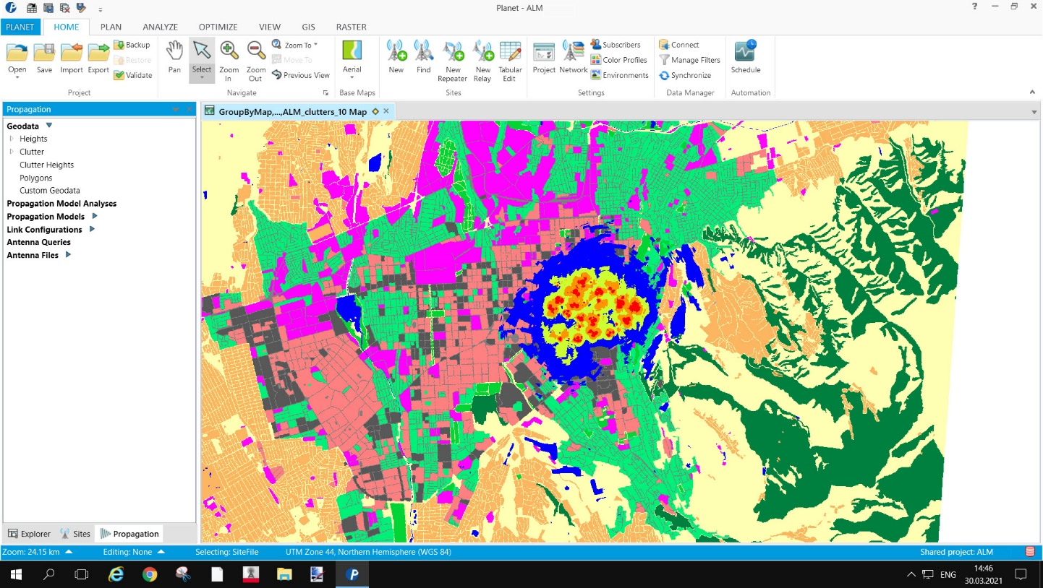

Рисунок 3.21 –Результат моделирования радиопокрытия до включения инструментов SON на сети оператора связи в интерфейсе Mentum Planet

Ниже, на рисунке 3.22, представлены результаты моделирования, которые доказывают эффективность работы модифицированного алгоритма SON.
Для более простого визуального сравнения зон радиопокрытия кластера сети до и после работы инструментов SON на сети оператора сотовой связи тепловые карты покрытия были наложены на карту земной поверхности в программном обеспечении Google Earth (Приложение Е).

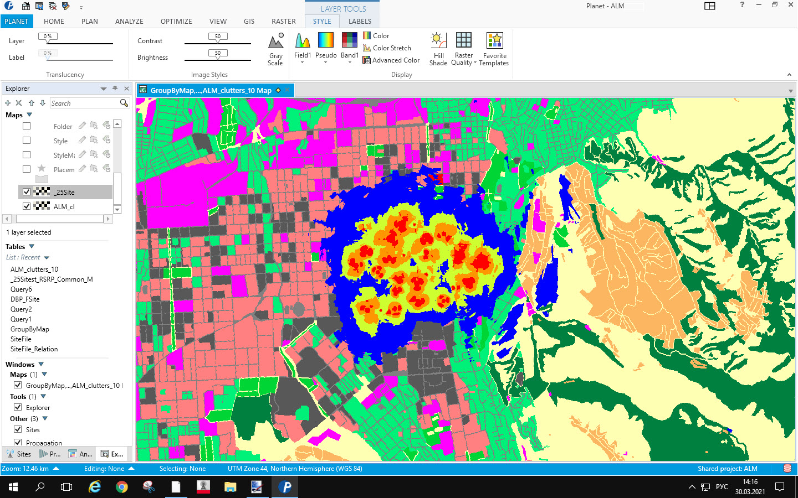

Рисунок 3.22 –Результат моделирования радиопокрытия после включения инструментов SON на сети оператора связи в интерфейсе Mentum Planet

3.3 Расчёт потерь сигнала в радиолинии до и после работы модифицированного алгоритма SON на кластере сети сотовой связи в г. Алматы.
Для проведения расчёта используем формулу расчёта потерь на линии связи COST 231 Hata. Это модифицированная версия формулы расчёта потерь Окамура – Хата. С помощью неё возможно с большей точностью рассчитать потери на линии связи в условиях плотной городской застройки (рисунки 3.23 – 3.26).

$L_{50}\left(дБ\right)=46,3+33,9∙\log\left(f_{c}\right)-13,82∙\log\left(h_{t}\right)-a\left(h_{r}\right)+\left(44,9-6,55∙\log\left(h_{t}\right)\right)∙\log\left(d\right)+C_{M}$ (3.11)

где, f_{c} – частота, МГц;
h_{t} – высота передающей антенны;
h_{r} – высота приёмной антенны;
a(h_{r}) – поправочный коэффициент приемной антенны;
d – расстояние, км.;
С_{M} = 3 дБ.

$a\left(h_{r}\right)=3,2{(log⁡(\frac{11,75h_{r}}{1m}))}^{2}-4,97$ (3.12)

Рассчитаем для 2-ух вариантов h_{r}. Проведём уточнение значения h_{r}, которое стандартно равно 1,5 метрам, на основании исследования Джеймса Бентама [108], согласно которому, средний рост мужского пола в Казахстане 171,1 см., а женского пола 159,6 см. Применим эти уточненные значения h_{r} для расчётов и проведём вычисления для двух частот, применяемых в технологии 4G, 800 МГц и 1800 МГц (таблицы 16 – 19).

Таблица 16 – Расчёт для 1800 МГц и h_{r} равного 171,1 см.

Наименование БС | Высота подвеса антенн (м) | h_{r} | Зона покрытия до оптимизации (м) | Зона покрытия после оптимизации (м) | Расчёт потерь до оптимизации (dB) | Расчёт потерь после оптимизации (dB)
1 | 30 | 1,711 | 3600 | 450 | 158,188 | 126,376
2 | 26 | 1,711 | 3800 | 490 | 160,11 | 128,412
3 | 20 | 1,711 | 3000 | 410 | 158,382 | 126,939
4 | 23 | 1,711 | 1450 | 470 | 145,993 | 128,389
5 | 17 | 1,711 | 650 | 490 | 135,109 | 130,588
6 | 25 | 1,711 | 1150 | 540 | 141,856 | 130,121
7 | 26 | 1,711 | 1500 | 610 | 145,725 | 131,802
8 | 21 | 1,711 | 1400 | 560 | 146,028 | 131,607
9 | 18 | 1,711 | 560 | 480 | 132,422 | 129,967
10 | 21 | 1,711 | 1000 | 500 | 140,733 | 129,824
11 | 18 | 1,711 | 590 | 510 | 133,253 | 130,932
12 | 9 | 1,711 | 350 | 350 | 128,197 | 128,197
13 | 15 | 1,711 | 420 | 420 | 128,738 | 128,738
14 | 16 | 1,711 | 670 | 450 | 135,927 | 129,529
15 | 15 | 1,711 | 640 | 470 | 135,543 | 130,555
16 | 8 | 1,711 | 370 | 370 | 129,692 | 129,692
17 | 18 | 1,711 | 550 | 520 | 132,135 | 131,242
18 | 16 | 1,711 | 530 | 440 | 132,16 | 129,168
19 | 15 | 1,711 | 450 | 450 | 129,853 | 129,853
20 | 20 | 1,711 | 880 | 540 | 139,006 | 131,291
21 | 22 | 1,711 | 1560 | 510 | 147,427 | 129,895
22 | 20 | 1,711 | 1100 | 500 | 142,531 | 130,075
23 | 8 | 1,711 | 270 | 270 | 124,357 | 124,357
24 | 20 | 1,711 | 630 | 510 | 133,726 | 130,387
25 | 30 | 1,711 | 2340 | 550 | 151,598 | 129,446

Рисунок 3.23 – Изменение уровня потерь в линии связь при h_{r} = 171,1 см. и 1800 МГц

Таблица 17 – Расчёт для 1800 МГц и h_{r} равного 159,6 см.

Наименование БС | Высота подвеса антенн (м) | h_{r} | Зона покрытия до оптимизации (м) | Зона покрытия после оптимизации (м) | Расчёт потерь до оптимизации (dB) | Расчёт потерь после оптимизации (dB)
1 | 2 | 3 | 4 | 5 | 6 | 7
1 | 30 | 1,596 | 3600 | 450 | 158,533 | 126,722
2 | 26 | 1,596 | 3800 | 490 | 160,455 | 128,758
3 | 20 | 1,596 | 3000 | 410 | 158,728 | 127,285
4 | 23 | 1,596 | 1450 | 470 | 146,339 | 128,734
5 | 17 | 1,596 | 650 | 490 | 135,454 | 130,933
6 | 25 | 1,596 | 1150 | 540 | 142,202 | 130,467
7 | 26 | 1,596 | 1500 | 610 | 146,071 | 132,147
8 | 21 | 1,596 | 1400 | 560 | 146,374 | 131,953
9 | 18 | 1,596 | 560 | 480 | 132,768 | 130,312
10 | 21 | 1,596 | 1000 | 500 | 141,078 | 130,169
11 | 18 | 1,596 | 590 | 510 | 133,599 | 131,278
12 | 9 | 1,596 | 350 | 350 | 128,542 | 128,542
13 | 15 | 1,596 | 420 | 420 | 129,084 | 129,084
14 | 16 | 1,596 | 670 | 450 | 136,273 | 129,875
15 | 15 | 1,596 | 640 | 470 | 135,888 | 130,901
16 | 8 | 1,596 | 370 | 370 | 130,037 | 130,037
17 | 18 | 1,596 | 550 | 520 | 132,481 | 131,587
18 | 16 | 1,596 | 530 | 440 | 132,505 | 129,514
19 | 15 | 1,596 | 450 | 450 | 130,199 | 130,199
20 | 20 | 1,596 | 880 | 540 | 139,352 | 131,636
21 | 22 | 1,596 | 1560 | 510 | 147,772 | 130,24
22 | 20 | 1,596 | 1100 | 500 | 142,877 | 130,42
23 | 8 | 1,596 | 270 | 270 | 124,703 | 124,703

Продолжение таблицы 17

1 | 2 | 3 | 4 | 5 | 6 | 7
24 | 20 | 1,596 | 630 | 510 | 134,072 | 130,733
25 | 30 | 1,596 | 2340 | 550 | 151,943 | 129,792

Рисунок 3.24 – Изменение уровня потерь в линии связь при h_{r} = 159,6 см. и 1800 МГц

Таблица 18 – Расчёт для 800 МГц и h_{r} равного 171,1 см.

Наименование БС | Высота подвеса антенн (м) | h_{r} | Зона покрытия до оптимизации (м) | Зона покрытия после оптимизации (м) | Расчёт потерь до оптимизации (dB) | Расчёт потерь после оптимизации (dB)
1 | 2 | 3 | 4 | 5 | 6 | 7
1 | 30 | 1,711 | 3600 | 450 | 146,362 | 114,551
2 | 26 | 1,711 | 3800 | 490 | 148,284 | 116,586
3 | 20 | 1,711 | 3000 | 410 | 146,556 | 115,113
4 | 23 | 1,711 | 1450 | 470 | 134,167 | 116,563
5 | 17 | 1,711 | 650 | 490 | 123,283 | 118,762
6 | 25 | 1,711 | 1150 | 540 | 130,03 | 118,295
7 | 26 | 1,711 | 1500 | 610 | 133,899 | 119,976
8 | 21 | 1,711 | 1400 | 560 | 134,202 | 119,781
9 | 18 | 1,711 | 560 | 480 | 120,596 | 118,141
10 | 21 | 1,711 | 1000 | 500 | 128,907 | 117,998
11 | 18 | 1,711 | 590 | 510 | 121,427 | 119,106
12 | 9 | 1,711 | 350 | 350 | 116,371 | 116,371
13 | 15 | 1,711 | 420 | 420 | 116,912 | 116,912
14 | 16 | 1,711 | 670 | 450 | 124,101 | 117,703
15 | 15 | 1,711 | 640 | 470 | 123,717 | 118,729
16 | 8 | 1,711 | 370 | 370 | 117,866 | 117,866

Продолжение таблицы 18

1 | 2 | 3 | 4 | 5 | 6 | 7
17 | 18 | 1,711 | 550 | 520 | 120,309 | 119,416
18 | 16 | 1,711 | 530 | 440 | 120,334 | 117,342
19 | 15 | 1,711 | 450 | 450 | 118,027 | 118,027
20 | 20 | 1,711 | 880 | 540 | 127,18 | 119,465
21 | 22 | 1,711 | 1560 | 510 | 135,601 | 118,069
22 | 20 | 1,711 | 1100 | 500 | 130,705 | 118,249
23 | 8 | 1,711 | 270 | 270 | 112,531 | 112,531
24 | 20 | 1,711 | 630 | 510 | 121,9 | 118,562
25 | 30 | 1,711 | 2340 | 550 | 139,772 | 117,62

Рисунок 3.25 – Изменение уровня потерь в линии связь при h_{r} = 171,1 см. и 800 МГц

Таблица 19 – Расчёт для 800 МГц и h_{r} равного 159,6 см.

Наименование БС | Высота подвеса антенн (м) | h_{r} | Зона покрытия до оптимизации (м) | Зона покрытия после оптимизации (м) | Расчёт потерь до оптимизации (dB) | Расчёт потерь после оптимизации (dB)
1 | 2 | 3 | 4 | 5 | 6 | 7
1 | 30 | 1,596 | 3600 | 450 | 146,661 | 114,85
2 | 26 | 1,596 | 3800 | 490 | 148,583 | 116,885
3 | 20 | 1,596 | 3000 | 410 | 146,856 | 115,412
4 | 23 | 1,596 | 1450 | 470 | 134,466 | 116,862
5 | 17 | 1,596 | 650 | 490 | 123,582 | 119,061
6 | 25 | 1,596 | 1150 | 540 | 130,329 | 118,594
7 | 26 | 1,596 | 1500 | 610 | 134,199 | 120,275
8 | 21 | 1,596 | 1400 | 560 | 134,502 | 120,08
9 | 18 | 1,596 | 560 | 480 | 120,895 | 118,44

Продолжение таблицы 19

1 | 2 | 3 | 4 | 5 | 6 | 7
10 | 21 | 1,596 | 1000 | 500 | 129,206 | 118,297
11 | 18 | 1,596 | 590 | 510 | 121,727 | 119,405
12 | 9 | 1,596 | 350 | 350 | 116,67 | 116,67
13 | 15 | 1,596 | 420 | 420 | 117,212 | 117,212
14 | 16 | 1,596 | 670 | 450 | 124,401 | 118,002
15 | 15 | 1,596 | 640 | 470 | 124,016 | 119,029
16 | 8 | 1,596 | 370 | 370 | 118,165 | 118,165
17 | 18 | 1,596 | 550 | 520 | 120,608 | 119,715
18 | 16 | 1,596 | 530 | 440 | 120,633 | 117,641
19 | 15 | 1,596 | 450 | 450 | 118,326 | 118,326
20 | 20 | 1,596 | 880 | 540 | 127,479 | 119,764
21 | 22 | 1,596 | 1560 | 510 | 135,9 | 118,368
22 | 20 | 1,596 | 1100 | 500 | 131,005 | 118,548
23 | 8 | 1,596 | 270 | 270 | 112,83 | 112,83
24 | 20 | 1,596 | 630 | 510 | 122,199 | 118,861
25 | 30 | 1,596 | 2340 | 550 | 140,071 | 117,92

Рисунок 3.26 – Изменение уровня потерь в линии связь при h_{r} = 159,6 см. и 800 МГц

3.4 Сравнительный анализ результатов исследований, полученных по итогам эксперимента и моделирования.
Проведём сравнение результата расчёта потерь на линии связи после оптимизации согласно результатам эксперимента и моделирования. Сравнительный анализ проведём для 4 – ёх вариантов, это два кейса на 1800 МГц с разными величинами h_{r}, и два кейса на 800 МГц с разными величинами h_{r}.
Для оценки применим расчёт коэффициента корреляции Пирсона. Для его выполнения были составлены столбцы с данными о результатах эксперимента и моделирования, для всех 4 – ёх кейсов. Затем при помощи MS Excel из функции Статистические выбран расчёт коэффициента корреляции Пирсона и поочерёдно указаны данные для каждого кейса. Это позволяет вывести и автоматически рассчитать коэффициент корреляции Пирсона для представленных наборов данных, а также, построить графики (таблица 20 – 21).

Таблица 20 – Данные о потерях в линии связи при h_{r} = 171,1 см. и h_{r} = 159,6 см. на 1800 МГц

Базовые станции | Моделирование, потери в линии связи (dB) при 1800 МГц и h_{r} = 1,711 | Эксперимент, потери в линии связи (dB) при 1800 МГц и h_{r} = 1,711 | Моделирование, потери в линии связи (dB) при 1800 МГц и h_{r} = 1,596 | Эксперимент, потери в линии связи (dB) при 1800 МГц и h_{r} = 1,596
1 | 125,836 | 126,376 | 126,115 | 126,722
2 | 127,598 | 128,412 | 127,347 | 128,758
3 | 126,163 | 126,939 | 126,341 | 127,285
4 | 127,792 | 128,389 | 127,806 | 128,734
5 | 129,139 | 130,588 | 129,201 | 130,933
6 | 129,574 | 130,121 | 129,378 | 130,467
7 | 130,524 | 131,802 | 131,349 | 132,147
8 | 130,227 | 131,607 | 130,142 | 131,953
9 | 129,384 | 129,967 | 129,653 | 130,312
10 | 129,258 | 129,824 | 128,989 | 130,169
11 | 130,741 | 130,932 | 130,954 | 131,278
12 | 127,976 | 128,197 | 127,846 | 128,542
13 | 128,158 | 128,738 | 128,203 | 129,084
14 | 128,364 | 129,529 | 128,466 | 129,875
15 | 129,258 | 130,555 | 129,174 | 130,901
16 | 128,935 | 129,692 | 128,852 | 130,037
17 | 129,992 | 131,242 | 130,073 | 131,587
18 | 128,959 | 129,168 | 128,895 | 129,514
19 | 129,589 | 129,853 | 129,483 | 130,199
20 | 131,026 | 131,291 | 131,026 | 131,636
21 | 129,15 | 129,895 | 129,039 | 130,24
22 | 129,983 | 130,075 | 129,872 | 130,42
23 | 124,107 | 124,357 | 124,214 | 124,703
24 | 129,721 | 130,387 | 129,658 | 130,733
25 | 129,128 | 129,446 | 129,246 | 129,792

Рисунок 3.27 – Анализ полученных данных о потерях в линии связи при h_{r} = 171,1 см. и 1800 МГц

Рисунок 3.28 – Анализ полученных данных о потерях в линии связи при h_{r} = 159,6 см. и 1800 МГц

Таблица 21 – Данные о потерях в линии связи при h_{r} = 171,1 см. и h_{r} = 159,6 см. на 800 МГц

Базовые станции | Моделирование, потери в линии связи (dB) при 800 МГц и hr = 1,711 | Эксперимент, потери в линии связи (dB) при 800 МГц и hr = 1,711 | Моделирование, потери в линии связи (dB) при 800 МГц и hr = 1,596 | Эксперимент, потери в линии связи (dB) при 800 МГц и hr = 1,596
1 | 2 | 3 | 4 | 5
1 | 113,832 | 114,551 | 114,259 | 114,85
2 | 115,027 | 116,586 | 115,363 | 116,885
3 | 114,683 | 115,113 | 114,562 | 115,412
4 | 116,103 | 116,563 | 116,261 | 116,862
5 | 117,827 | 118,762 | 117,642 | 119,061

Продолжение таблицы 21

1 | 2 | 3 | 4 | 5
6 | 117,814 | 118,295 | 117,659 | 118,594
7 | 119,381 | 119,976 | 118,784 | 120,275
8 | 119,164 | 119,781 | 119,191 | 120,08
9 | 117,731 | 118,141 | 117,125 | 118,44
10 | 117,403 | 117,998 | 117,252 | 118,297
11 | 118,295 | 119,106 | 118,158 | 119,405
12 | 115,926 | 116,371 | 115,106 | 116,67
13 | 116,391 | 116,912 | 116,194 | 117,212
14 | 116,086 | 117,703 | 116,963 | 118,002
15 | 117,763 | 118,729 | 117,816 | 119,029
16 | 117,259 | 117,866 | 117,693 | 118,165
17 | 118,284 | 119,416 | 118,627 | 119,715
18 | 116,928 | 117,342 | 117,063 | 117,641
19 | 117,702 | 118,027 | 117,871 | 118,326
20 | 119,053 | 119,465 | 118,761 | 119,764
21 | 117,864 | 118,069 | 117,404 | 118,368
22 | 117,822 | 118,249 | 117,484 | 118,548
23 | 111,713 | 112,531 | 112,254 | 112,83
24 | 117,475 | 118,562 | 118,235 | 118,861
25 | 117,051 | 117,62 | 117,392 | 117,92

Рисунок 3.29 – Анализ полученных данных о потерях в линии связи при h_{r} = 171,1 см. и 800 МГц

По результатам расчёта коэффициент Пирсона при частоте 1800 МГц и h_{r} = 171,1 см. равен 0,97, при частоте 1800 МГц и h_{r} = 159,6 см. равен 0,968, при частоте 800 МГц и h_{r} = 171,1 см. равен 0,979, при частоте 800 МГц и h_{r} = 159,6 см. равен 0,98. Эти расчёты доказывают высокий уровень сходимости результатов при эксперименте и моделировании (рисунки 3.27 – 3.30). Небольшие отклонения, в диапазоне от 2% до 3,14% можно объяснить тем, что в реальных условиях эксплуатации присутствует большее количество негативно влияющих на условие распространения сигнала факторов, например, использования нерегламентированных репитеров, особенности застройки, погрешности в реальном географическом расположении секторов базовых станций.

Рисунок 3.30 – Анализ полученных данных о потерях в линии связи при h_{r} = 159,6 см. и 800 МГц

Выводы по главе 3:
- Проведено экспериментальное исследование эффективности
применения модифицированного алгоритма SON на кластере сети мобильной связи в городе Алматы. Получены положительные результаты тестирования модифицированного алгоритма SON.
- Моделирование ситуации с радиопокрытием при помощи
программного обеспечения Mentum Planet показало, что предложенный, модифицированный алгоритм SON за время своей работы значительно исправил проблему с превышением плановой зоны радиопокрытия базовых станций в исследуемом кластере.
- Расчёт потерь сигнала в радиолинии до и после работы
модифицированного алгоритма SON на исследуемом кластере мобильной сети показал, что после работы алгоритма ситуация с потерями сигнала в радиолинии значительно улучшилась.
- Проверка при расчёте коэффициента Пирсона показала, что
результаты моделирования и эксперимента имеют высокую сходимость и низкую погрешность.

ЗАКЛЮЧЕНИЕ

Развивающийся мобильный интернет требует широкополосных мобильных беспроводных сетей с отличной производительностью, которая зависит от эффективного и действенного управления сетью. Это тезис уже давно известен, но он ещё никогда так не проверялся на деле как в период пандемии Covid – 19, когда буквально за несколько дней потребовалось перераспределить ресурсы сетей сотовой связи с учётом новых реалий плотности и рассредоточения абонентов. Обойтись без потерь и даже показать рост, смогли те операторы сотовой связи, которые своевременно и поступательно занимались модернизацией своих сетей и внедрением инструментов SON. Применение SON создаёт возможность эффективного управления сетью за счет автоматизации конфигурирования и оптимизации беспроводных сетей связи. Важным моментом является то, что в период пандемии эти инструменты позволили уменьшить до минимума присутствие человека на объектах связи для их настройки и управления, так как эти действия осуществляются в автоматическом режиме.

Цель настоящей диссертационной работы сформулирована следующим образом: Разработка методики оценки эффективности алгоритмов SON для различных сценариев применения в сетях мобильной связи.

Выполненное исследование позволило рассчитать интегральный показатель оценки эффективности применения SON на сетях мобильной связи. Также, результаты работы и рекомендации позволили разработать оптимальную техническую стратегию по применению алгоритмов SON для оператора мобильной связи. В Приложении Ж размещён полученный акт внедрения от одного из операторов мобильной связи Республики Казахстан.
В Приложении И расположен полученный патент на полезную модель.
По результатам выполненных задач, поставленных в диссертационной работе, можно сделать следующие выводы:
- Проведённый анализ мировой ситуации подтвердил, что ежегодный
прирост объёмов трафика в сетях мобильной связи на 47% делает необходимым применение операторами мобильной связи инструментов SON, которые позволяют управлять сетью с минимальным участием человека. Это подтверждает актуальность темы данного исследования.
- Подтверждён положительный финансовый эффект от применения
инструментов SON на сетях операторов сотовой связи.
- Решена проблема математического описания процесса вычисления
комплексной оценки эффективности алгоритмов SON. При помощи метода экспертных оценок были присвоены весовые коэффициенты факторным группам. Это позволило подойти к решению проблемы отсутствия возможности совокупной оценки влияния работы алгоритмов SON на сеть оператора мобильной связи.
- Разработана, обоснована и подробно описана модифицированная
методика оценки эффективности применения алгоритмов SON на сетях мобильной связи. В результате получена возможность оценки в виде интегрального показателя. Это позволило оператору мобильной связи разработать техническую стратегию применения инструментов SON на своей сети.
- Предложены рекомендации по принятию решений оператором
сотовой связи в результате работы инструментов SON на сети. Согласно этим рекомендациям, оператор может принимать взвешенное решение о проведении закупок инструментов SON или отказе от контракта, в зависимости от того, как прошло тестирование на сети.
- Оформлен расчётный модуль методики оценки эффективности
применения алгоритмов SON в сетях мобильной связи в виде программного обеспечения. Разработан прототип программного обеспечения под рабочим названием «Cerebro».
- Проведено экспериментальное исследование эффективности
применения модифицированного алгоритма SON на кластере сети мобильной связи в городе Алматы. Получены положительные результаты тестирования модифицированного алгоритма SON. В частности, стоит отметить, что после запуска в работу инструментов SON, общее количество обработанного пакетного трафика возросло на 4,3%, что означает увеличение прибыли с данного кластера сети, а прибыль, является основным показателем эффективности работы для любой телекоммуникационной компании [2, с.205].
- Моделирование ситуации с радиопокрытием при помощи
программного обеспечения Mentum Planet показало, что предложенный, модифицированный алгоритм SON за время своей работы значительно исправил проблему с превышением плановой зоны радиопокрытия базовых станций в исследуемом кластере. На 1,1% улучшился показатель разъединения установленных соединений не по инициативе абонента. Это в свою очередь означает, улучшение отказоустойчивости сети и клиентского опыта абонентов.
- Расчёт потерь сигнала в радиолинии до и после работы
модифицированного алгоритма SON на исследуемом кластере мобильной сети показал, что после работы алгоритма ситуация с потерями сигнала на радиолинии значительно улучшилась. Стоит отметить, что для расчётов использовались уточнённые значения h_{r} для Республики Казахстан.
- Поскольку модуль производительности сети (Модуль №6) не достиг
поставленных целей, то итоговый модуль расчёта не учитывал его весовой коэффициент в финальной оценке. Для достижения 100% эффективности оператором было принято решение о проведении расширения на особо загруженных базовых станциях кластера сети мобильной связи, что позволит увеличить пропускную способность.

Правильно применённые инструменты самоорганизующихся сетей (SON) повышают эффективность и качество обслуживания и в то же время снижают эксплуатационные расходы.

СПИСОК ИСПОЛЬЗОВАННЫХ ИСТОЧНИКОВ

- Тихвинский В.О., Байкенов А.С., Солощенко А.В. Автоматическое
управление сетями 4G/5G с использованием технологий и алгоритмов SON // Журнал Первая Миля – 2019. № 3. – С. 78-87.
- Солощенко А.В., Байкенов А.С., Темырканова Э.К. Методика оценки
эффективности функционирования алгоритмов самоорганизующихся сетей (SON) // XI Международная научно-техническая конференция. «Энергетика, инфокоммуникационные технологии и высшее образование». Материалы конференции. – 16-18 октября 2020, УДК 378, ISBN 978 - 601 – 7307 – 99 – 8. – С. 203 – 205.
- А.В. Солощенко. Эффективность применения алгоритмов SON (self –
organizing networks) на сетях мобильной связи в
период пандемии COVID – 19 // Вестник Алматинского университета энергетики и связи – 2020. № 3 (50) – С. 31 – 37.
- Aderemi A. Atayero, Oluwadamilola I. Adu, and Adeyemi A. Alatishe.
Self Organizing Networks for 3GPP LTE // i B. Murgante et al. (Eds.): ICCSA 2014. – 2014. – Part V, LNCS 8583 – P. 242–254.
- Солощенко А.В., Туржанова К.М., Байкенов А.С. Исследование
эффективности применения алгоритмов самоорганизующихся сетей (SON) на сетях мобильной связи третьего поколения // Вестник Казахского национального исследовательского технического университета имени К.И. Сатпаева (КазНИТУ) – 2020. № 4 (140), ISSN 1680 – 9211 – С. 473 – 480.
- 3GPP TS 32.500. Telecommunication management; Self-Organizing Networks (SON); Concepts and requirements. Release 12. 2014.
- 3GPP TS 32.501. Telecommunication management; Self-Configuration of
Network Elements; Concepts and Integration Reference Point (IRP) Requirements. Release 14. 2017.
- 3GPP TS 32.511. Telecommunication Management; Automatic Neighbor
Relation (ANR) management; Concepts and Requirements. Release 15. 2018.
- 3GPP TR 36.902. Technical Specification Group Radio Access Network,
Evolved Universal Terrestrial Radio Access Network (E-UTRAN), Self-configuring and Self Optimizing Network (SON) Uses Case and Solutions. Release 9. 2011.
- 3GPP TS 36.423. Technical Specification Group Radio Access Network;
Evolved Universal Terrestrial Radio Access Network (EUTRAN); X2 Application Protocol (X2AP). Release 11. 2013.
- 3GPP TS 36.213. Evolved Universal Terrestrial Radio Access (E-
UTRA); Physical layer procedures. Release 15. 2018.
- 3GPP TS 36.300. Evolved Universal Terrestrial Radio Access (E-UTRA)
and Evolved Universal Terrestrial Radio Access Network (E-UTRAN); Overall description; Stage 2. Release 15. 2019.
- 3GPP TR 32.826. Technical Specification Group Services and System
Aspects; Telecommunication Management; Study on Energy Savings Management (ESM). Release 10. 2010.
- 3GPP TS 32.541. Telecommunication management; Self-Organizing
Networks (SON); Self-healing concepts and requirements. Release 12. 2014.
- Seppo Hamalainen, Henning Sanneck, Cinzia Sartori. LTE Self-
Organizing Networks (SON): Network Management Automation for Operational Efficiency – John Wiley and Sons – 2012. – 432 p.
- Self – Optimizing Networks in 3GPP Release 11: The Benefits of SON in
LTE – 4G Americas – October 2013. – 62 p.
- Jessica Moysen, Lorenza Giupponi. From 4G to 5G: Self-organized
Network Management meets Machine Learning // Cornell University – 16 Jan 2018. – P. 1 – 23.
- 3GPP TS 32.762. Evolved Universal Terrestrial Radio Access Network
(EUTRAN) Network Resource Model (NRM) Integration Reference Point (IRP); Information Service (IS). Release 11. 2014.
- 3GPP TS 32.522. Self-Organizing Networks (SON) Policy Network
Resource Model (NRM) Integration Reference Point (IRP); Information Service (IS), 3rd Generation Partnership Project (3GPP). Release 10. 2011.
- 3GPP TS 32.526. Self-Organizing Networks (SON): Policy Network
Resource Model (NRM) Integration Reference Point (IRP); Information Service (IS); Solution Set (SS) definitions. Release 10. 2011.
- 3GPP TS 32.766. Evolved Universal Terrestrial Radio Access Network
(EUTRAN); Network Resource Model (NRM) Integration Reference Point (IRP); Solution Set (SS) definitions. Release 10. 2011.
- 3GPP TS 32.500. Telecommunication management; Self-Organizing
Networks (SON); Concepts and requirements. Release 11. 2011.
- 3GPP TS 32.501. Self-Configuration of Network Elements; Concepts and
Requirements. Release 9. 2010.
- 3GPP TS 32.762. Evolved Universal Terrestrial Radio Access Network
(EUTRAN) Network Resource Model (NRM) Integration Reference Point (IRP); Information Service (IS). Release 11. 2013.
- 3GPP TR 32.821. Study of Self-Organizing Networks (SON) related
Operations, Administration and Maintenance (OAM) for Home Node B (HNB). Release 9. 2004.
- 3GPP TR 32.823. Telecommunication management; Self-Organizing
Networks (SON); Study on self-healing. Release 9. 2010.
- 3GPP TS 32.425. Performance measurements Evolved Universal
Terrestrial Radio Access Network (E-UTRAN). Release 10. 2012.
- 3GPP TS 36.423. Technical Specification Group Radio Access Network;
Evolved Universal Terrestrial Radio Access Network (EUTRAN); X2 Application Protocol (X2AP). Release 12. 2014.
- 3GPP TS 32.522. Self-Organizing Networks (SON) Policy Network
Resource Model (NRM) Integration Reference Point (IRP); Information Service (IS), 3rd Generation Partnership Project (3GPP). Release 10. 2013.
- 3GPP TS 32.541. Telecommunication management; Self-Organizing
Networks (SON); Self-healing concepts and requirements. Release 13. 2016.
- 3GPP TR 32.826. Technical Specification Group Services and System
Aspects; Telecommunication Management; Study on Energy Savings Management (ESM). Release 9. 2010.
- 3GPP TS 36.331. Technical Specification Group Radio Access Network;
Evolved Universal Terrestrial Radio Access (E-UTRA); Radio Resource Control (RRC); Protocol Specification. Release 10. 2010.
- 3GPP TR 32.511. Automatic Neighbor Relation (ANR) management,
Concepts and Requirements. Release 11. 2011.
- 3GPP TSG SA WG5. Telecom Management Meeting 85; Study of
implementation alternative for SON coordination. Tech. Rep. S5-122330. 2012.
- 3GPP 32.646. Configuration Management (CM); UTRAN network
resources Integration Reference Point (IRP); Solution Set. Release 10. 2011.
- 3GPP TS 25.401. UTRAN overall description. Release 10. 2011.
- 3GPP TS 28.627. Self-Organizing Networks (SON) Policy Network
Resource Model (NRM) Integration Reference Point (IRP); Requirements. Release 11. 2012.
- 3GPP TS 32.509. Data formats for multi-vendor plug and play eNodeB
connection to the network. Release 12. 2013.
- 3GPP TR 32.838. Gap analysis between 3GPP SA5 specifications and
NGMN Top Operational Efficiency (OPE) Recommendations. Release 12. 2013.
- 3GPP TR 32.835. Study of heterogeneous networks management. Release
12. 2014.
- 3GPP TR 37.822. Study on Next Generation Self-Optimizing Network
(SON) for UTRAN and E-UTRAN. Release 12. 2013.
- 3GPP TR 36.887. Study on Energy Saving Enhancement for E-UTRAN.
Release 12. 2013.
- 3GPP TR 32.860. Study on Enhancements of OAM aspects of distributed
Self-Organizing Networks (SON) functions. Release 12. 2014.
- 3GPP. RAN Evolution of LTE in Release 14 (2016).
http://www.3gpp.org/news-events/3gpp-news/1768-ran rel14. 04.10.2019.
- Self – Optimizing and Self – Organizing Networks: The Benefits of SON
in LTE. – 3G Americas – December 2009. – 26 p.
- Muhammad Firdaus, Raditya Muhammad, and Rifqy Hakimi.
Implementation of Self-Organizing Network (SON) on Cellular Technology based on Big Data Network Analytics // School of Electrical Engineering and Informatics, Institut Teknologi Bandung. – 2017. – P. 1–7.
- O. G. Aliu, A. Imran, M. A. Imran, and B. Evans. A Survey of Self
Organisation in Future Cellular Networks // IEEE Commun. Surv. Tutor. – 2013. – vol. 15, no. 1. – P. 336–361.
- M. Peng, D. Liang, Y. Wei, J. Li, and H. H. Chen. Self-configuration and
self-optimization in LTE-advanced heterogeneous networks // IEEE Communications Magazine. – 2013. – vol. 51, no. 5. – P. 36–45.
- P. Mu ˜noz, R. Barto, I. de la Bandera. Load Balancing and Handover
joint optimization in LTE networks using Fuzzy logic Reinforcement Learning // Computer Networks Elsevier. – 2014. – P. 112-125.
- E. Bergner. Unsupervised Learning of Traffic Patterns in Self Optimizing
4th Generation Mobile Networks // Master of Science Thesis, KTH Computer Science and Communications. Stockholm, Sweden. – 2012.
- C. A. S. Franco, J. R. B. de Marca. Load balancing in self-organized
heterogeneous LTE networks: A statistical learning approach // IEEE Latin-American Conference on Communications (LATINCOM). – 2015. – P. 1– 5.
- S. S. Mwanje, A. Mitschele-Thiel. Distributed cooperative Q-learning for
mobility-sensitive handover optimization in LTE SON // IEEE Symposium the Computers and Communication (ISCC). – 2014. – P. 1–6.
- H. Farooq, A. Imran. Spatio-temporal Mobility Prediction in Proactive
Self-Organizing Cellular Networks // IEEE Communications Letters. – 2017. – vol. 21, no. 2. – P. 370–373.
- Z. Ali, N. Baldo, J. Mangues-Bafalluy, and L. Giupponi. Machine
learning based handover management for improved qoe in LTE // IEEE/IFIP Network Operations and Management Symposium. – 2016. – P. 794– 798.
- M. Naseer ul Islam, A. Mitschele-Thiel. A Cooperative Fuzzy Qlearning
for Self-Organized Coverage and Capacity Optimization // IEEE 23rd International Symposium on Personal Indoor and Mobile Radio Communications (PIMRC). – 2012.
- S. Fan, H. Tian, and C. Sengul. Self-optimization of coverage and
capacity based on a fuzzy neural network with cooperative reinforcement learning // Journal on Wireless Communications and Networking. – 2014.
- A. Galindo-Serrano, L. Giupponi, G. Auer. Distributed Learning in
Multiuser OFDMA Femtocell Networks // 73rd IEEE Vehicular Technology Conference (VTC Spring). – 2011. – P. 1–6.
- M. Dirani and Z. Altman. A cooperative reinforcement learning approach
for inter-cell interference coordination in OFDMA cellular networks // 8th Int Modeling and Optimization in Mobile, Ad Hoc and Wireless Networks (WiOpt). – 2010. – P. 170–176.
- M. Simsek, A. Czylwik, A. Galindo-Serrano, L. Giupponi. Improved
decentralized Q-learning algorithm for interference reduction in LTE femtocells // 5th International Workshop on Self-Organizing Networks IWSON. Glasgow. – 2015. – P.138-143.
- M. Miozzo, L. Giupponi, M. Rossi, P. Dini. Distributed Q-Learning for
Energy Harvesting Heterogeneous Networks // IEEE ICC 2015 Workshop on Green Communications and Networks with Energy Harvesting, Smart Grids, and Renewable Energies. – June 2015. – P. 1–6.
- A. Dudnikova, P. Dini, L. Giupponi, D. Panno. Multiple Criteria plus
Fuzzy Logic Switch Off Method for Dense Heterogeneous Networks // 20th IEEE International Workshop on Computer Aided Modelling and Design of Communication Links and Networks. Guildford (UK). – 2015.
- E. Ternon, P. Agyapong, L. Hu, A. Dekorsy. Energy Savings in
Heterogeneous Networks with Clustered Small Cell Deployments // 11th IEEE International Symposium on Wireless Communications Systems (ISWCS). – 2014.
- O. Onireti, A. Zoha, J. Moysen, A. Imran, L. Giupponi, M. Ali Imran, A.
Abu-Dayya. A Cell Outage Management Framework for Dense Heterogeneous Networks // IEEE Transactions on Vehicular Technology. – April 2015. – vol. 64. – P. 2097–2113.
- A. Saeed, O. G. Aliu, M. A. Imran. Controlling Self - Healing Cellular
Networks using Fuzzy Logic // IEEE Wireless Communications and Networking Conference (WCNC). Paris, France. – April 2012. – P. 1–26.
- E. J. Khatib, R. Barco, A. Gomez-Andrades, I. Serrano. Diagnosis based
on genetic fuzzy algorithms for LTE Self-Healing // IEEE Transactions on Vehicular Technology. – 2015. – P. 1639 – 1651.
- R. M. Khanafer, B. Solana, J. Triola, R. Barco, L. Moltsen, Z. Altman, P.
Lazaro. Automated Diagnosis for UMTS Networks Using Bayesian Network Approach // IEEE Transactions on Vehicular Technology. – 2008. – vol. 57. – P. 2451-2461.
- G. F. Ciocarlie, S. N. Sanneckaczki. Detecting Anomalies in Cellular
Networks Using an Ensemble Method // 9th CNSM and Workshops. – 2013. – P. 171-174.
- A. Multazamah, S. Navrati, R. Abhishek. Efficient Cell Outage
Detection in 5G Het-Nets Using Hidden Markov Model // IEEE Communications Letters. – 2016. – vol. 20, no. 3. – P. 562 – 565.
- S. Chernov, F. Chernogorov, D. Petrov, T. Ristaniemi. Data mining
framework for random access failure detection in LTE networks // 25th IEEE Annual International Symposium on Personal, Indoor, and Mobile Radio Communication (PIMRC). – 2014. – P. 1321–1326.
- R. M. Khanafer, B. Solana, J. Triola, R. Barco, L. Moltsen, Z. Altman, P.
Lazaro. Automated diagnosis for UMTS networks using Bayesian network approach // IEEE Transactions on Vehicular Technology. – 2008. – vol. 57. – P. 2451-2461.
- H. Y. Lateef, A. Imran, A. Abu-dayya. A Framework for Classification
of Self-Organizing Network Conflicts and Coordination Algorithms // IEEE Personal Indoor and Mobile Radio Communications PIMRC. – 2013.
- J. Moysen and L. Giupponi. Self-coordination of parameter conflicts in
D-SON architectures: a Markov decision process framework // EURASIP Journal on Wireless Communications and Networking. – 2015. – vol. 82. – https://doi.org/10.1186/s13638-015-0312-7
- F. Chernogorov and J. Puttonen. User satisfaction classification for
Minimization of Drive Tests QoS verification // 24th IEEE Personal Indoor and Mobile Radio Communications (PIMRC). London, United Kingdom. – September 2013. – P. 2165–2169.
- J. Moysen, N. Baldo, L. Giupponi, J. Mangues-Bafalluy. Predicting
QoS in LTE Het-Nets based on location-independent UE measurement // 20th IEEE International Workshop on Computer Aided Modelling and Design of Communication Links and Networks. Guildford, UK. – 2015. – https://doi.org/10.1109/CAMAD.2015.7390493.
- J. Moysen, L. Giupponi, J. Mangues-Bafalluy. On the Potential of
Ensemble Regression Techniques for Future Mobile Network Planning // 21th IEEE Symposium on Computers and Communications (ISCC). Messina, Italy. – 2016. –https://doi.org/10.1109/ISCC.2016.7543784.
- J. Moysen, L. Giupponi, J. Mangues-Bafalluy. A Mobile Network
Planning tool based on Data Analytics // Mobile Information Systems, Hindawi. –2017. – P. 1–16.
- B. Daroczy, A. Benczur, P. Vaderna. Machine Learning based session
drop prediction in LTE networks and its SON aspects // 5th International Workshop on Self-Organizing Networks (IWSON). Glasgow. – 2015. – https://doi.org/10.1109/VTCSpring.2015.7145925.
- Kamboh, U.R., Yang, Q.H. and Qin, M. Impact of Self-
Organizing Networks Deployment on Wireless Service Provider Businesses in China // Int. J. Communications, Network and System Sciences. – 2017. – vol. 10. – P. 78-89.
- INFSO-ICT-216284 SOCRATES, Document D2.3 Assessment criteria
for self-organizing networks. https://www.semanticscholar.org/paper/INFSO-ICT-216284-SOCRATES-D2.3-Assessment-criteria/bac4ece235846b8459732f1ee3abacc2a9fbc85f. 16.01.2019.
- Яшин С.Н., Боронин О.С. Многокритериальная оценка
экономической эффективности инновационных проектов // Математические и инструментальные методы экономики. – 2010. – № 11. – С. 253–256.
- О.И. Кадацкая, С.А. Сабурова. Методы тестирования и контроля
параметров качества услуг новых поколений // Системи обробки інформації. Харьковский национальный университет радиоэлектроники. –2015. – Випуск 6 (131). – С. 79 – 83.
- 3GPP TR 28.861. Technical Specification Group Services and System
Aspects; Telecommunication management; Study on the Self-Organizing Networks
(SON) for 5G networks. Release 16. 2019.
- SELFNET. Framework for Self-Organized Network Management in
Virtualized and Software Defined Networks. https://cordis.europa.eu/project/id/671672/results. 12.03.2020.
- John E. Triantis. Navigating Strategic Decisions: The Power of Sound
Analysis and Forecasting. – 2013. – P. 255.
- Есипов В.Е., Маховикова Г.А. Оценка бизнеса: Учебное пособие. –
2015. – 3-е изд. – С. 389.
- Стрекалова Н.Д. Бизнес-планирование: для бакалавров и
специалистов. – 2012. – С. 303.
- Young Kyun Kim, ‎Ramjee Prasad. 4G Roadmap and Emerging
Communication Technologies. – 2006. – P. 204.
- Moray Rumney. LTE and the Evolution to 4G Wireless: Design and
Measurement Challenges // ‎Agilent Technologies. – 2013. – P. 180.
- Erik Dahlman, Stefan Parkvall, Johan Skold. 4G: LTE/LTE-Advanced
for Mobile Broadband. Academic Press, 2013. – P. 344.
- Erik Dahlman, Stefan Parkvall, Johan Skold, Per Beming. 3G
Evolution: HSPA and LTE for Mobile Broadband. Academic Press, 2010. – P. 355.
- Juha Korhonen. Introduction to 4G Mobile Communications. Artech
House, 2014. – P. 252.
- Amitabh Kumar. Implementing Mobile TV: ATSC Mobile DTV,
MediaFLO, DVB-H/SH, DMB,WiMAX, 3G Systems, and Rich Media Applications. Taylor & Francis, 2012. – P. 199.
- Shanzhi Chen, Yan Shi, Bo Hu, Ming Ai. Mobility Management:
Principle, Technology and Applications. Springer Berlin, Heidelberg, 2016. – P. 51.
- Grenville J. Armitage, Lawrence Stewart. Limitations of using real-
world, public servers to estimate jitter tolerance of first-person shooter games // International Conference on Advances in Computer Entertainment Technology. – 2004. – P. 257 – 262.
- Tom Beigbeder, Rory J. Coughlan, Corey C. Lusher, John J. Plunkett.
The Effects of Packet Loss and Latency on Player Performance in Unreal Tournament 2003 // Proceedings of the 3rd Workshop on Network and System Support for Games. USA. – 2004. – P. 144 – 151.
- Markus Rupp. Video and Multimedia Transmissions over Cellular
Networks. John Wiley & Sons, Ltd, 2009. – P. 358.
- Ayman ElNashar, Mohamed A. El-saidny. Practical Guide to LTE-A,
VoLTE and IoT: Paving the way towards 5G. John Wiley & Sons, Ltd, 2018. – P. 41.
- Henrik Asplund, David Astely, Peter von Butovitsch, Thomas
Chapman, Mattias Frenne, Farshid Ghasemzadeh, Måns Hagström, Billy Hogan, George Jöngren, Jonas Karlsson. Advanced Antenna Systems for 5G Network Deployments: Bridging the Gap Between Theory and Practice. Academic Press, 2020. – P. 26.
- Дроздова В.Г., Белов М.А. Оценка пропускной способности
сетей LTE. Радио и связь, 2014. – С. 235.
- Мы запустили LTE-Advanced: барьер в 100 Мбит/с на абонента
преодолен. https://pcnews.ru/blogs/my_zapustili_lte_advanced_barer_v_100_mbits_na_abonenta_preodolen-561048.html#gsc.tab=0. 12.11.2020.
- Агрегация каналов в LTE, 2014.
https://habr.com/ru/company/beeline/blog/234755/. 16.08.2020.
- Корчагин П.Ю. Интегральные критерии оценки качества
инновационных проектов: автореф. дис. канд. экон. наук. – Москва. 2008. – С. 1 – 27.
- Милехин С.В., Васильев С.В. Разработка системы оценки
эффективности инновационного проекта в условиях динамично изменяющегося рынка высокотехнологичных товаров и услуг // Инновации. – 2009. – № 4(126). С. 107–110.
- Rohde & Schwarz. Accurate and fast NB-IoT network measurements //
Rohde&Schwarz GmbH&Co. KG | 81671. – Munich, Germany. – 2018. – P. 1–4.
- Экспертные оценки при разработке решений.
https://books.ifmo.ru/file/pdf/817.pdf. 15.11.2020.
- А.В. Солощенко. Оптимизация радиопокрытия и балансировка
нагрузки в сетях сотовой связи 4 -ого поколения // Вестник Алматинского университета энергетики и связи – 2020. № 2 (49) – С. 65 – 71.
- Solochshenko A., Baikenov A., Tikhvinskiy V., Chaiko Y. Research of
Self – Organizing Networks (SON) Algorithms Efficiency Applying on Fourth – Generation Mobile Networks // Transport and Telecommunication. – 2021. – volume 22, issue 4. – DOI: https://doi.org/10.2478/ttj-2021-0034. – P. 444–452.
- A century of trends in adult human height.
https://elifesciences.org/articles/13410. 18.01.2021.

Приложение А
Факторные группы и показатели эффективности функционирования сети

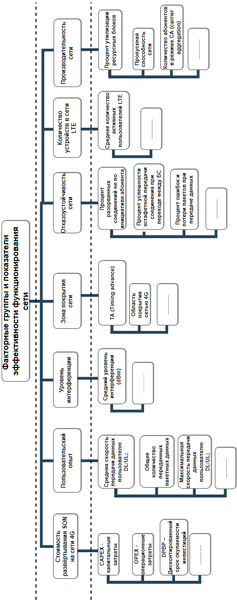

Рисунок А.1 – Факторные группы и показатели эффективности функционирования сети
Приложение Б
Модифицированная система оценки эффективности применения алгоритмов SON

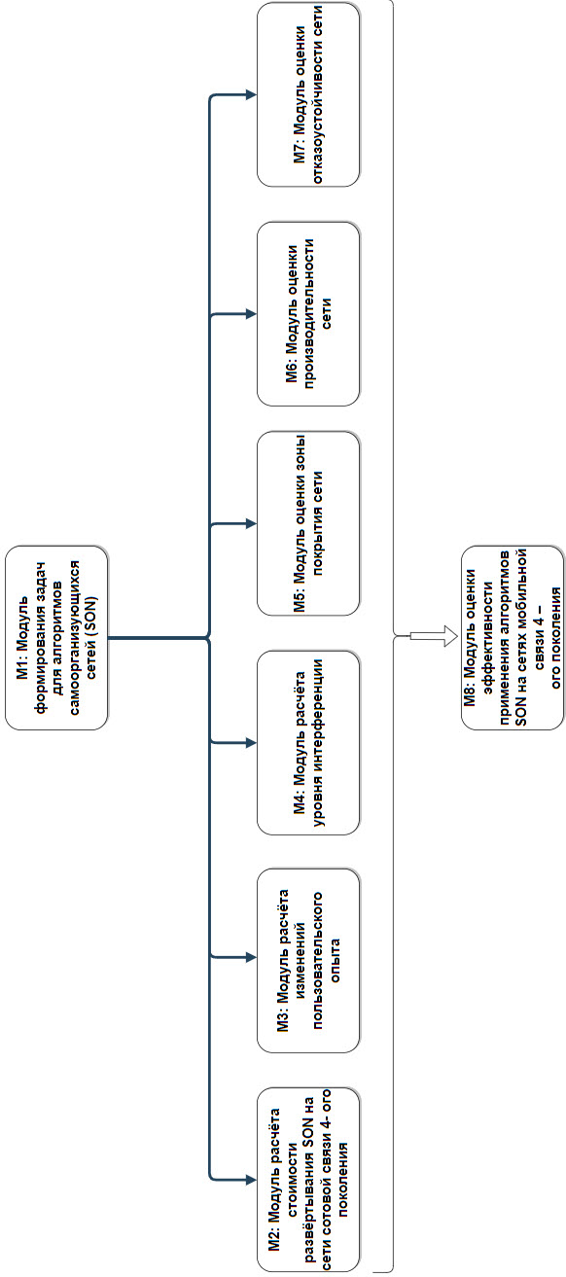

Рисунок Б.1 – Модифицированная система оценки эффективности применения алгоритмов SON
Приложение В
Анкетирование экспертов

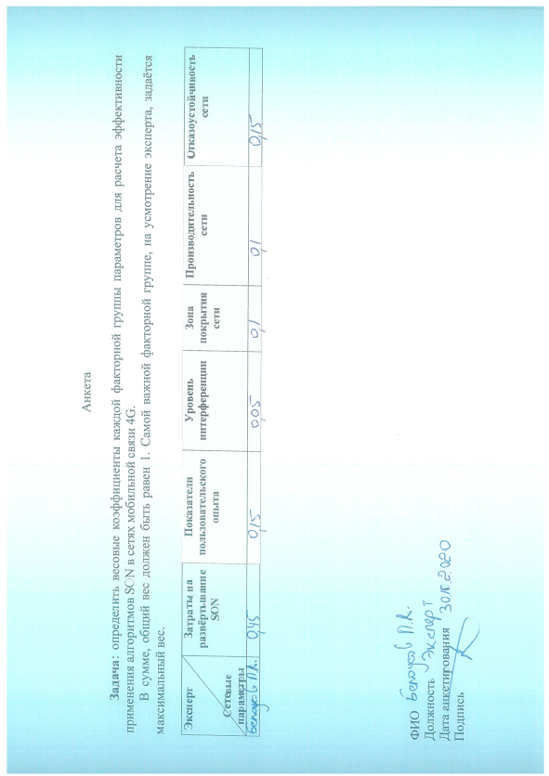

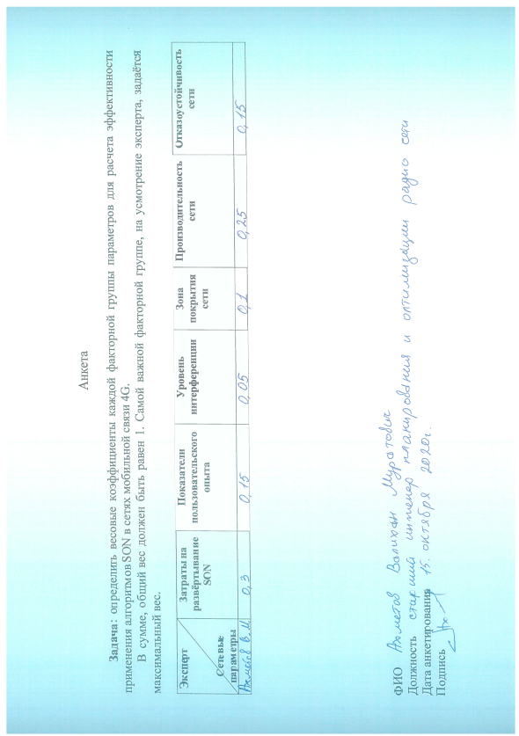

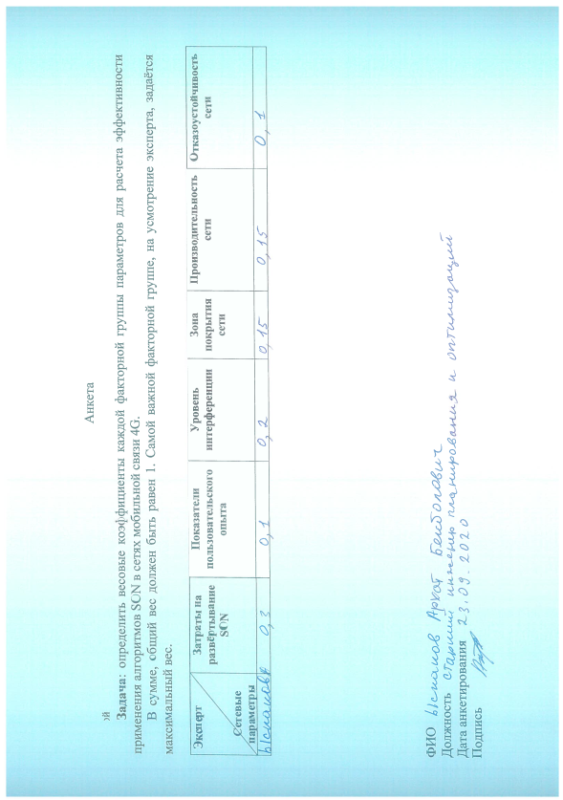

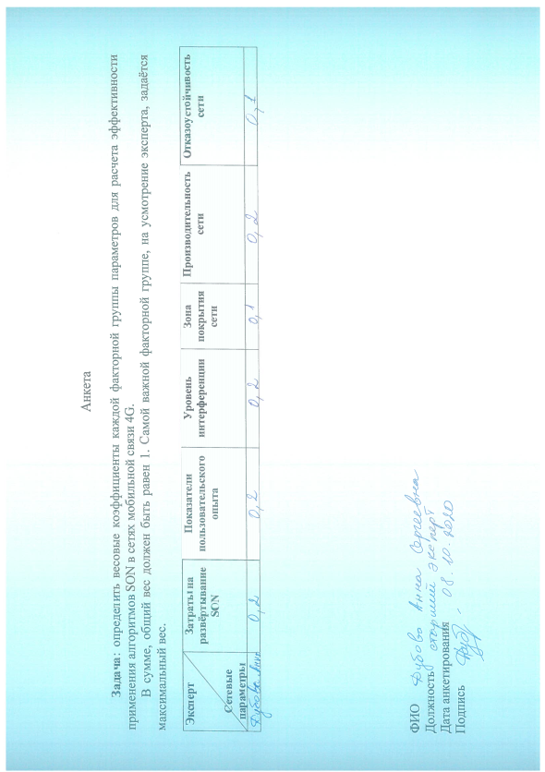

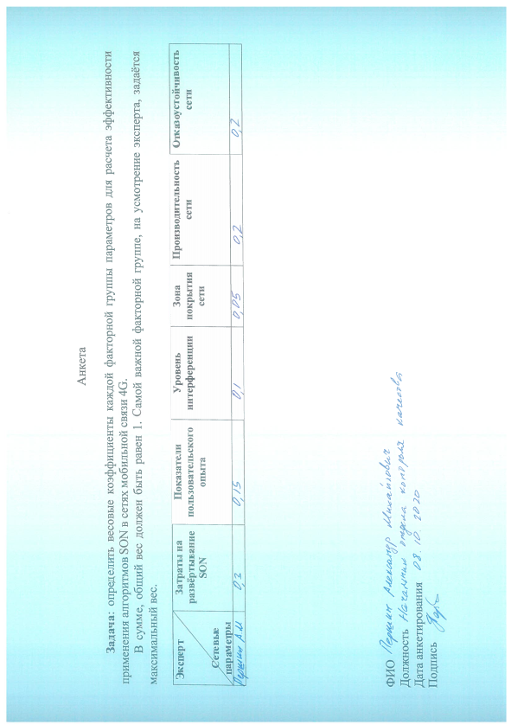

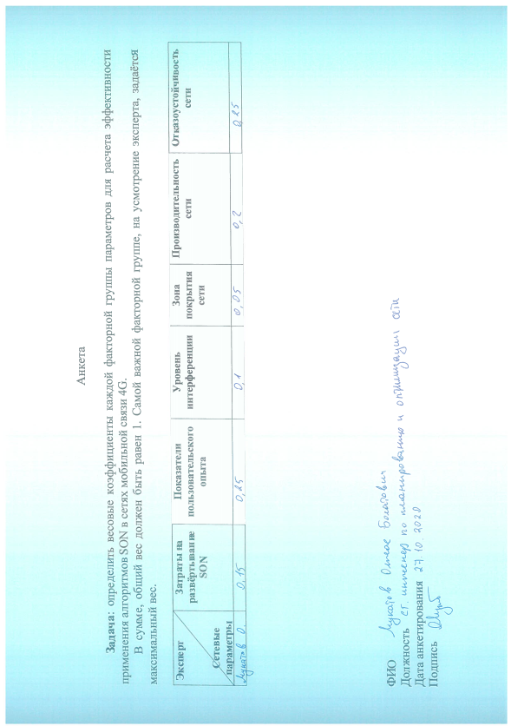

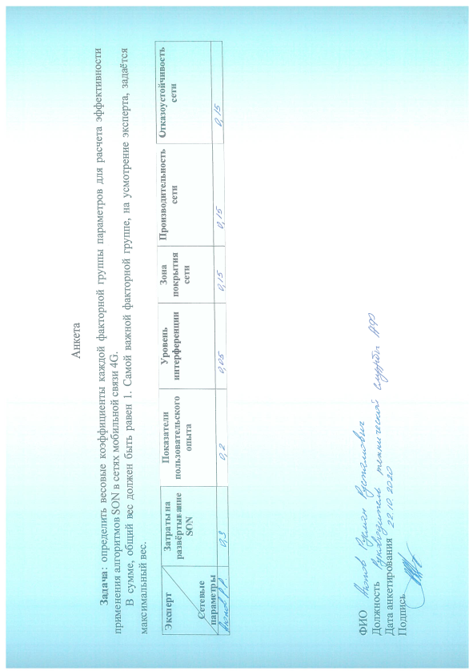

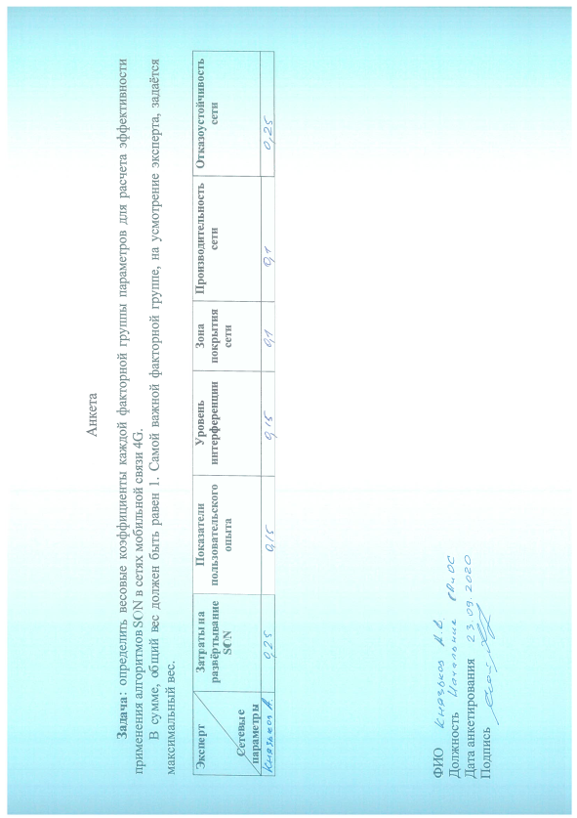

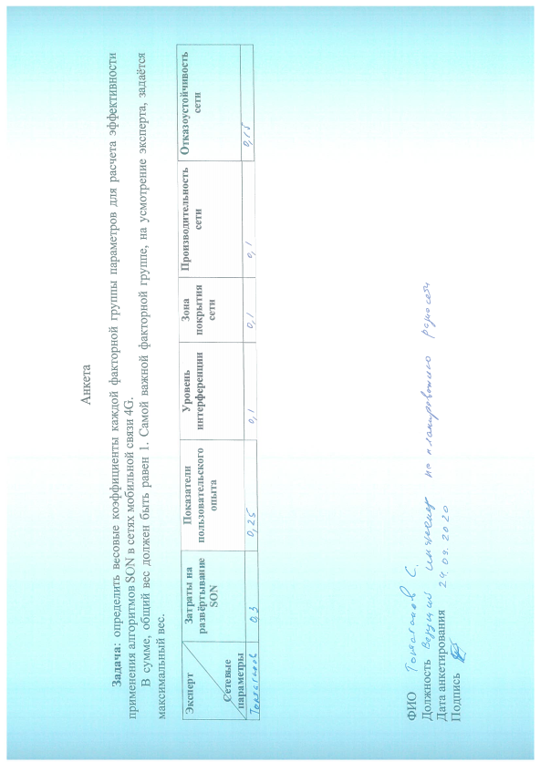

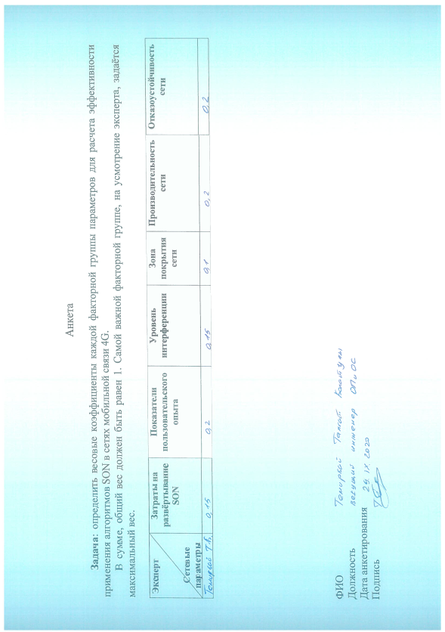

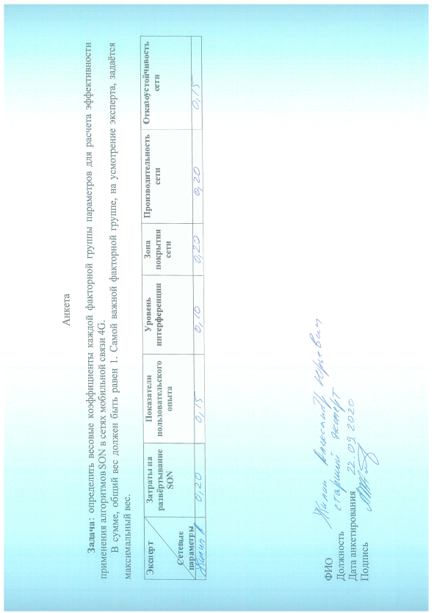

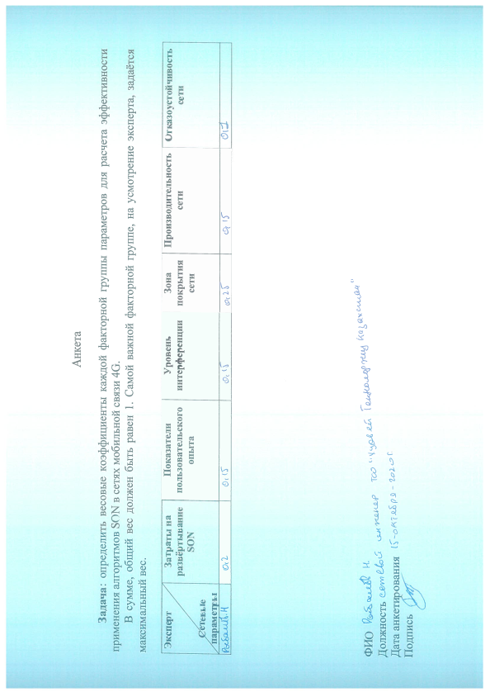

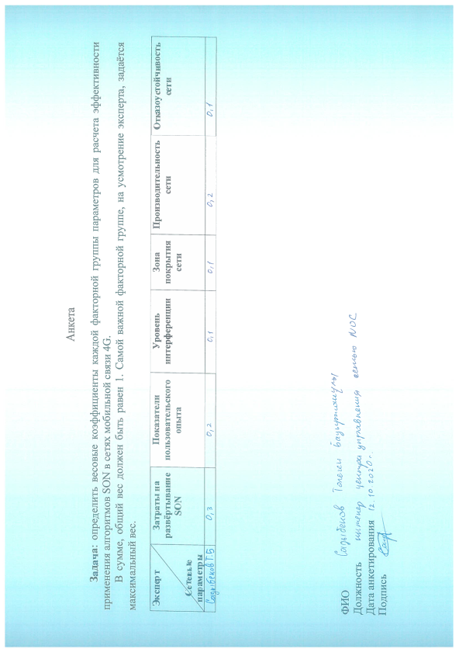

Приложение Г
Рекомендации по принятию решений оператором мобильной связи

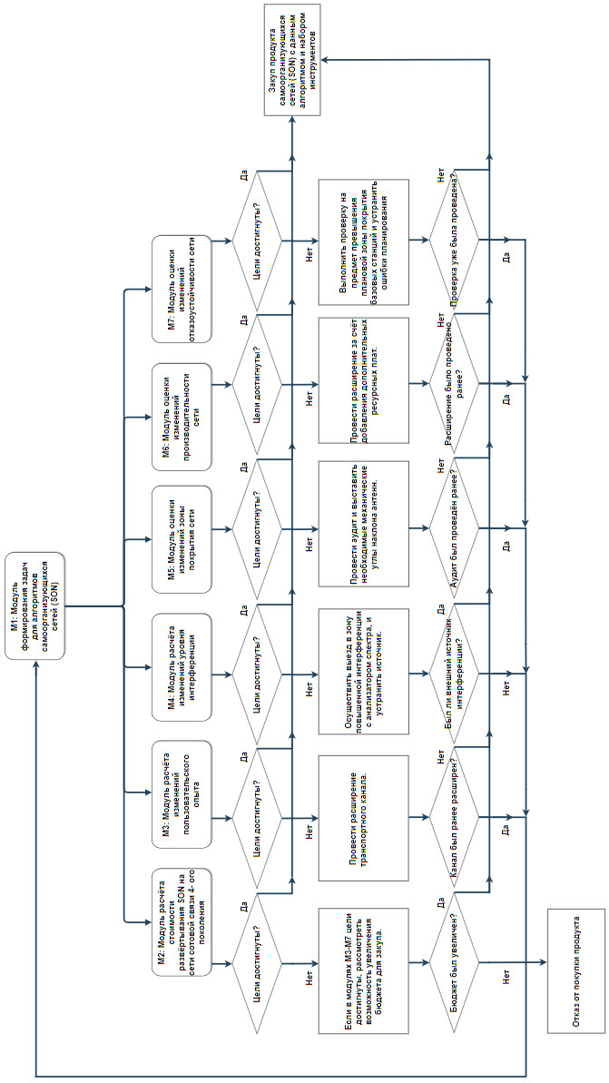
Рисунок Г.1 – Рекомендации по принятию решений оператором связи

Приложение Д
Листинг программного обеспечения

Базовый файл
program Cerebro;
uses
Vcl.Forms,
Main in 'Main.pas' {MainForm},
calc in 'calc.pas',
Vcl.Themes,
Vcl.Styles,
info in 'info.pas' {InfoForm},
ABOUT in 'ABOUT.pas' {AboutBox};

{$R *.res}

begin
Application.Initialize;
Application.MainFormOnTaskbar := True;
TStyleManager.TrySetStyle('Emerald Light Slate');
Application.Title := 'Cerebro';
Application.CreateForm(TMainForm, MainForm);
Application.CreateForm(TInfoForm, InfoForm);
Application.CreateForm(TAboutBox, AboutBox);
Application.Run;
end.
Окно MainForm – Главная форма
unit Main;
**********************
System.Actions, Vcl.ActnList,
System.ImageList, Vcl.ImgList, Vcl.Menus, RzPanel, Vcl.ExtCtrls, RzButton,
Vcl.StdCtrls, Vcl.Mask, RzEdit, RzPrgres, RzBHints, RzTray, RzTabs, RzBorder, IniFiles,
RzRadChk;

type
TMainForm = class(TForm)
MainMenu1: TMainMenu;
RzToolbar1: TRzToolbar;
N1: TMenuItem;
N2: TMenuItem;
N3: TMenuItem;
ImageList1: TImageList;
ActionList1: TActionList;
NewFileAction: TAction;
OpenFileAction: TAction;
SaveFileAction: TAction;
ExitAction: TAction;
SaveFileAction1: TMenuItem;
N4: TMenuItem;
N5: TMenuItem;
RzToolButton1: TRzToolButton;
RzToolButton2: TRzToolButton;
RzToolButton3: TRzToolButton;
RzSpacer1: TRzSpacer;
RzToolButton4: TRzToolButton;
Button2: TButton;
RzBalloonHints1: TRzBalloonHints;
RzTrayIcon1: TRzTrayIcon;
RzPageControl1: TRzPageControl;
Tab2: TRzTabSheet;
Tab3: TRzTabSheet;
Tab4: TRzTabSheet;
Tab5: TRzTabSheet;
Tab6: TRzTabSheet;
Tab7: TRzTabSheet;
b2Panel: TRzPanel;
RzPanel2: TRzPanel;
b2p1pGB: TRzGroupBox;
Label3: TLabel;
block2param1plan: TRzNumericEdit;
b2p2pGB: TRzGroupBox;
Label5: TLabel;
RzPanel1: TRzPanel;
b2p1fGB: TRzGroupBox;
Label4: TLabel;
block2param1fact: TRzNumericEdit;
RzPanel3: TRzPanel;
InfoBtn2: TRzBitBtn;
b2p2fGB: TRzGroupBox;
Label6: TLabel;
block2param2fact: TRzNumericEdit;
block2param2plan: TRzNumericEdit;
block2param3plan: TRzNumericEdit;
b2p3fGB: TRzGroupBox;
Label12: TLabel;
block2param3fact: TRzNumericEdit;
ClearAllParams: TAction;
RzToolButton5: TRzToolButton;
b3Panel: TRzPanel;
RzPanel5: TRzPanel;
Label13: TLabel;
b3p1pGB: TRzGroupBox;
Label14: TLabel;
b3p2pGB: TRzGroupBox;
Label15: TLabel;
b3p3pGB: TRzGroupBox;
Label16: TLabel;
RzPanel7: TRzPanel;
Label17: TLabel;
b3p1fGB: TRzGroupBox;
Label18: TLabel;
b3p2fGB: TRzGroupBox;
Label19: TLabel;
b3p3fGB: TRzGroupBox;
Label20: TLabel;
RzPanel6: TRzPanel;
Label21: TLabel;
Label22: TLabel;
InfoBtn3: TRzBitBtn;
block3Result: TEdit;
block3param1plan: TRzNumericEdit;
block3param1fact: TRzNumericEdit;
block3param2plan: TRzNumericEdit;
block3param2fact: TRzNumericEdit;
block3param3plan: TRzNumericEdit;
block3param3fact: TRzNumericEdit;
b2CB: TRzCheckBox;
b3CB: TRzCheckBox;
b4Panel: TRzPanel;
RzPanel8: TRzPanel;
Label23: TLabel;
b4p1pGB: TRzGroupBox;
Label24: TLabel;
RzPanel9: TRzPanel;
Label27: TLabel;
b4p1fGB: TRzGroupBox;
Label28: TLabel;
RzPanel10: TRzPanel;
Label31: TLabel;
Label32: TLabel;
InfoBtn4: TRzBitBtn;
block4Result: TEdit;
b4CB: TRzCheckBox;
block4param1plan: TRzNumericEdit;
block4param1fact: TRzNumericEdit;
b5Panel: TRzPanel;
RzPanel11: TRzPanel;
Label25: TLabel;
b5p1pGB: TRzGroupBox;
Label26: TLabel;
RzPanel12: TRzPanel;
Label29: TLabel;
b5p1fGB: TRzGroupBox;
Label30: TLabel;
RzPanel13: TRzPanel;
Label33: TLabel;
Label34: TLabel;
InfoBtn5: TRzBitBtn;
block5Result: TEdit;
b5CB: TRzCheckBox;
block5param1plan: TRzNumericEdit;
block5param1fact: TRzNumericEdit;
Label1: TLabel;
b6Panel: TRzPanel;
RzPanel14: TRzPanel;
Label35: TLabel;
b6p1pGB: TRzGroupBox;
Label36: TLabel;
b6p2pGB: TRzGroupBox;
Label37: TLabel;
RzPanel15: TRzPanel;
Label39: TLabel;
b6p1fGB: TRzGroupBox;
Label40: TLabel;
b6p2fGB: TRzGroupBox;
Label41: TLabel;
RzPanel16: TRzPanel;
Label43: TLabel;
Label44: TLabel;
InfoBtn6: TRzBitBtn;
block6Result: TEdit;
b6CB: TRzCheckBox;
block6param1plan: TRzNumericEdit;
block6param1fact: TRzNumericEdit;
block6param2plan: TRzNumericEdit;
block6param2fact: TRzNumericEdit;
b7Panel: TRzPanel;
RzPanel17: TRzPanel;
Label38: TLabel;
b7p1pGB: TRzGroupBox;
Label42: TLabel;
Label45: TLabel;
RzPanel18: TRzPanel;
Label46: TLabel;
b7p1fGB: TRzGroupBox;
Label47: TLabel;
RzPanel19: TRzPanel;
Label48: TLabel;
Label49: TLabel;
InfoBtn7: TRzBitBtn;
block7Result: TEdit;
b7CB: TRzCheckBox;
block7param1plan: TRzNumericEdit;
block7param1fact: TRzNumericEdit;
RzPanel4: TRzPanel;
Label2: TLabel;
Label50: TLabel;
StartBtn: TRzBitBtn;
ResultEdit: TEdit;
N6: TMenuItem;
N7: TMenuItem;
N8: TMenuItem;
N9: TMenuItem;
InfoAction: TAction;
RzSpacer2: TRzSpacer;
OpenDialog1: TOpenDialog;
SaveDialog1: TSaveDialog;
procedure
filename_now: string;
filepath_now: string;
block2max: integer;
block3max: integer;
block4max: integer;
block5max: integer;
block6max: integer;
block7max: integer;
block2res: integer;
block3res: integer;
block4res: integer;
block5res: integer;
block6res: integer;
block7res: integer;
procedure Init;
procedure InitHints;
procedure RenameTabs;
function ReturnProgresPos(blockID: integer): string;

procedure StartCalculate;
function Calculate: integer;
procedure PrintResults;

procedure DoClearAllParams;
procedure RenameApp(napp: string);
procedure OpenTaskFromFile(fn: string);
procedure SaveTaskToFile(fn: string);

procedure CheckSwitcher;
procedure cbChecker(cb: TRzCheckBox);
procedure cbSwitcher(b: Integer);

function GetResultB2(p1plan, p1fact, p2plan, p2fact, p3plan, p3fact: integer): integer;
function GetResultB3(p1plan, p1fact, p2plan, p2fact, p3plan, p3fact: real): integer;
function GetResultB4(p1plan, p1fact: real): integer;
function GetResultB5(p1plan, p1fact: real): integer;
function GetResultB6(p1plan, p1fact, p2plan, p2fact: real): integer;
function GetResultB7(p1plan, p1fact: real): integer;

{ Public declarations }
end;
const // коэфициенты блоков - проценты
block2maxC : integer = 30;
block3maxC : integer = 15;
block4maxC : integer = 10;
block5maxC : integer = 10;
block6maxC : integer = 20;
block7maxC : integer = 15;

blocksCount : integer = 7; // количество блоков

filename_default : string = 'new.task';

var
MainForm: TMainForm;
implementation
{$R *.dfm}
uses wizard, info, ABOUT;

///////// ИНИЦИАЛИЗАЦИЯ ///////////

procedure TMainForm.FormCreate(Sender: TObject); // создание формы
begin
Init;
RenameTabs;
InitHints;
end;

procedure TMainForm.Init; // инициализация переменных
begin
block2max := block2maxC;
block3max := block3maxC;
block4max := block4maxC;
block5max := block5maxC;
block6max := block6maxC;
block7max := block7maxC;
b2p1pGB.Hint := Ini.ReadString('Hints', 'block2param1plan', '');
b2p1fGB.Hint := Ini.ReadString('Hints', 'block2param1fact', '');
b2p2pGB.Hint := Ini.ReadString('Hints', 'block2param2plan', '');
b2p2fGB.Hint := Ini.ReadString('Hints', 'block2param2fact', '');
b2p3pGB.Hint := Ini.ReadString('Hints', 'block2param3plan', '');
b2p3fGB.Hint := Ini.ReadString('Hints', 'block2param3fact', '');

b3p1pGB.Hint := Ini.ReadString('Hints', 'block3param1plan', '');
b3p1fGB.Hint := Ini.ReadString('Hints', 'block3param1fact', '');
b3p2pGB.Hint := Ini.ReadString('Hints', 'block3param2plan', '');
b3p2fGB.Hint := Ini.ReadString('Hints', 'block3param2fact', '');
b3p3pGB.Hint := Ini.ReadString('Hints', 'block3param3plan', '');
b3p3fGB.Hint := Ini.ReadString('Hints', 'block3param3fact', '');

b4p1pGB.Hint := Ini.ReadString('Hints', 'block4param1plan', '');
b4p1fGB.Hint := Ini.ReadString('Hints', 'block4param1fact', '');

b5p1pGB.Hint := Ini.ReadString('Hints', 'block5param1plan', '');
b5p1fGB.Hint := Ini.ReadString('Hints', 'block5param1fact', '');

b6p1pGB.Hint := Ini.ReadString('Hints', 'block6param1plan', '');
b6p1fGB.Hint := Ini.ReadString('Hints', 'block6param1fact', '');
b6p2pGB.Hint := Ini.ReadString('Hints', 'block6param2plan', '');
b6p2fGB.Hint := Ini.ReadString('Hints', 'block6param2fact', '');

b7p1pGB.Hint := Ini.ReadString('Hints', 'block7param1plan', '');
b7p1fGB.Hint := Ini.ReadString('Hints', 'block7param1fact', '');

Ini.Free;
end;

//////////// ЛОГИКА ////////////

procedure TMainForm.StartBtnClick(Sender: TObject); // действие кнопки старта расчета
begin
StartCalculate;
end;

procedure TMainForm.StartCalculate; // запуск расчета
begin
ResultEdit.Text := IntToStr(Calculate);
RenameTabs;
end;

function TMainForm.Calculate: integer; // выполнение расчета
var result_now : integer;
begin
block2res := GetResultB2( block2param1plan.IntValue, block2param1fact.IntValue, block2param2plan.IntValue, block2param2fact.IntValue, block2param3plan.IntValue, block2param3fact.IntValue);
block3res := GetResultB3( block3param1plan.Value, block3param1fact.Value, block3param2plan.Value, block3param2fact.Value, block3param3plan.Value, block3param3fact.Value);
block4res := GetResultB4( block4param1plan.Value, block4param1fact.Value);
block5res := GetResultB5( block5param1plan.Value, block5param1fact.Value);
block6res := GetResultB6( block6param1plan.Value, block6param1fact.Value, block6param2plan.Value, block6param2fact.Value);
block7res := GetResultB7( block7param1plan.Value, block7param1fact.Value);

CheckSwitcher;
PrintResults;

Result := block2res + block3res + block4res + block5res + block6res + block7res;
end;

procedure TMainForm.PrintResults; // отрисовка результатов блока
begin
block2Result.Text := IntToStr( block2res );
block3Result.Text := IntToStr( block3res );
block4Result.Text := IntToStr( block4res );
block5Result.Text := IntToStr( block5res );
block6Result.Text := IntToStr( block6res );
block7Result.Text := IntToStr( block7res );
end;

///////////////// расчеты блоков /////////////////

function TMainForm.GetResultB2(p1plan, p1fact, p2plan, p2fact, p3plan, p3fact: integer): integer; // расчет блока 2
var result_now, div1, div2, r1, r2, r3, result_sum: integer;
begin
result_now := 0;

// 1 действие
if p1plan >= p1fact then r1 := 10;
// 2 действие
if p2plan >= p2fact then
r2 := 10
else
begin
div1 := (p2fact - p2plan) div 1000000;

if (div1 > 6) then
r2 := 0
else
r2 := 10 - (div1 * 5);

if div1 = 0 then r2 := 10;
end;

// 3 действие
if p3plan >= p3fact then
r3 := 10
else
begin
div2 := (p3fact - p3plan) div 500000;

if (div2 > 6) then
r3 := 0
else
r3 := 10 - (div2 * 5);

if div2 = 0 then r3 := 10;
end;

result_sum := r1 + r2 + r3;
if result_sum < 0 then result_sum := 0;

Result := result_sum;
end;

function TMainForm.GetResultB3(p1plan, p1fact, p2plan, p2fact, p3plan, p3fact: real): integer; // расчет блока 3
var result_now : integer;
begin
result_now := block3max;
if p1plan >= p1fact then result_now := result_now - 5;
if p2plan >= p2fact then result_now := result_now - 5;
if p3plan >= p3fact then result_now := result_now - 5;
Result := result_now;
end;

function TMainForm.GetResultB4(p1plan, p1fact: real): integer; // расчет блока 4
const valMin : real = -117;
valMax : real = -106;
var result_now : integer;
begin
result_now := 0;
if (p1fact >= valMin) and (p1fact <= valMax) then result_now := block4max;
Result := result_now;
end;

function TMainForm.GetResultB5(p1plan, p1fact: real): integer; // расчет блока 5
var result_now : integer;
begin
result_now := 0;
if p1fact >= p1plan then result_now := block5max;
Result := result_now;
end;

function TMainForm.GetResultB6(p1plan, p1fact, p2plan, p2fact: real): integer; // расчет блока 6
var result_now : integer;
begin
result_now := block6max;
if p1plan <= p1fact then result_now := result_now - 10;
if p2plan <= p2fact then result_now := result_now - 10;
Result := result_now;
end;

function TMainForm.GetResultB7(p1plan, p1fact: real): integer; // расчет блока 7
var result_now : integer;
begin
result_now := 0;
if p1fact >= p1plan then result_now := block7max;
Result := result_now;
end;

procedure TMainForm.RenameTabs; // формировать заголовки вкладок
var i : integer;
componentName, tabCaption: string;
begin
for i:= 2 to blocksCount do
begin
componentName := 'Tab' + IntToStr(i);
tabCaption := IntToStr(i) + ' - Блок ' + ReturnProgresPos(i);
(FindComponent(componentName) as TRzTabSheet).Caption := tabCaption;
end;
end;

function TMainForm.ReturnProgresPos(blockID: integer): string; // возврат данных из переменных
var bRes, bMax : integer;
begin
case blockID of
2: begin
bRes := block2res;
bMax := block2max;
end;
3: begin
bRes := block3res;
bMax := block3max;
end;
4: begin
bRes := block4res;
bMax := block4max;
end;
5: begin
bRes := block5res;
bMax := block5max;
end;
6: begin
bRes := block6res;
bMax := block6max;
end;
7: begin
bRes := block7res;
bMax := block7max;
end;

end;

Result := '[ ' + IntToStr(bRes) + ' / ' + IntToStr(bMax) + ' ]';
end;

procedure TMainForm.RenameApp(napp: string); // переименование заголовка программы
begin
MainForm.Caption := Application.Title + ' - ' + napp;
end;

procedure TMainForm.OpenTaskFromFile(fn: string); // открытие файла расчета
var Ini : TIniFile;
begin
Ini := TInifile.Create(fn);

block2param1plan.Text := Ini.ReadString('Data', 'block2param1plan', '');
block2param1fact.Text := Ini.ReadString('Data', 'block2param1fact', '');
block2param2plan.Text := Ini.ReadString('Data', 'block2param2plan', '');
block2param2fact.Text := Ini.ReadString('Data', 'block2param2fact', '');
block2param3plan.Text := Ini.ReadString('Data', 'block2param3plan', '');
block2param3fact.Text := Ini.ReadString('Data', 'block2param3fact', '');
block2Result.Text := Ini.ReadString('Data', 'block2Result', '');

block3param1plan.Text := Ini.ReadString('Data', 'block3param1plan', '');
block3param1fact.Text := Ini.ReadString('Data', 'block3param1fact', '');
block3param2plan.Text := Ini.ReadString('Data', 'block3param2plan', '');
block3param2fact.Text := Ini.ReadString('Data', 'block3param2fact', '');
block3param3plan.Text := Ini.ReadString('Data', 'block3param3plan', '');
block3param3fact.Text := Ini.ReadString('Data', 'block3param3fact', '');
block3Result.Text := Ini.ReadString('Data', 'block3Result', '');

block4param1plan.Text := Ini.ReadString('Data', 'block4param1plan', '');
block4param1fact.Text := Ini.ReadString('Data', 'block4param1fact', '');
block4Result.Text := Ini.ReadString('Data', 'block4Result', '');

block5param1plan.Text := Ini.ReadString('Data', 'block5param1plan', '');
block5param1fact.Text := Ini.ReadString('Data', 'block5param1fact', '');
block5Result.Text := Ini.ReadString('Data', 'block5Result', '');

block6param1plan.Text := Ini.ReadString('Data', 'block6param1plan', '');
block6param1fact.Text := Ini.ReadString('Data', 'block6param1fact', '');
block6param2plan.Text := Ini.ReadString('Data', 'block6param2plan', '');
block6param2fact.Text := Ini.ReadString('Data', 'block6param2fact', '');
block6Result.Text := Ini.ReadString('Data', 'block6Result', '');

block7param1plan.Text := Ini.ReadString('Data', 'block7param1plan', '');
block7param1fact.Text := Ini.ReadString('Data', 'block7param1fact', '');
block7Result.Text := Ini.ReadString('Data', 'block7Result', '');

Ini.Free;
end;

procedure TMainForm.SaveTaskToFile(fn: string); // сохранение файла расчета
var Ini : TIniFile;
begin
Ini := TInifile.Create(fn);

Ini.WriteString('Data', 'block2param1plan', block2param1plan.Text);
Ini.WriteString('Data', 'block2param1fact', block2param1fact.Text);
Ini.WriteString('Data', 'block2param2plan', block2param2plan.Text);
Ini.WriteString('Data', 'block2param2fact', block2param2fact.Text);
Ini.WriteString('Data', 'block2param3plan', block2param3plan.Text);
Ini.WriteString('Data', 'block2param3fact', block2param3fact.Text);
Ini.WriteString('Data', 'block2Result', block2Result.Text);

Ini.WriteString('Data', 'block3param1plan', block3param1plan.Text);
Ini.WriteString('Data', 'block3param1fact', block3param1fact.Text);
Ini.WriteString('Data', 'block3param2plan', block3param2plan.Text);
Ini.WriteString('Data', 'block3param2fact', block3param2fact.Text);
Ini.WriteString('Data', 'block3param3plan', block3param3plan.Text);
Ini.WriteString('Data', 'block3param3fact', block3param3fact.Text);
Ini.WriteString('Data', 'block3Result', block3Result.Text);

Ini.WriteString('Data', 'block4param1plan', block4param1plan.Text);
Ini.WriteString('Data', 'block4param1fact', block4param1fact.Text);
Ini.WriteString('Data', 'block4Result', block4Result.Text);

Ini.WriteString('Data', 'block5param1plan', block5param1plan.Text);
Ini.WriteString('Data', 'block5param1fact', block5param1fact.Text);
Ini.WriteString('Data', 'block5Result', block5Result.Text);

Ini.WriteString('Data', 'block6param1plan', block6param1plan.Text);
Ini.WriteString('Data', 'block6param1fact', block6param1fact.Text);
Ini.WriteString('Data', 'block6param2plan', block6param2plan.Text);
Ini.WriteString('Data', 'block6param2fact', block6param2fact.Text);
Ini.WriteString('Data', 'block6Result', block6Result.Text);

Ini.WriteString('Data', 'block7param1plan', block7param1plan.Text);
Ini.WriteString('Data', 'block7param1fact', block7param1fact.Text);
Ini.WriteString('Data', 'block7Result', block7Result.Text);

Ini.WriteString('Data', 'block7Result', block7Result.Text);

Ini.Free;
end;

procedure TMainForm.DoClearAllParams; // очистка всех полей
begin
block2param1plan.Value := 0;
block2param1fact.Value := 0;
block2param2fact.Value := 0;
block2param2plan.Value := 0;
block2param3plan.Value := 0;
block2param3fact.Value := 0;
block2Result.Text := '0';

block3param1plan.Value := 0;
block3param1fact.Value := 0;
block3param2plan.Value := 0;
block3param2fact.Value := 0;
block3param3plan.Value := 0;
block3param3fact.Value := 0;
block3Result.Text := '0';

block4param1plan.Value := 0;
block4param1fact.Value := 0;
block4Result.Text := '0';

block5param1plan.Value := 95;
block5param1fact.Value := 0;
block5Result.Text := '0';

block6param1plan.Value := 0;
block6param1fact.Value := 0;
block6param2plan.Value := 0;
block6param2fact.Value := 0;
block6Result.Text := '0';

block7param1plan.Value := 0.5;
block7param1fact.Value := 0;
block7Result.Text := '0';

ResultEdit.Text := '0';

b2CB.Checked;
b3CB.Checked;
b4CB.Checked;
b5CB.Checked;
b6CB.Checked;
b7CB.Checked;

b2Panel.Enabled;
b3Panel.Enabled;
b4Panel.Enabled;
b5Panel.Enabled;
b6Panel.Enabled;
b7Panel.Enabled;

block2Result.ReadOnly;
block3Result.ReadOnly;
block4Result.ReadOnly;
block5Result.ReadOnly;
block6Result.ReadOnly;
block7Result.ReadOnly;
end;

procedure TMainForm.CheckSwitcher; // логика переключателя
begin
if not b2CB.Checked then block2res := StrToInt(block2Result.Text);
if not b3CB.Checked then block3res := StrToInt(block3Result.Text);
if not b4CB.Checked then block4res := StrToInt(block4Result.Text);
if not b5CB.Checked then block5res := StrToInt(block5Result.Text);
if not b6CB.Checked then block6res := StrToInt(block6Result.Text);
if not b7CB.Checked then block7res := StrToInt(block7Result.Text);
end;

procedure TMainForm.cbChecker(cb: TRzCheckBox); // проверка нужно проводить расчет если что то меняется в поле
begin
if not cb.Checked then StartCalculate;
end;

procedure TMainForm.cbSwitcher(b: Integer); // переключатель активности блока
var cbResult: boolean;
begin
cbResult := (FindComponent('b' + IntToStr(b) + 'CB') as TRzCheckBox).Checked;
(FindComponent('b' + IntToStr(b) + 'Panel') as TRzPanel).Enabled := cbResult;
(FindComponent('block' + IntToStr(b) + 'Result') as TEdit).ReadOnly := cbResult;
StartCalculate;
end;

// действие на клик выключателя блока
procedure TMainForm.b2CBClick(Sender: TObject);
begin
cbSwitcher(2);
end;

procedure TMainForm.b3CBClick(Sender: TObject);
begin
cbSwitcher(3);
end;

procedure TMainForm.b4CBClick(Sender: TObject);
begin
cbSwitcher(4);
end;

procedure TMainForm.b5CBClick(Sender: TObject);
begin
cbSwitcher(5);
end;

procedure TMainForm.b6CBClick(Sender: TObject);
begin
cbSwitcher(6);
end;

procedure TMainForm.b7CBClick(Sender: TObject);
begin
cbSwitcher(7);
end;

// действие на изменение параметров расчетов блока
procedure TMainForm.block2ResultChange(Sender: TObject);
begin
cbChecker(b2cb);
end;

procedure TMainForm.block3ResultChange(Sender: TObject);
begin
cbChecker(b3cb);
end;

procedure TMainForm.block4ResultChange(Sender: TObject);
begin
cbChecker(b4cb);
end;

procedure TMainForm.block5ResultChange(Sender: TObject);
begin
cbChecker(b5cb);
end;

procedure TMainForm.block6ResultChange(Sender: TObject);
begin
cbChecker(b6cb);
end;

procedure TMainForm.block7ResultChange(Sender: TObject);
begin
cbChecker(b7cb);
end;

// инфо кнопки

procedure TMainForm.InfoBtn2Click(Sender: TObject);
begin
InfoForm.ShowInfo(2);
end;

procedure TMainForm.InfoBtn3Click(Sender: TObject);
begin
InfoForm.ShowInfo(3);
end;

procedure TMainForm.InfoBtn4Click(Sender: TObject);
begin
InfoForm.ShowInfo(4);
end;

procedure TMainForm.InfoBtn5Click(Sender: TObject);
begin
InfoForm.ShowInfo(5);
end;

procedure TMainForm.InfoBtn6Click(Sender: TObject);
begin
InfoForm.ShowInfo(6);
end;

procedure TMainForm.InfoBtn7Click(Sender: TObject);
begin
InfoForm.ShowInfo(7);
end;

////////////// меню программы //////////////

procedure / создание нового расчета
begin
if Application.MessageBox ('Вы действительно хотите создать новый расчет?','Создать расчет', MB_ICONQUESTION + MB_YESNO) = id_yes then
begin
DoClearAllParams;
filename_now := filename_default;
RenameApp(filename_now);
end;
end;

procedure TMainForm.OpenFileActionExecute(Sender: TObject); // открытие файла расчета
begin
if OpenDialog1.Execute then
begin
DoClearAllParams;
filepath_now := OpenDialog1.FileName;
filename_now := ExtractFileName(filepath_now);
OpenTaskFromFile(filepath_now);
RenameApp(filename_now);
StartCalculate;
end;
end;

procedure TMainForm.SaveFileActionExecute(Sender: TObject); // сохранение файла расчета
begin
SaveDialog1.FileName := filename_now;
if SaveDialog1.Execute then
begin
filepath_now := SaveDialog1.FileName;
filename_now := ExtractFileName(filepath_now);
SaveTaskToFile(filepath_now);
RenameApp(filename_now);
end;
end;

procedure TMainForm.ClearAllParamsExecute(Sender: TObject); // очистка полей
begin
if Application.MessageBox('Вы действительно хотите очистить текущий расчет?','Очистка расчета', MB_ICONEXCLAMATION + MB_YESNO) = id_yes then
DoClearAllParams;
end;
**********************

Приложение Е
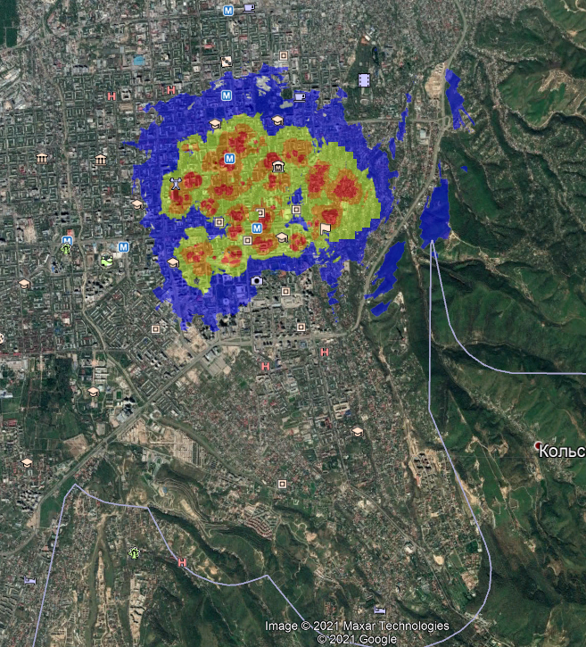
Результаты моделирования кластера радиосети до и после работы модифицированного алгоритма SON

После

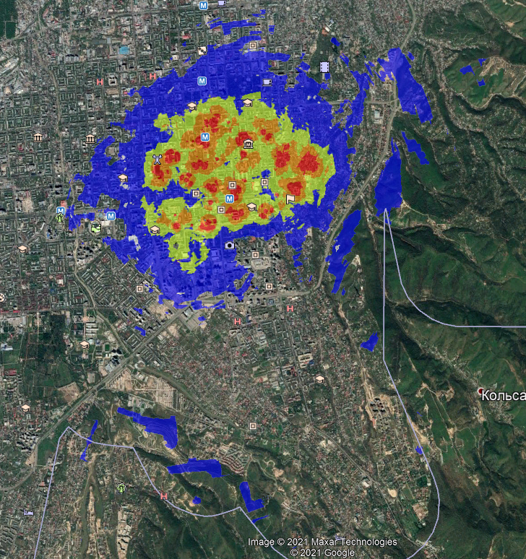
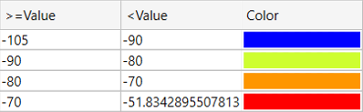

До

Рисунок Е.1 – Результаты моделирования кластера радиосети до и после работы модифицированного алгоритма SON
Приложение Ж
Акт о внедрении

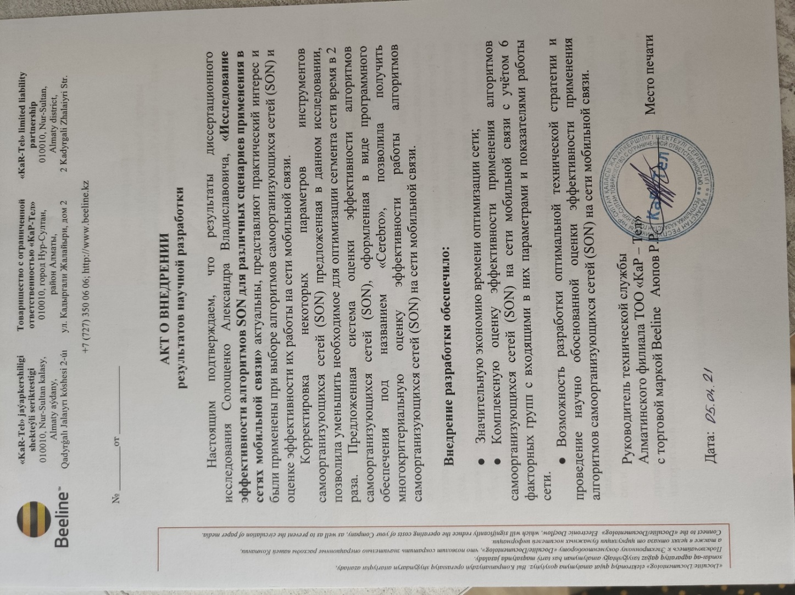
Приложение И
Патент на полезную модель

